Ministero della Giustizia

Analisi Funzionale e Dettaglio
Documento che descrive le specifiche di intervento per l'integrazione del lavoro pubblica utilità in SIEP

Codice documento:SIGI_PNL_AF
 | Versione 1.2
 | Data 18/11/2013

SOMMARIO

1.1. Struttura del documento 9
1.2. Riferimenti 10
1.3. FI1 – Tipo Sanzione Sostitutiva 11
1.1 UC1.01 Selezione del Tipo Sanzione Sostitutiva nell’inserimento della pena complessiva 11
1.4. FI1.1 – Inserimento lavoro pubblica utilità 18
1.2 UC1.1.01 Inserimento dettaglio Sanzione Sostitutiva 18
1.3 UC1.1.02 Inserimento dettaglio sanzione sostitutiva: selezione frequenza settimanale, non determinata 25
1.4 UC1.1.03 Inserimento dettaglio sanzione sostitutiva: selezione frequenza settimanale, determinata 26
1.1 UC1.1.04 Lavoro Pubblica Utilità: Visualizza 32
FI1.9 – Definizione Sanzioni Amministrative Applicate: sospensione patente di guida 36
1.2 UC1.9.01 Definizione Sanzioni amministrative applicate: sospensione patente di guida 36
1.5. FI1.10 – Definizione Sanzioni Amministrative Applicate: confisca del veicolo sequestrato 44
1.3 UC1.10.01 Definizione Sanzioni amministrative applicate: confisca del veicolo sequestrato 44
1.6. FA1 – Gestione Lavoro Pubblica Utilità 49
1.4 UC1.01 Menù Gestione Lavoro Pubblica Utilità 49
1.7. FA1.1 – Attività Pubblico Ministero, decisione del G.E. 51
1.5 UC1.1.01 Ricerca procedimento 51
1.6 UC1.1.2 Dettaglio Procedimento 53
1.8. FA1.2 – Attività Pubblico Ministero 57
1.7 UC1.2.01 Gestione della pena 57
1.8 UC1.2.02 Richieste Al Giudice dell’Esecuzione 59
1.9. FA1.3 – Decisione del G.E. 61
1.9 UC1.3.01 Decisione del G.E. 61
1.10. FI2 – Gestione Annotazioni e Comunicazioni 63
1.10 UC2.01 Registrazione data decorrenza prestazione lavorativa 63
1.11 UC2.02 Iscrizione data consegna provvedimento di esecuzione 67
1.11. FI2.7 – Visualizzazione Riepilogo 69
1.12 UC2.7.01 Dettaglio riepilogo 69
1.13 UC2.7.02 Modifica Annotazione 73
1.14 UC2.7.03 Comunicazione agli enti 74
1.15 UC2.7.04 Stampa Comunicazione agli enti 77
1.12. FI3 – Emissione provvedimento di esecuzione 80
1.16 UC3.01 Inserimento emissione provvedimento di esecuzione 80
1.13. FI3.1 – Selezione posizione giuridica 85
1.17 UC3.1.01 Lista posizione giuridica 85
1.14. FI3.6 – Visualizzazione Riepilogo Emissione Provvedimento 87
1.18 UC3.6.01 Dettaglio riepilogo Emissione Provvedimento 87
1.19 UC3.6.02 Modifica Emissione Provvedimento 89
1.15. FI4 – Gestione Sospensione/Interruzione/Ripristino 91
1.20 UC4.01 Gestione Sospensione/Interruzione/Ripristino 91
1.16. FI4.1 – Gestione Sospensione 94
1.21 UC4.1.01 Inserimento Comunicazione di Sospensione 94
1.22 UC4.1.02 Riepilogo Inserimento Comunicazione Sospensione 96
1.23 UC4.1.03 Modifica Comunicazione Sospensione 101
1.17. FI4.2 – Gestione Interruzione 103
1.24 UC4.2.01 Inserimento Comunicazione di Interruzione 103
1.25 UC4.2.02 Riepilogo Inserimento Comunicazione Interruzione 105
1.26 UC4.2.03 Modifica Comunicazione Interruzione 109
1.18. FI4.3 – Gestione Ripristino 111
1.27 UC4.3.01 Inserimento Comunicazione di Ripristino 111
1.28 UC4.3.02 Riepilogo Inserimento Comunicazione Ripristino 113
1.29 UC4.3.03 Modifica Comunicazione Ripristino 116
1.19. FI5 – Annotazione svolgimento attività 119
1.30 UC5.01 Annotazione svolgimento attività 119
1.31 UC5.02 Inserimento Annotazione svolgimento attività: Visualizza 121
1.32 UC5.03 Modifica Annotazione Svolgimento attività 125
1.20. FI.6.1 – Richiesta Modifica modalità esecuzione 127
1.33 UC6.1.01 Inserimento Richiesta Modifica Modalità di esecuzione 127
1.21. FI6.4 Visualizzazione Riepilogo Richiesta modifica modalità di esecuzione 131
1.34 UC6.4.01 Dettaglio riepilogo richiesta modifica modalità di esecuzione 131
1.35 UC6.4.02 Modifica Richiesta variazione modalità di esecuzione 135
1.36 UC6.4.03 Cancellazione Richiesta 136
1.37 UC6.4.04 Stampa Richiesta modifica modalità di esecuzione 137
1.22. FI.6.6 – Applicazione Sanzioni Amministrative 138
1.38 UC6.6.01 Applicazione Sanzioni Amministrative 138
1.23. FI6.9 Visualizzazione Riepilogo Richiesta applicazione sanzioni amministrative 141
1.39 UC6.9.01 Dettaglio riepilogo Richiesta applicazione sanzioni amministrative 141
1.40 UC6.9.02 Modifica Richiesta applicazione sanzioni amministrative 143
1.41 UC6.9.03 Cancellazione Richiesta 144
1.42 UC6.9.04 Stampa Richiesta applicazione sanzioni amministrative 145
1.24. FI.6.11 – Revoca Sanzione sostitutiva lavoro pubblica utilità 146
1.43 UC6.11.01 Revoca sanzione sostitutiva 146
1.25. FI6.14 Visualizzazione Riepilogo Richiesta di Revoca 150
1.44 UC6.14.01 Dettaglio riepilogo Richiesta di Revoca 150
1.45 UC6.14.02 Modifica Richiesta di revoca 152
1.46 UC6.14.03 Cancellazione Richiesta di Revoca 153
1.47 UC6.14.04 Stampa Richiesta di Revoca 154
1.26. FI.6.15 – Estinzione del Reato 155
1.48 UC6.15.01 Estinzione del reato 155
1.27. FI6.18 Visualizzazione Riepilogo Richiesta estinzione del Reato 159
1.49 UC6.18.01 Dettaglio riepilogo Richiesta estinzione del reato 159
1.50 UC6.18.02 Modifica Richiesta estinzione del reato 161
1.51 UC6.18.03 Cancellazione Richiesta estinzione del reato 162
1.52 UC6.18.04 Stampa Richiesta estinzione del reato 163
1.28. FI.6.20 – Altre Richieste 164
1.53 UC6.20.01 Inserimento altre richieste 164
1.29. FI6.21 Visualizzazione Riepilogo Altre Richieste 169
1.54 UC6.21.01 Dettaglio riepilogo nuova richiesta 169
1.55 UC6.21.02 Modifica Richiesta 171
1.56 UC6.21.03 Cancellazione Richiesta 172
1.57 UC6.21.04 Stampa Richiesta 173
1.30. FI.7 – Modifica modalità esecuzione 174
1.58 UC7.01 Modifica Modalità di esecuzione 174
1.31. FI7.1 Visualizzazione Riepilogo modalità di esecuzione 179
1.59 UC7.1.01 Dettaglio riepilogo modalità di esecuzione 179
1.60 UC7.1.02 Riepilogo: Modifica modalità di esecuzione 184
1.61 UC7.1.03 Stampa modifica modalità di esecuzione 185
1.32. FI.7.3 – Revoca della pena sostitutiva 186
1.62 UC7.3.01 Revoca della pena sostitutiva 186
1.33. FI7.4 Visualizzazione Riepilogo Revoca 191
1.63 UC7.4.01 Dettaglio riepilogo revoca 191
1.64 UC7.4.02 Modifica revoca pena sostitutiva 194
1.65 UC7.4.03 Cancellazione revoca 195
1.34. FI.7.6 – Estinzione del reato 196
1.66 UC7.6.01 Estinzione del reato 196
1.35. FI7.7 Visualizzazione Riepilogo Estinzione 199
1.67 UC7.7.01 Dettaglio riepilogo estinzione 199
1.68 UC7.7.02 Modifica estinzione del reato 201
1.69 UC7.7.03 Cancellazione estinzione 202
1.36. FI.7.9 – Applicazione Sanzione Amministrativa 204
1.70 UC7.9.01 Applicazione Sanzione Amministrativa 204
1.37. FI7.10 Visualizzazione Riepilogo Applicazione sanzione amministrativa 207
1.71 UC7.10.01 Dettaglio riepilogo annotazione 207
1.72 UC7.10.02 Applicazione Sanzione Amministrativa 209
1.73 UC7.10.03 Riepilogo modifica annotazione 211
1.74 UC7.10.04 Trasmissione Provvedimento a SIGE 212
1.75 UC7.10.05 Cancellazione annotazione 213
1.38. FA2 Stampe 214
1.76 UC2.01 Modelli di Stampa 214

Figura 1 12
Figura 2 19
Figura 3 33
Figura 4 36
Figura 5 37
Figura 6 44
Figura 7 49
Figura 8 51
Figura 9 54
Figura 10 57
Figura 11 58
Figura 12 59
Figura 13 61
Figura 14 63
Figura 15 69
Figura 16 75
Figura 17 80
Figura 18 87
Figura 19 91
Figura 20 94
Figura 21 97
Figura 22 103
Figura 23 106
Figura 24 111
Figura 25 114
Figura 26 119
Figura 27 122
Figura 28 127
Figura 29 131
Figura 30 138
Figura 31 141
Figura 32 146
Figura 33 150
Figura 34 155
Figura 35 159
Figura 36 164
Figura 37 169
Figura 38 174
Figura 39 179
Figura 40 186
Figura 41 191
Figura 42 196
Figura 43 199
Figura 44 204
Figura 45 207
Figura 46 210
Figura 47 212

Approvazioni

Titolo | Analisi Funzionale e Dettaglio
Codice doc | SIGI_PNL_AF
Versione | 1.1

 | Nome | Data
Autore/i | Daria Formolaro | 04/10/2013
Verificato | Vito N. Bufi | 04/10/2013
Responsabile | F. Rocca | n.a.
Cliente e/o utenti | Ministero della Giustizia | n.a.
Direzione | ENGINEERING P.A.C.

Informazioni documento
Creato il: 18/11/2013
Nome file: 0000.doc
Stampato il: 18/11/2013
Versione n° 1.2 del 18/11/2013
Revisioni
Data | Versione | Autore/i | Descrizione
XX/05/2013 | 1.0 | Daria Formolaro | Prima emissione
XX/10/2013 | 1.1 | Daria Formolaro | Modiche su maschere e campi richiesti dall’utente
18/11/2013 | 1.2 | Daria Formolaro | Modificato campo maschera annotazione e comunicazione e diversificazione stampe, integrata informazione su trasmissione dati in formato elettronico per Attività Giudice di Esecuzione.

INTRODUZIONE

Il presente documento descrive le specifiche per la realizzazione del progetto SIEP Lavoro pubblica utilità secondo i requisiti individuati con l’utente. Vengono, quindi, dettagliate le funzionalità di inserimento della pena sostitutiva di lavoro pubblica utilità e della successiva gestione evidenziandone i ruoli.
  - Struttura del documento
Il documento è stato redatto descrivendo ogni funzionalità in modo molto simile a come viene percepita ed utilizzata dagli attori che interagiscono con il sistema stesso.
Infatti, per ogni funzionalità, viene indicato il ruolo interessato alla funzionalità, la macro area e la relativa voce di menù dalle quali la funzionalità può essere attivata e le azioni che la funzionalità produce.
Segue, quindi, la descrizione completa della funzionalità, composta da una precondizione, cioè la condizione iniziale che deve verificarsi affinché la funzionalità si presenti e dalla descrizione vera e propria. Tale descrizione è suddivisa in passi elementari in modo da dettagliare il più precisamente possibile l’intera operatività della funzione stessa. Questa descrizione spiega il comportamento “lineare” della funzionalità, cioè nelle sue condizioni standard di operatività. Gli eventuali comportamenti “anomali” o particolari vengono descritti sotto forma di varianti. Anche le varianti hanno una loro precondizione e sono descritte attraverso passi elementari.
I campi presenti nelle varie maschere dell’applicazione sono indicati nella parte dei dati della funzione e i pulsanti nella parte delle funzioni attivabili dalla pagina. In quest’ultima sezione vengono anche indicate le tabelle e i relativi campi nei quali salvare i dati.
Possono essere presenti dei check per indicare i controlli che il sistema deve eseguire e degli algoritmi nei quali specificare i passi che il sistema deve fare a seguito di funzionalità.

  - Riferimenti
- SIGI_PNL_SR-2013 05 13-1.0-MEV 4 - Requisiti Utente SIEP Lavoro pubblica utilita.doc
  - FI1 – Tipo Sanzione Sostitutiva
In fase di inserimento della pena complessiva, nella selezione del Tipo Sanzione Sostitutiva: Lavoro Pubblica Utilità inserire:
- Art. 186 Codice della Strada comma 9 bis D.Lgs. 30.4.1992 n.285;
- Art. 187 Codice della Strada comma 8 bis D.Lgs. 30.4.1992 n.285.
    - UC1.01 Selezione del Tipo Sanzione Sostitutiva nell’inserimento della pena complessiva

Descrizione Caso D'uso
In fase di Inserimento della pena complessiva nella combo del Tipo Sanzione Sostitutiva: Lavoro Pubblica Utilità saranno presenti le voci sopra elencate .
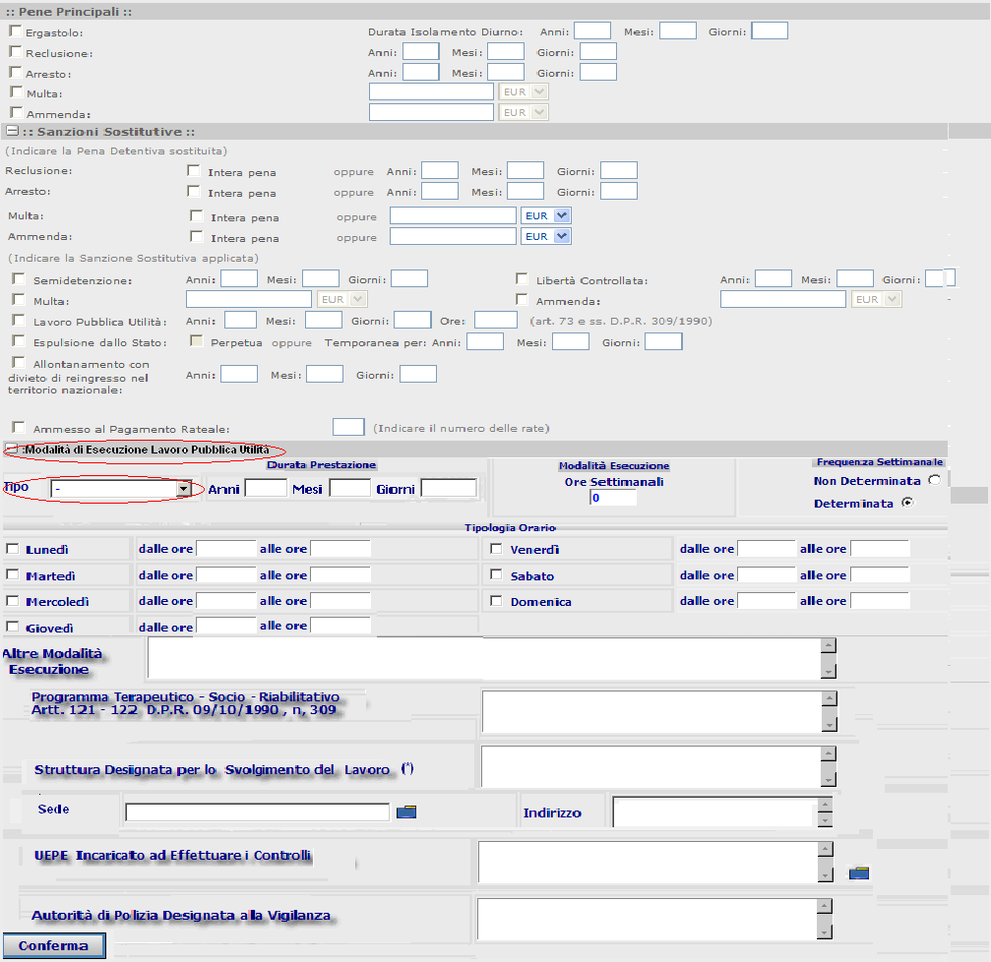
Figura 1

Punto Innesco Prototipo
Login/Ruolo: Utente SIES
Macroarea: Iscrizione Procedimento
Menu: Inserimento Pena Complessiva
Azione: inserimento dettaglio pena complessiva.

Precondizioni caso d’uso
Esistenza Procedimento SIEP.

Scenario principale – Selezione del Tipo sanzione sostitutiva
Descrizione Scenario: Il sistema rende disponibile all’utente tra le voci del Tipo Sanzione Sostitutiva: Lavoro Pubblica Utilità, le voci sopra elencate.
Precondizione: Nessuna
1 - Il sistema prospetta la maschera in cui è possibile selezionare il Tipo Sanzione Sostitutiva, nel caso di lavoro pubblica utilità, viene abilitato il frame per la modalità di esecuzione dello stesso e la possibilità di inserire il tipo sanzione.
2 - L’utente può selezionare il tipo sanzione sostitutiva.
Dati della Funzione
Prog | Etichetta | Obbl. | Controlli | Tipo Campo | Descrizione | Default
Dati anagrafici
1 | Tipo | Si |  | Selezione da lista | Tipo del Titolo Esecutivo | ‘-‘
Algoritmo:
1 - Per gestire il lavoro di pubblica utilità, eseguire la query come di seguito indicato, per l’inserimento dei nuovi valori nella lista indicata:
INSERT INTO cg_ref_codes VALUES ('TIPO_SANZIONE_SOSTITUTIVA_LPU ','ART186','G',’COMPLESSIVA’,'Art. 186 Codice della Strada comma 9 bis D.Lgs. 30.4.1992 n.285',NULL,NULL,NULL,NULL);
INSERT INTO cg_ref_codes VALUES ('TIPO_SANZIONE_SOSTITUTIVA_LPU ','ART187','H',’COMPLESSIVA’,'Art. 187 Codice della Strada comma 8 bis D.Lgs. 30.4.1992 n.285',NULL,NULL,NULL,NULL);
2 – Aggiungere nella tabella di decodifica delle Sanzione Sostitutive anche le nuove tipologie, di seguito riportate:
INSERT INTO cg_ref_codes VALUES (‘TIPO_SANZIONE_SOSTITUTIVA’','LPU','P',NULL,'Lavoro Pubblica Utilita',NULL,NULL,NULL,NULL);
INSERT INTO cg_ref_codes VALUES ('TIPO_SANZIONE_SOSTITUTIVA','A','Q',NULL,'Allontanamento con divieto di reingresso nel territorio Nazionale',NULL,NULL,NULL,NULL);
3 – Eseguire la seguente istruzione sul db, per i nuovi campi della SANZIONE SOSTITUITA:
-- Add/modify columns
alter table SANZIONE_SOSTITUTIVA add NUM_ANN_SOST_REC NUMBER(2);
-- Add comments to the columns
comment on column SANZIONE_SOSTITUTIVA. NUM_ANN_SOST_REC
is 'Indica il numero di anni di pena sostituiti';
-- Add/modify columns
alter table SANZIONE_SOSTITUTIVA add NUM_MESI_SOST_REC NUMBER(2);
-- Add comments to the columns
comment on column SANZIONE_SOSTITUTIVA. NUM_MESI_SOST_REC
is 'Indica il numero di mesi di pena sostituiti';
-- Add/modify columns
alter table SANZIONE_SOSTITUTIVA add NUM_GIORNI_SOST_REC NUMBER(2);
-- Add comments to the columns
comment on column SANZIONE_SOSTITUTIVA. NUM_GIORNI_SOST_REC
is 'Indica il numero di GIORNI di pena sostituiti';
-- Add/modify columns
alter table SANZIONE_SOSTITUTIVA add FLAG_INTERA_REC VARCHAR2(1);
-- Add comments to the columns
comment on column SANZIONE_SOSTITUTIVA. FLAG_INTERA_REC
is ‘Flag intera pena reclusione’;
-- Add/modify columns
alter table SANZIONE_SOSTITUTIVA add NUM_ANN_SOST_ARR NUMBER(2);
-- Add comments to the columns
comment on column SANZIONE_SOSTITUTIVA. NUM_ANN_SOST_ARR
is 'Indica il numero di anni di arresto sostituiti';
-- Add/modify columns
alter table SANZIONE_SOSTITUTIVA add NUM_MESI_SOST_ARR NUMBER(2);
-- Add comments to the columns
comment on column SANZIONE_SOSTITUTIVA. NUM_MESI_SOST_ARR
is 'Indica il numero di mesi di arresto sostituiti';
-- Add/modify columns
alter table SANZIONE_SOSTITUTIVA add NUM_GIORNI_SOST_ARR NUMBER(3);
-- Add comments to the columns
comment on column SANZIONE_SOSTITUTIVA. NUM_GIORNI_SOST_ARR
is 'Indica il numero di GIORNI di arresto sostituiti';
-- Add/modify columns
alter table SANZIONE_SOSTITUTIVA add FLAG_INTERA_ARR VARCHAR2(1);
-- Add comments to the columns
comment on column SANZIONE_SOSTITUTIVA. FLAG_INTERA_ARR
is ‘Flag intera pena reclusione’;
-- Add/modify columns
alter table SANZIONE_SOSTITUTIVA add IMP_MULTA_SOST NUMBER(16,2);
-- Add comments to the columns
comment on column SANZIONE_SOSTITUTIVA.IMP_MULTA_SOST
is ‘Importo multa sostituito’;
-- Add/modify columns
alter table SANZIONE_SOSTITUTIVA add FLAG_MULTA_INT VARCHAR2(1);
-- Add comments to the columns
comment on column SANZIONE_SOSTITUTIVA.FLAG_MULTA_INT
is ‘Flag multa intero importo’;
-- Add/modify columns
alter table SANZIONE_SOSTITUTIVA add IMP_AMM_SOST NUMBER(16,2);
-- Add comments to the columns
comment on column SANZIONE_SOSTITUTIVA.IMP_AMM_SOST
is ‘Importo ammenda sostituito’;
-- Add/modify columns
alter table SANZIONE_SOSTITUTIVA add FLAG_AMM_INT VARCHAR2(1);
-- Add comments to the columns
comment on column SANZIONE_SOSTITUTIVA.FLAG_AMM_INT
is ‘Flag ammenda intero importo’;
-- Add/modify columns
alter table SANZIONE_SOSTITUTIVA add FLAG_ESPUL_PERP VARCHAR2(1);
-- Add comments to the columns
comment on column SANZIONE_SOSTITUTIVA.FLAG_ESPUL_PERP
is ‘Flag espulsione perpetua;
-- Add/modify columns
alter table SANZIONE_SOSTITUTIVA add FLAG_PAG_RATEALE VARCHAR2(1);
-- Add comments to the columns
comment on column SANZIONE_SOSTITUTIVA.FLAG_PAG_RATEALE
is ‘Flag pagamento rateale;
-- Add/modify columns
alter table SANZIONE_SOSTITUTIVA add NUM_RATE NUMBER(3);
-- Add comments to the columns
comment on column SANZIONE_SOSTITUTIVA.NUM_RATE
is ‘Numero di rate per il pagamento rateale;
4 – Eseguire la seguente istruzione sul db, per i nuovi campi del lavoro pubblica utilità:
-- Add/modify columns
alter table SANZIONE_SOSTITUTIVA add NUM_ORE NUMBER(2);
-- Add comments to the columns
comment on column SANZIONE_SOSTITUTIVA. NUM_ORE
is 'Indica Le ore per il lavoro pubblica utilita';
-- Add/modify columns
alter table SANZIONE_SOSTITUTIVA add DATA_TERM_ESEC DATE;
-- Add comments to the columns
comment on column SANZIONE_SOSTITUTIVA. DATA_TERM_ESEC
is 'Indica la data del termine di esecuzione del lavoro di pubblica utilità';
-- Add/modify columns
alter table SANZIONE_SOSTITUTIVA add NUM_ANN_PREST number(2);
-- Add comments to the columns
comment on column SANZIONE_SOSTITUTIVA. NUM_ANN_PREST
is 'Indica gli anni di prestazione del lavoro pubblica utilità';
-- Add/modify columns
alter table SANZIONE_SOSTITUTIVA add NUM_MES_PREST number(2);
-- Add comments to the columns
comment on column SANZIONE_SOSTITUTIVA. NUM_MES_PREST
is 'Indica i mesi di prestazione del lavoro pubblica utilità';
-- Add/modify columns
alter table SANZIONE_SOSTITUTIVA add NUM_GIO_PREST number(3);
-- Add comments to the columns
comment on column SANZIONE_SOSTITUTIVA. NUM_GIO_PREST
is 'Indica i giorni di prestazione del lavoro pubblica utilità';
-- Add/modify columns
alter table SANZIONE_SOSTITUTIVA add NUM_ORE_SETT number(2);
-- Add comments to the columns
comment on column SANZIONE_SOSTITUTIVA. NUM_ORE_SETT
is 'Indica le ore settimanali del lavoro pubblica utilità';
-- Add/modify columns
alter table SANZIONE_SOSTITUTIVA add GIORNI_LAVORO number(4);
-- Add comments to the columns
comment on column SANZIONE_SOSTITUTIVA. GIORNI_LAVORO
is 'Indica i giorni di lavoro, in base alle ore settimanali, calcolo automatico';

-- Add/modify columns
alter table SANZIONE_SOSTITUTIVA add COD_FREQ_SETT number(1);
-- Add comments to the columns
comment on column SANZIONE_SOSTITUTIVA.COD_FREQ_SETT
is 'Indica se la frequenza settimanale è determinata o meno';
-- Add/modify columns
alter table SANZIONE_SOSTITUTIVA add DESC_MOD_ESEC varchar2(300);
-- Add comments to the columns
comment on column SANZIONE_SOSTITUTIVA. DESC_MOD_ESEC
is 'Indica se è presente una diversa modalita di esecuzione';
-- Add/modify columns
alter table SANZIONE_SOSTITUTIVA add DESC_PROG_TER varchar2(300);
-- Add comments to the columns
comment on column SANZIONE_SOSTITUTIVA. DESC_PROG_TER
is 'Indica descrizione programma terapeutico';
-- Add/modify columns
alter table SANZIONE_SOSTITUTIVA add COD_ISTITUTO varchar2(240);
-- Add comments to the columns
comment on column SANZIONE_SOSTITUTIVA.COD_ISTITUTO
is 'Indica istituto dove viene eseguito il lavoro di pubblica utilità';
-- Add/modify columns
alter table SANZIONE_SOSTITUTIVA add CSSA_ID_CSSA number(4);
-- Add comments to the columns
comment on column SANZIONE_SOSTITUTIVA. CSSA_ID_CSSA
is 'Indica codice UEPE';
-- Add/modify columns
alter table SANZIONE_SOSTITUTIVA add DESC_IST_VIGI varchar2(240);
-- Add comments to the columns
comment on column SANZIONE_SOSTITUTIVA.DESC_IST_VIGI
is 'Indica codice Istituto di Vigilanza';
-- Add/modify columns
alter table SANZIONE_SOSTITUTIVA add DESC_IND_VIGI varchar2(250);
-- Add comments to the columns
comment on column SANZIONE_SOSTITUTIVA.DESC_IND_VIGI
is 'Indica indirizzo dell’Istituto di Vigilanza';
-- Add/modify columns
alter table SANZIONE_SOSTITUTIVA add COD_SEDE_VIGI varchar2(6);
-- Add comments to the columns
comment on column SANZIONE_SOSTITUTIVA.COD_SEDE_VIGI
is 'Indica il codice comune dell’ Istituto di Vigilanza';
-- Add/modify columns
alter table SANZIONE_SOSTITUTIVA add COD_TIP_LPU VARCHAR2(10);
-- Add comments to the columns
comment on column SANZIONE_SOSTITUTIVA.COD_TIP_LPU
is 'Sottotipo codice lavoro pubblica utilità';
- Modifiche alla tabella TIPOLOGIA_ORARIO
-- Add/modify columns
alter table TIPOLOGIA_ORARIO add ID_SANZIONE_SOST NUMBER;
-- Add comments to the columns
comment on column TIPOLOGIA_ORARIO.ID_SANZIONE_SOST
is 'Codice Sanzione Sostitutiva';
-- Add/modify columns
alter table TIPOLOGIA_ORARIO add foreign key (ID_SANZIONE_SOST)
references SANZIONE_SOSTITUTIVA.ID_SANZIONE_SOSTITUTIVA
-- Modify columns
alter table TIPOLOGIA_ORARIO modify ben_id_beneficio null;

  - FI1.1 – Inserimento lavoro pubblica utilità
Scenario Attuale: nell’iscrizione del procedimento in SIEP è possibile indicare, nella funzione di inserimento pena complessiva la sanzione sostitutiva, che non prevede l’indicazione del lavoro di pubblica utilità e la determinazione della modalità di esecuzione.

Scenario Futuro: Nella funzione “Iscrizione Procedimento - inserimento pena complessiva” sarà inserito il dettaglio che permetterà di indicare i dati riguardanti il lavoro di pubblica utilità in sostituzione della pena imposta al soggetto, indicata nell’inserimento del procedimento SIEP a sistema.
    - UC1.1.01 Inserimento dettaglio Sanzione Sostitutiva

Descrizione Caso D'uso
La funzionalità consentirà all’utente di inserire il dettaglio riguardante il lavoro di pubblica utilità, la maschera “Inserimento pena complessiva” viene sostituita con la maschera di caricamento di SIC aggiungendo il frame relativo alla modalità di esecuzione del lavoro di pubblica utilità che si abilita alla selezione del check relativo nel frame delle “Sanzioni Sostitutive”.
La prima parte della maschera prospetta i dati riguardanti la pena, modificabili, vengono visualizzati i campi riguardanti la determinazione della pena sostituita: per la quale può essere selezionato il flag indicante la pena intera oppure inserendo il dettaglio della pena parziale sostituita.
Infine la pena sostitutiva che comprende anche il lavoro di pubblica utilità, e la determinazione della modalità di esecuzione dello stesso.
Figura 2

Punto Innesco Prototipo
Login/Ruolo: Utente SIES
Macroarea: Iscrizione Procedimento
Menu: Inserimento Pena Complessiva
Azione: Conferma.

Precondizioni caso d’uso
Esistenza Procedimento SIEP.

Scenario principale – Inserimento dettaglio pena complessiva
Descrizione Scenario: Il sistema rende disponibile all’utente una pagina in cui è possibile inserire il dettaglio della pena sostitutiva: lavoro pubblica utilità.
Precondizione: La sentenza definitiva, trattandosi di pena sostitutiva, deve essere iscritta nei registri della Procura in classe I.
1 - Il sistema prospetta la maschera di dettaglio.
2 - L’utente inserisce dati formalmente corretti, valorizza tutti i campi obbligatori presenti e seleziona il pulsante Conferma.
3 - Il sistema non rileva incongruenze formali o mancanza di dati obbligatori, registra le informazioni inserite dall'utente in base dati e notifica all’utente l’esito positivo dell’operazione appena eseguita attraverso la presentazione della maschera di visualizzazione.
Dati della Funzione.
Prog | Etichetta | Obbl. | Controlli | Tipo Campo | Descrizione | Default
Pena Complessiva
1 | Ergastolo | No | Almeno un campo della pena complessiva deve essere impostato | Check box | Selezione tipo Pena: Ergastolo
2 | Durata Isolamento Diurno: Anni | No |  | Numerico | Anni di isolamento diurno
3 | Mesi | No |  | Numerico | Mesi di isolamento diurno
4 | Giorni | No |  | Numerico | Giorni di isolamento diurno
5 | Reclusione | No |  | Check box | Selezione tipo pena: Reclusione
6 | Anni | No |  | Numerico | Anni di reclusione
7 | Mesi | No |  | Numerico | Mesi di reclusione
8 | Giorni | No |  | Numerico | Giorni di reclusione
9 | Arresto | No |  | Check box | Selezione di pena: Arresto
10 | Anni | No |  | Numerico | Anni di arresto
11 | Mesi | No |  | Numerico | Mesi di arresto
12 | Giorni | No |  | Numerico | Giorni di arresto
13 | Multa | No |  | Check box | Selezione tipo pena: multa
14 | Importo | No |  | Numerico | Importo multa
15 | Ammenda | No |  | Check box | Selezione tipo pena: ammenda
16 | Importo | No |  | Numerico | Importo Ammenda
Pena Sostituita: il campo relativo della pena complessiva deve essere impostato
17 | Reclusione: Intera Pena | No | Se selezionato non possono essere impostati i campi di pena parziale | Check box | Selezione sanzione sostituita intera pena
18 | Reclusione pena parziale: Anni | No |  | Numerico | Anni di reclusione sostituiti
19 | Reclusione pena parziale: Mesi | No |  | Numerico | Mesi di reclusione sostituiti
20 | Reclusione pena parziale: giorni | No |  | Numerico | Giorni di reclusione sostituiti
21 | Arresto: Intera Pena | No | Se selezionato non possono essere impostati i campi di pena parziale | Check box | Selezione sanzione sostituita intera pena
22 | Arresto pena parziale: Anni | No |  | Numerico | Anni di arresto sostituiti
23 | Arresto pena parziale: Mesi | No |  | Numerico | Mesi di arresto sostituiti
24 | Arresto pena parziale: giorni | No |  | Numerico | Giorni di arresto sostituiti
25 | Multa: Intera Pena | No | Se selezionato non possono essere impostati i campi di pena parziale | Check box | Selezione sanzione sostituita intera pena
26 | Multa: importo | No |  | Numerico | Importo multa parziale
27 | Ammenda: intera pena | No | Se selezionato non possono essere impostati i campi di pena parziale | Check box | Selezione sanzione sostituita intera pena
28 | Ammenda: importo | No |  | Numerico | Importo ammenda parziale
Sanzione Sostitutiva: almeno un campo della pena sostituita deve essere impostato
29 | Semidetenzione | No | Se selezionato vengono disabilitate le selezioni delle altre pene sostitutive. | Check box | Selezione pena sostitutiva
30 | Anni | No |  | Numerico | Anni di semidetenzione
31 | Mesi | No |  | Numerico | Mesi di semidetenzione
32 | Giorni | No |  | Numerico | Giorni di semidentenzione
33 | Libertà controllata | No | Se selezionato vengono disabilitate le selezioni delle altre pene sostitutive. | Check box | Selezione pena sostitutiva
34 | Anni | No |  | Numerico | Anni di libertà controllata
35 | Mesi | No |  | Numerico | Mesi di libertà controllata
36 | Giorni | No |  | Numerico | Giorni di libertà controllata
37 | Multa | No | Se selezionato vengono disabilitate le selezioni delle altre pene sostitutive. | Check Box | Selezione pena sostitutiva
38 | Importo | No |  | Numerico | Importo Multa
39 | Ammenda | No | Se selezionato vengono disabilitate le selezioni delle altre pene sostitutive. | Check Box | Selezione pena sostitutiva
40 | Importo | No |  | Numerico | Importo Ammenda
41 | Lavoro Pubblica Utilità | No | Se selezionato vengono disabilitate le selezioni delle altre pene sostitutive e abilitato il frame sottostante per l’indicazione delle modalità | Check Box | Selezione Pena Sostitutiva
42 | Anni | No |  | Numerico | Anni di lavoro pubblica utilità
43 | Mesi | No |  | Numerico | Mesi di lavoro pubblica utilità
44 | Giorni | No |  | Numerico | Giorni di lavoro pubblica utilità
45 | Ore | No |  | Numerico | Ore di lavoro pubblica utilità
46 | Espulsione dallo stato | No | Se selezionato vengono disabilitate le selezioni delle altre pene sostitutive. | Check Box | Selezione pena sostitutiva
47 | Perpetua | No |  | Check Box | Selezione espulsione dallo stato perpetua
48 | Anni | No |  | Numerico | Anni di espulsione dallo stato
49 | Mesi | No |  | Numerico | Mesi di espulsione dallo stato
50 | Allontanamento con divieto di reingresso nel territorio nazionale | No | Se selezionato vengono disabilitate le selezioni delle altre pene sostitutive | Check Box | Selezione pena sostitutiva
51 | Anni | No |  | Numerico | Anni di allontanamento
52 | Mesi | No |  | Numerico | Mesi di allontanamento
53 | Giorni | No |  | Numerico | Giorni di allontanamento
54 | Ammesso al pagamento rateale | No |  | Check Box | Selezione pagamento rateale
55 | Numero Rate | No |  | Numerico | Numero di rate
Lavoro Pubblica Utilità: abilitato se selezionata pena sostitutiva Lavoro pubblica utilità
56 | Tipo | Si | Obbligatorio se selezionato sanzione sostitutiva ‘Lavoro Pubblica Utilità’ | Lista | Selezione tipo sanzione sostitutiva lavoro pubblica utilità | ‘-‘
57 | Durata Prestazione Anni | No |  | Numerico | Durata in anni della prestazione del lavoro di pubblica utilità
58 | Durata Prestazione Mesi | No |  | Numerico | Durata in mesi della prestazione del lavoro di pubblica utilità
59 | Durata Prestazione: giorni | No |  | Numerico | Durata in giorni della prestazione del lavoro di pubblica utilità
60 | Modalità esecuzione: Ore Settimanali | No |  | Numerico | Numero di ore che vengono svolte settimanalmente
61 | Frequenza Settimanale: Non determinata | No |  | Radio button | Non attiva il dettaglio per l’inserimento della frequenza settimanale | Si
62 | Frequenza Settimanale: Determinata | No |  | Radio button | Attiva il dettaglio per l’inserimento della frequenza settimanale | No
63 | Tipologia Orario: giorno – dalle ore | No |  | Testo | Ora in cui inizia per quel giorno il lavoro pubblica utilità. Per il giorno se selezionato impostare il valore della tabella
64 | Tipologia orario: giorno – alle ore | No |  | Testo | Ora in cui finisce, per quel giorno il lavoro pubblica utilità.
65 | Altre Modalità di Esecuzione | No |  | Testo | Descrizione altre modalità di esecuzione
66 | Programma Terapeutico – Socio – Riabilitativo artt. 121 -122 D.P.R. 09/10/1999, n.309| | No |  | Testo | Descrizione Programma Terapeutico – Socio – Riabilitativo
67 | Struttura Designata per lo svolgimento del lavoro | Si | Obbligatorio se selezionato sanzione sostitutiva ‘Lavoro Pubblica Utilità’ | Testo | Descrizione Struttura presso la quale viene svolto il lavoro di pubblica utilità
68 | Sede | No |  | Lista | Lista luoghi della Struttura
69 | Indirizzo | No |  | Testo | Indirizzo Struttura
70 | UEPE incaricata ad effettuare i controlli | No |  | Testo | Descrizione UEPE, selezionabile da lista precaricata
71 | Autorità di Polizia Designata alla vigilanza | No |  | Testo | Descrizione autorità di polizia designata alla vigilanza

Funzioni attivabili dalla pagina
Pulsante Conferma: Pulsante sempre presente, permette la conferma dell’inserimento del dettaglio.

Variante 1 – Inserimento dettaglio pena complessiva (errori formali e/o omissione dati obbligatori)
Descrizione Scenario: L’utente inserisce i dati relativi al lavoro pubblica utilità omettendo dati obbligatori e/o inserendo errori formali.
Precondizione: La sentenza definitiva, trattandosi di pena sostitutiva, deve essere iscritta nei registri della Procura in classe I.
Scenario Principale (Step: 1)
2 - L’utente inserisce dati formalmente non corretti o non valorizza tutti i campi obbligatori presenti e seleziona il pulsante “Conferma”.
3 - Il sistema rileva la presenza di incongruenze formali o l’omissione di dati obbligatori, quindi notifica all'utente, mediante un messaggio di errore prospettato nella stessa pagina, l’elenco dei dati formalmente errati od omessi e non procede con l'operazione richiesta.
    - UC1.1.02 Inserimento dettaglio sanzione sostitutiva: selezione frequenza settimanale, non determinata

Descrizione Caso D'uso
La funzionalità, tramite la scelta dell’opzione “Frequenza settimanale: non determinata”, non visualizza il dettaglio riguardante la tipologia di orario per il lavoro di pubblica utilità, in quanto non comunicata in sentenza. Sarà presente il tasto “Conferma”.

Punto Innesco Prototipo
Login/Ruolo: Utente SIES
Macroarea: Inserimento Procedimento
Menu: Inserimento Pena Complessiva
Azione: selezione check relativo alla non determinazione modalità di esecuzione.

Precondizioni caso d’uso
Esistenza Procedimento SIEP.

Scenario principale – Selezione check relativo alla non determinazione della modalità di esecuzione
Descrizione Scenario: Il sistema prospetta all’utente la maschera senza il dettaglio riguardante la tipologia dell’orario per il lavoro di pubblica utilità.
Precondizione: Scelta dell’opzione Frequenza Settimanale, non determinata
1 - Il sistema prospetta all’utente la maschera in cui non è possibile digitare i campi relativi al Giorno, dalle ore e alle ore per il giorno stesso.
2 - L’utente inserisce dati formalmente corretti, valorizza tutti i campi obbligatori presenti e seleziona il pulsante Conferma.
3 - Il sistema non rileva incongruenze formali o mancanza di dati obbligatori, registra le informazioni inserite dall'utente in base dati e notifica all’utente l’esito positivo dell’operazione appena eseguita attraverso la presentazione della maschera di visualizzazione.
    - UC1.1.03 Inserimento dettaglio sanzione sostitutiva: selezione frequenza settimanale, determinata

Descrizione Caso D'uso
La funzionalità, tramite la selezione dell’opzione “Frequenza settimanale: determinata”, visualizza il dettaglio riguardante la modalità di esecuzione del lavoro di pubblica utilità. Permettendo la selezione dei giorni della settimana e impostando l’orario di svolgimento lavoro.

Punto Innesco Prototipo
Login/Ruolo: Utente SIES
Macroarea: Inserimento Procedimento
Menu: Inserimento pena complessiva
Azione: Selezione check Frequenza settimanale determinata.

Precondizioni caso d’uso
Esistenza procedimento SIEP.

Scenario principale – Visualizza Dettaglio determinazione modalità di esecuzione – tipologia orario
Descrizione Scenario: Cliccando sul link presente in maschera il sistema prospetta all’utente la maschera di dettaglio della determinazione modalità di esecuzione – tipologia orario.
Precondizione: Scelta dell’opzione Frequenza Settimanale determinata
1 - Il sistema prospetta all’utente la maschera in cui è possibile digitare i campi relativi al Giorno, dalle ore e alle ore per il giorno stesso.
2 - L’utente inserisce dati formalmente corretti, valorizza tutti i campi obbligatori presenti e seleziona il pulsante Conferma.
3 - Il sistema non rileva incongruenze formali o mancanza di dati obbligatori, registra le informazioni inserite dall'utente in base dati e notifica all’utente l’esito positivo dell’operazione appena eseguita attraverso la presentazione della maschera di visualizzazione.
Algoritmo:
1 – Le liste presenti nella maschera vengono così caricate:
UEPE: select * from CSSA s WHERE s.tipo ='UEPE'
Per la decodifica dei giorni della settimana: select * from cg_ref_codes k where k.rv_domain = 'NUM_GIORNO'
01 Lunedì
02 Martedì
03 Mercoledì
04 Giovedì
05 Venerdì
06 Sabato
07 Domenica
TIPO: select * from cg_ref_codes WHERE RV_DOMAIN = 'TIPO_SANZIONE_SOSTITUTIVA_LPU'
2 - In caso di successo effettuare un inserimento nella tabella PENA_COMPLESSIVA come da esempio di seguito indicato:
INSERT INTO PENA_COMPLESSIVA
(id_pena_complessiva,
cod_tipo_pena_detentiva,
num_anni_reclusione,
num_mesi_reclusione,
num_giorni_reclusione,
importo_multa,
num_anni_arresto,
num_mesi_arresto,
num_giorni_arresto,
importo_ammenda,
data_inizio,
data_fine,
cod_tipo_rito,
data_inizio_isolamento_diurno,
data_fine_isolamento_diurno,
num_anni_isolamento_diurno,
num_mesi_isolamento_diurno,
num_giorni_isolamento_diurno,
flag_pena_in_continuazione,
num_anni_condonati,
num_mesi_condonati,
num_giorni_condonati,
importo_condonato,
cod_operatore_inserimento,
data_inserimento,
cod_ufficio_inserimento,
cod_operatore_aggiornamento,
data_aggiornamento,
cod_ufficio_aggiornamento,
fas_sie_id_fascicolo_siep,
data_prescrizione)
VALUES
( (select PEN_COM_SEQ.nextval from dual)||BDI||anno,
tipo_pena_detentiva,
num_anni_reclusione,
num_mesi_reclusione,
num_giorni_reclusione,
importo_multa,
num_anni_arresto,
num_mesi_arresto,
num_giorni_arresto,
importo_ammenda,
data_inizio,
data_fine,
cod_tipo_ergastolo,
data_inizio_isolamento_diurno,
data_fine_isolamento_diurno,
num_anni_isolamento_diurno,
num_mesi_isolamento_diurno,
num_giorni_isolamento_diurno,
flag_pena_in_continuazione,
num_anni_condonati,
num_mesi_condonati,
num_giorni_condonati,
importo_condonato,
SYSDATE,
cod_uff_fascicolo_siep,
NULL,
NULL,
NULL,
id_fascicolo_siep,
data_prescrizione)
3 - Ed i rispettivi inserimenti nella tabella TIPOLOGIA_ORARIO, per i giorni selezionati, come da esempio di seguito indicato, se è stata determinata la modalità di esecuzione. La chiave id_tipologia_orario rimane la stessa cambia il num_giorno, per quanti sono i giorni selezionati:
INSERT INTO TIPOLOGIA_ORARIO
(id_tipologia_orario,
cod_num_giorno,
dalle_ore,
alle_ore,
ente_incaricato,
ben_id_beneficio,
cod_operatore_inserimento,
data_inserimento,
cod_ufficio_inserimento,
cod_operatore_aggiornamento,
data_aggiornamento,
cod_ufficio_aggiornamento)
VALUES
((SELECT TIP_ORA_SEQ.NEXTVAL FROM DUAL),
cod_num_giorno,
dalle_ore,
alle_ore,
NULL,
NULL,
cod_operatore_inserimento,
SYSDATE,
cod_ufficio_inserimento,
NULL,
NULL,
NULL)
- - Ed un inserimento nella tabella SANZIONE_SOSTITUTIVA come da esempio di seguito indicato:
INSERT INTO SANZIONE_SOSTITUTIVA
(id_sanzione_sostitutiva,
cod_tipo_sanzione,
cod_tip_lpu,
num_anni,
num_mesi,
num_giorni,
sanzione_pecuniaria_multa,
anno_registro,
num_registro,
cod_operatore_inserimento,
data_inserimento,
cod_ufficio_inserimento,
cod_operatore_aggiornamento,
data_aggiornamento,
cod_ufficio_aggiornamento,
pen_com_id_pena_complessiva,
sanzione_pecuniaria_ammenda,
NUM_ANN_SOST_REC,
NUM_MESI_SOST_REC,
NUM_GIORNI_SOST_REC,
FLAG_INTERA_REC,
NUM_ANN_SOST_ARR,
NUM_MESI_SOST_ARR,
NUM_GIORNI_SOST_ARR,
FLAG_INTERA_ARR,
IMP_MULTA_SOST,
FLAG_MULTA_INT,
IMP_AMM_SOST,
FLAG_AMM_INT,
FLAG_ESPUL_PERP,
FLAG_PAG_RATEALE,
NUM_RATE,
data_term_esec,
num_ann_prest,
num_mes_prest,
num_gio_prest,
num_ore_sett,
giorni_lavoro,
cod_freq_sett,
desc_mod_esec,
desc_prog_ter,
cod_istituto,
cssa_id_cssa,
desc_ist_vigi,
tip_orario_cod_tip_orario)
VALUES
( (SELECT SAN_SOS_SEQ.NEXTVAL FROM DUAL) ||BDI||anno,
cod_tipo_sanzione,
cod_tip_lpu,
num_anni,
num_mesi,
num_giorni,
sanzione_pecuniaria_multa,
NULL,
NULL,
cod_operatore_inserimento,
SYSDATE,
cod_ufficio_inserimento,
NULL,
NULL,
NULL,
pen_com_id_pena_complessiva,
sanzione_pecuniaria_ammenda,
NUM_ANN_SOST_REC,
NUM_MESI_SOST_REC,
NUM_GIORNI_SOST_REC,
FLAG_INTERA_REC,
NUM_ANN_SOST_ARR,
NUM_MESI_SOST_ARR,
NUM_GIORNI_SOST_ARR,
FLAG_INTERA_ARR,
IMP_MULTA_SOST,
FLAG_MULTA_INT,
IMP_AMM_SOST,
FLAG_AMM_INT,
FLAG_ESPUL_PERP,
FLAG_PAG_RATEALE,
NUM_RATE,
data_term_esec,
num_ann_prest,
num_mes_prest,
num_gio_prest,
num_ore_sett,
giorni_lavoro,
cod_freq_sett,
desc_mod_esec,
desc_prog_ter,
cod_istituto,
cod_UEPE,
desc_ist_vigi,
NVL(cod_tip_orario, NULL))
    - UC1.1.04 Lavoro Pubblica Utilità: Visualizza

Descrizione Caso D'uso
La funzionalità permette a valle della Conferma di un inserimento pena complessiva da SIEP di visualizzare il dettaglio della pena inserito.
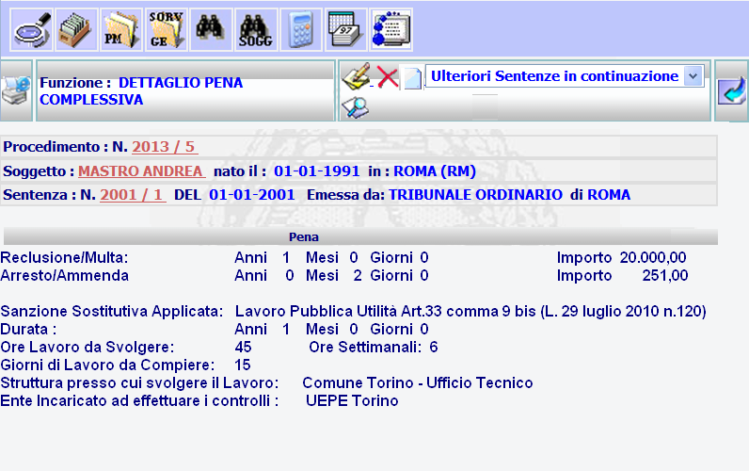
Figura 3

Punto Innesco Prototipo
Login/Ruolo: Utente SIES
Macroarea: Inserimento Pena Complessiva
Menu: Dettaglio inserimento
Azione: Conferma inserimento.

Precondizioni caso d’uso
Conferma inserimento procedimento SIEP.

SCENARIO PRINCIPALE – Visualizza Dettaglio Pena Detentiva a valle della Conferma Inserimento
Descrizione Scenario: L’utente inserisce i dati relativi alla pena complessiva e al lavoro di pubblica utilità .
Precondizione: Esito positivo Conferma Inserimento pena complessiva.
1 - L’utente inserisce dati formalmente corretti della pena complessiva che vuole inserire e il sistema inserisce correttamente il dettaglio.
2 - Il sistema prospetta all’utente la maschera in cui è possibile visualizzare il dettaglio della pena complessiva.
Dati della Funzione
Prog | Etichetta | Obbl. | Controlli | Tipo Campo | Descrizione | Default
1 |  |  |  | Icona | Permette la modifica del dettaglio appena inserito
2 |  |  |  | Icona | Permette la cancellazione del dettaglio appena inserito
3 |  |  |  | Icona | Permette l’inserimento di altre sanzioni amministrative
4 | Reclusione/Multa: anni |  |  |  | Anni di reclusione
5 | Mesi |  |  |  | Mesi di reclusione
6 | Giorni |  |  |  | Giorni di reclusione
7 | Importo |  |  |  | Importo della multa
8 | Arresto/Ammenda: anni |  |  |  | Anni di arresto
9 | Mesi |  |  |  | Mesi di arresto
10 | Giorni |  |  |  | Giorni di arresto
11 | Importo |  |  |  | Importo dell’ammenda
12 | Sanzione Sostitutiva applicata |  |  |  | Descrizione della sanzione sostitutiva applicata
13 | Durata |  |  |  | Durata della sanzione sostitutiva applicata
14 | Ore di Lavoro da svolgere |  |  |  | Totale ore di lavoro di pubblica utilità da svolgere
15 | Ore Settimanali |  |  |  | Totale ore settimanali di lavoro di pubblica utilità da svolgere
16 | Giorni di lavoro da compiere |  |  |  | Calcolo automatico derivante dalle ore settimanali da svolgere e (1 giorno = 2ore)
17 | Struttura presso cui svolgere il lavoro |  |  |  | Descrizione della struttura presso cui viene svolto il lavoro di pubblica utilità
18 | Ente incaricato ad effettuare i controlli |  |  |  | Descrizione dell’ente incaricato ad effettuare i controlli
Algoritmo:
1 - Dettaglio Pena Complessiva a valle della Conferma Inserimento, estrarre i dati come da esempio di seguito indicato:
SELECT id_pena_complessiva,
cod_tipo_pena_detentiva,
num_anni_reclusione,
num_mesi_reclusione,
num_giorni_reclusione,
importo_multa,
num_anni_arresto,
num_mesi_arresto,
num_giorni_arresto,
importo_ammenda,
descr_pena_sost.rw_meaning,
num_ann_prest,
num_mes_prest,
num_gio_prest,
(totale_ore)
num_ore_sett,
(calcolo_giorni)
cod_istituto,
cssa_id_cssa)
FROM PENA_COMPLESSIVA A,
SANZIONE_SOSTITUTIVA B,
CG_REF_CODES DESCR_PENA_SOST,
CSSA DESCR_UEPE
WHERE A.ID_PENA_COMPLESSIVA = ID_PENA_COMPLESSIVA_INS
AND A.ID_PENA_COMPLESSIVA = B.PEN_COM_ID_PENA_COMPLESSIVA
AND DESCR_PENA_SO.RV_ABBREVIATION = ‘COMPLESSIVA’
AND DESCR_PENA_SO.RV_DOMAIN = ‘SANZIONE SOSTITUTIVA’
AND DESCR_UEPE.TIPO = ‘UEPE'
AND DESCR_UEP.ID_CSSA= B.CSSA.ID_CSSA
FI1.9 – Definizione Sanzioni Amministrative Applicate: sospensione patente di guida
In fase di inserimento, dopo la conferma dei dati inseriti riguardo il lavoro di pubblica utilità, deve essere possibile la definizione della sanzione amministrativa applicata al procedimento, nel caso specifico, l’inserimento del dettaglio della sospensione della patente di guida.
La definizione può avvenite o attraverso il menù delle funzionalità possibili per il procedimento ricercato o attraverso il menù Sanzioni Amministrative.
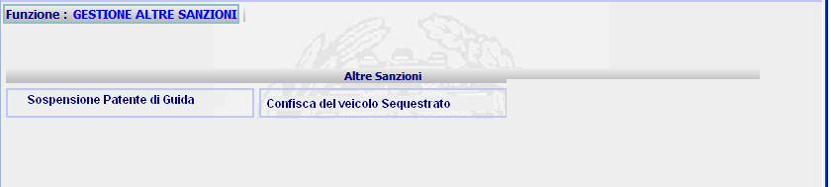
Figura 4
    - UC1.9.01 Definizione Sanzioni amministrative applicate: sospensione patente di guida

Descrizione Caso D'uso
In fase di inserimento Lavoro Pubblica Utilità, qualora sia applicata al procedimento la sanzione amministrativa sospensione patente di guida, deve essere possibile inserirne il dettaglio: specificando la durata e i dati identificativi della patente di guida.
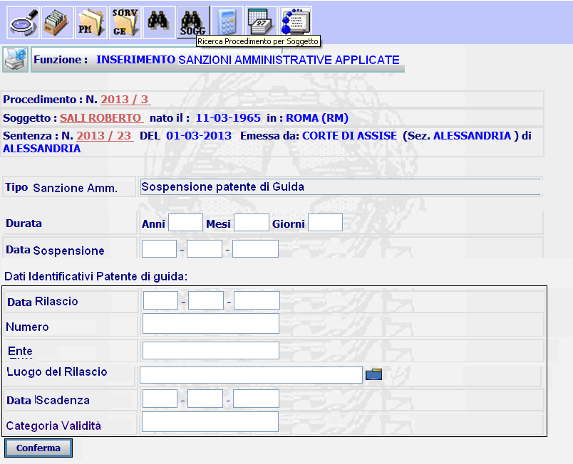
Figura 5

Punto Innesco Prototipo
Login/Ruolo: Utente SIES
Macroarea: Iscrizione Procedimento
Menu: Inserimento Sanzioni Amministrative Applicate
Azione: Attivazione menù per inserimento Sospensione Patente di Guida.

Precondizioni caso d’uso
Esistenza Procedimento SIEP.

Scenario principale – Inserimento dettaglio Sospensione Patente di Guida
Descrizione Scenario: Il sistema rende disponibile all’utente una pagina in cui è possibile inserire il dettaglio della sanzione amministrativa: sospensione patente di guida.
Precondizione: Inserimento del dettaglio lavoro di pubblica utilità.
1 - Il sistema prospetta la maschera di dettaglio.
2 - L’utente inserisce dati formalmente corretti e seleziona il pulsante Conferma.
3 - Il sistema non rileva incongruenze formali o mancanza di dati obbligatori, registra le informazioni inserite dall'utente in base dati e notifica all’utente l’esito positivo dell’operazione appena eseguita.

Variante 1 – Inserimento dettaglio Sospensione Patente di Guida (errori formali e/o omissione dati obbligatori)
Descrizione Scenario: L’utente inserisce i dati relativi alla sospensione patente di guida omettendo dati obbligatori e/o inserendo errori formali.
Precondizione: Inserimento dettaglio lavoro di pubblica utilità.
Scenario Principale (Step: 1)
2 - L’utente inserisce dati formalmente non corretti o non valorizza tutti i campi obbligatori presenti e seleziona il pulsante “Conferma”.
3 - Il sistema rileva la presenza di incongruenze formali o l’omissione di dati obbligatori, quindi notifica all'utente, mediante un messaggio di errore prospettato nella stessa pagina, l’elenco dei dati formalmente errati od omessi e non procede con l'operazione richiesta.
Dati della Funzione
Prog | Etichetta | Obbl. | Controlli | Tipo Campo | Descrizione | Default
Dati anagrafici
1 | Durata Sospensione: Anni | No | Almeno uno dei campi della durata deve essere compilato | Numerico | Durata in anni di sospensione patente
2 | Durata Sospensione: Mesi | No | Almeno uno dei campi della durata deve essere compilato | Numerico | Durata in mesi di sospensione patente
3 | Durata Sospensione: Giorni | No | Almeno uno dei campi della durata deve essere compilato | Numerico | Durata in giorni di sospensione patente
 | Dati Identificativi della Patente di Guida: | No
4 | Data di Rilascio della Patente | No | Controlli formali di validità | Data | Data di rilascio della patente guida
5 | Numero della Patente | No |  | Testo | Numero identificativo della patente di guida
6 | Ente | No |  | Testo | Descrizione dell’ente di rilascio
7 | Luogo di rilascio | No |  | Lista | Lista dei luoghi di rilascio della patente
8 | Data di scadenza | No | Controlli formali di validità | Data | Data di scadenza della patente di guida
9 | Categoria di Validità | No |  | Testo | Categoria di validità della patente di guida

Funzioni attivabili dalla pagina
Pulsante Conferma: Pulsante sempre presente, permette la conferma dell’inserimento del dettaglio della sospensione patente di guida.
Algoritmo:
1 – Le liste presenti nella maschera vengono così caricate:
Luogo : SELECT * FROM COMUNE
2 – Eseguire la seguente istruzione sul db, per i nuovi campi delle sanzioni amministrative (sospensione patente e confisca del veicolo sequestrato):
-- Add/modify columns
alter table SANZIONE_AMMINISTRATIVA add NUM_ANNI number(4);
-- Add comments to the columns
comment on column SANZIONE_AMMINISTRATIVA.NUM_ANNI
is 'Indica la durata in anni della sanzione amministrativa';
-- Add/modify columns
alter table SANZIONE_AMMINISTRATIVA add NUM_MESI number(4);
-- Add comments to the columns
comment on column SANZIONE_AMMINISTRATIVA.NUM_MESI
is 'Indica la durata in mesi della sanzione amministrativa';
-- Add/modify columns
alter table SANZIONE_AMMINISTRATIVA add NUM_GIORNI number(4);
-- Add comments to the columns
comment on column SANZIONE_AMMINISTRATIVA.NUM_GIORNI
is 'Indica la durata in giorni della sanzione amministrativa';
-- Add/modify columns
alter table SANZIONE_AMMINISTRATIVA add DATA_SOSP date;
-- Add comments to the columns
comment on column SANZIONE_AMMINISTRATIVA.DATA_SOSP
is 'Indica la data di sospensione';
-- Add/modify columns
alter table SANZIONE_AMMINISTRATIVA add DATA_RIL_PAT date;
-- Add comments to the columns
comment on column SANZIONE_AMMINISTRATIVA.DATA_RIL_PAT
is 'Indica la data di rilascio della patente';
-- Add/modify columns
alter table SANZIONE_AMMINISTRATIVA add NUM_PAT varchar2(50);
-- Add comments to the columns
comment on column SANZIONE_AMMINISTRATIVA.NUM_PAT
is 'Indica il numero della patente';
-- Add/modify columns
alter table SANZIONE_AMMINISTRATIVA add DESC_ENTE varchar2(100);
-- Add comments to the columns
comment on column SANZIONE_AMMINISTRATIVA.DESC_ENTE
is 'Indica la descrizione dell’ente che ha rilasciato della patente';
-- Add/modify columns
alter table SANZIONE_AMMINISTRATIVA add COD_LUOGO_RIL varchar2(6);
-- Add comments to the columns
comment on column SANZIONE_AMMINISTRATIVA.COD_LUOGO_RIL
is 'Indica il codice comune dove e stata rilasciata la patente';
-- Add/modify columns
alter table SANZIONE_AMMINISTRATIVA add DATA_SCAD_PAT date;
-- Add comments to the columns
comment on column SANZIONE_AMMINISTRATIVA.DATA_SCAD_PAT
is 'Indica la data di scadenza della patente';
-- Add/modify columns
alter table SANZIONE_AMMINISTRATIVA add DESC_CAT_VAL varchar2(50);
-- Add comments to the columns
comment on column SANZIONE_AMMINISTRATIVA.DESC_CAT_VAL
is 'Indica la descrizione della categoria di validita della patente';
-- Add/modify columns
alter table SANZIONE_AMMINISTRATIVA add DESC_MARCA_VEIC varchar2(100);
-- Add comments to the columns
comment on column SANZIONE_AMMINISTRATIVA.DESC_MARCA_VEIC
is 'Indica la descrizione della marca del veicolo sequestrato';
-- Add/modify columns
alter table SANZIONE_AMMINISTRATIVA add DESC_TIPO_VEIC varchar2(100);
-- Add comments to the columns
comment on column SANZIONE_AMMINISTRATIVA.DESC_TIPO_VEIC
is 'Indica la descrizione del tipo veicolo sequestrato';
-- Add/modify columns
alter table SANZIONE_AMMINISTRATIVA add DESC_TARGA varchar2(50);
-- Add comments to the columns
comment on column SANZIONE_AMMINISTRATIVA.DESC_TARGA
is 'Indica la targa del veicolo sequestrato';
-- Add/modify columns
alter table SANZIONE_AMMINISTRATIVA add DESC_TELAIO varchar2(50);
-- Add comments to the columns
comment on column SANZIONE_AMMINISTRATIVA.DESC_TELAIO
is 'Indica il telaio del veicolo sequestrato';
-- Add/modify columns
alter table SANZIONE_AMMINISTRATIVA add COD_NAZIONE varchar2(6);
-- Add comments to the columns
comment on column SANZIONE_AMMINISTRATIVA.COD_NAZIONE
is 'Indica lo stato dove e stato immatricolato il veicolo';
-- Add/modify columns
alter table SANZIONE_AMMINISTRATIVA add DESC_IND_AUT_DEP varchar2(100);
-- Add comments to the columns
comment on column SANZIONE_AMMINISTRATIVA.DESC_IND_AUT_DEP
is 'Indica indirizzo del autorita depositaria';
-- Add/modify columns
alter table SANZIONE_AMMINISTRATIVA add COD_LUOGO_AUT_DEP varchar2(6);
-- Add comments to the columns
comment on column SANZIONE_AMMINISTRATIVA.COD_LUOGO_AUT_DEP
is 'Indiqca il codice luogo del autorita depositaria';
3 - In caso di successo effettuare un inserimento nella tabella SANZIONE_AMMINISTRATIVA come da esempio di seguito indicato:
INSERT INTO SANZIONE_AMMINISTRATIVA
(id_sanzione_amministrativa,
anno_reg,
num_reg,
cod_tipo_sanzione,
cod_tipo_manufatto,
modalita_demolizione,
indirizzo_manufatto,
data_demolizione,
cod_operatore_inserimento,
data_inserimento,
cod_ufficio_inserimento,
cod_operatore_aggiornamento,
data_aggiornamento,
cod_ufficio_aggiornamento,
fas_sie_id_fascicolo_siep,
eve_id_evento,
num_anni,
num_mesi,
num_giorni,
data_sosp,
data_ril_pat,
num_pat,
desc_ente,
cod_luogo_ril,
data_scad_pat,
desc_cat_val,
desc_marca_veic,
desc_tipo_veic,
desc_targa,
desc_telaio,
cod_nazione,
desc_ind_aut_dep,
cod_luogo_aut_dep)
VALUES ((SELECT SAN_AMM_SEQ.NEXTVAL FROM DUAL),
NULL,
NULL,
‘10’,
NULL,
NULL,
NULL,
NULL,
cod_operatore_inserimento,
SYSDATE,
cod_ufficio_inserimento,
NULL,
NULL,
NULL,
id_fascicolo_siep,
‘12’,
num_anni,
num_mesi,
num_giorni,
data_sosp,
data_ril_pat,
num_pat,
desc_ente,
cod_luogo_ril,
data_scad_pat,
desc_cat_val,
NULL,
NULL,
NULL,
NULL,
NULL,
NULL,
NULL)
  - FI1.10 – Definizione Sanzioni Amministrative Applicate: confisca del veicolo sequestrato
In fase di inserimento, dopo la conferma dei dati inseriti riguardo il lavoro di pubblica utilità, deve essere possibile la definizione della sanzione amministrativa applicata al procedimento, nel caso specifico, l’inserimento del dettaglio della confisca del veicolo sequestrato.
    - UC1.10.01 Definizione Sanzioni amministrative applicate: confisca del veicolo sequestrato

Descrizione Caso D'uso
In fase di inserimento Lavoro Pubblica Utilità, qualora sia applicata al procedimento la sanzione amministrativa confisca del veicolo sequestrato, deve essere possibile inserirne il dettaglio: specificando la data della confisca e i dati identificativi del veicolo.
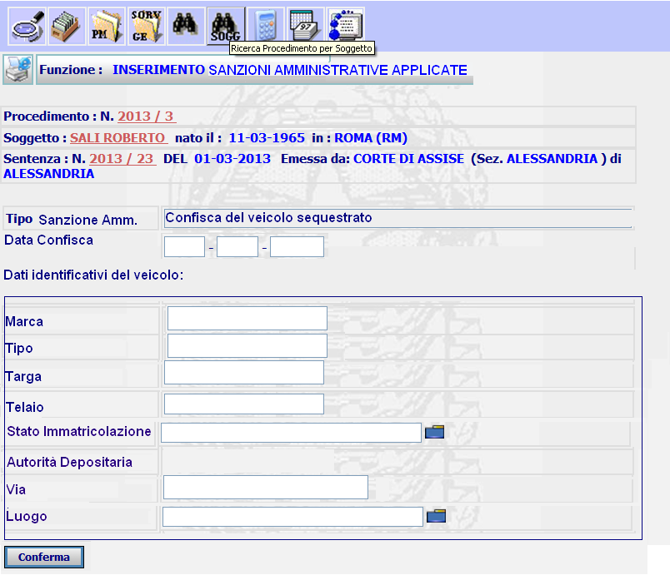
Figura 6

Punto Innesco Prototipo
Login/Ruolo: Utente SIES
Macroarea: Iscrizione Procedimento
Menu: Inserimento Sanzioni Amministrative Applicate
Azione: Attivazione menù per inserimento Confisca del Veicolo Sequestrato.

Precondizioni caso d’uso
Esistenza Procedimento SIEP.

Scenario principale – Inserimento dettaglio Confisca del veicolo sequestrato
Descrizione Scenario: Il sistema rende disponibile all’utente una pagina in cui è possibile inserire il dettaglio della sanzione amministrativa: confisca del veicolo sequestrato.
Precondizione: Inserimento del dettaglio lavoro di pubblica utilità.
1 - Il sistema prospetta la maschera di dettaglio.
2 - L’utente inserisce dati formalmente corretti e seleziona il pulsante Conferma.
3 - Il sistema non rileva incongruenze formali o mancanza di dati obbligatori, registra le informazioni inserite dall'utente in base dati e notifica all’utente l’esito positivo dell’operazione appena eseguita.

Variante 1 – Inserimento dettaglio Confisca del Veicolo Sequestrato (errori formali e/o omissione dati obbligatori)
Descrizione Scenario: L’utente inserisce i dati relativi alla confisca del veicolo sequestrato omettendo dati obbligatori e/o inserendo errori formali.
Precondizione: Inserimento dettaglio lavoro di pubblica utilità.
Scenario Principale (Step: 1)
2 - L’utente inserisce dati formalmente non corretti o non valorizza tutti i campi obbligatori presenti e seleziona il pulsante “Conferma”.
3 - Il sistema rileva la presenza di incongruenze formali o l’omissione di dati obbligatori, quindi notifica all'utente, mediante un messaggio di errore prospettato nella stessa pagina, l’elenco dei dati formalmente errati od omessi e non procede con l'operazione richiesta.
Dati della Funzione
Prog | Etichetta | Obbl. | Controlli | Tipo Campo | Descrizione | Default
1 | Data della Confisca | Si | Controlli Formali validità data | Data | Data della confisca del veicolo
 | Dati del veicolo
2 | Marca | No |  | Testo | Marca del veicolo sequestrato
3 | Tipo | No |  | Testo | Tipo del veicolo sequestrato
4 | Targa | No |  | Testo | Targa del veicolo sequestrato
5 | Telaio | No |  | Testo | Telaio del veicolo sequestrato
6 | Stato Immatricolazione | No |  | Lista | Stato di immatricolazione del veicolo sequestrato
7 | Autorità Depositaria del veicolo: Via | No |  | Testo | Indirizzo dell’autorità depositaria del veicolo sequestrato
8 | Luogo | No |  | Lista | Comune dell’autorità depositaria del veicolo sequestrato

Funzioni attivabili dalla pagina
Pulsante Conferma: Pulsante sempre presente, permette la conferma dell’inserimento del dettaglio della confisca del veicolo sequestrato.
Algoritmo:
1 – Le liste presenti nella maschera vengono così caricate:
Stato : SELECT * FROM CG_REF_CODES C WHERE C.RV_DOMAIN LIKE 'NAZIONE'
Luogo : SELECT * FROM COMUNE
2 - In caso di successo effettuare un inserimento nella tabella SANZIONE_AMMINISTRATIVA come da esempio di seguito indicato:
INSERT INTO SANZIONE_AMMINISTRATIVA
(id_sanzione_amministrativa,
anno_reg,
num_reg,
cod_tipo_sanzione,
cod_tipo_manufatto,
modalita_demolizione,
indirizzo_manufatto,
data_demolizione,
cod_operatore_inserimento,
data_inserimento,
cod_ufficio_inserimento,
cod_operatore_aggiornamento,
data_aggiornamento,
cod_ufficio_aggiornamento,
fas_sie_id_fascicolo_siep,
eve_id_evento,
num_anni,
num_mesi,
num_giorni,
data_sosp,
data_ril_pat,
num_pat,
desc_ente,
cod_luogo_ril,
data_scad_pat,
desc_cat_val,
desc_marca_veic,
desc_tipo_veic,
desc_targa,
desc_telaio,
cod_nazione,
desc_ind_aut_dep,
cod_luogo_aut_dep)
VALUES ((SELECT SAN_AMM_SEQ.NEXTVAL FROM DUAL),
NULL,
NULL,
‘05’,
NULL,
NULL,
NULL,
NULL,
cod_operatore_inserimento,
SYSDATE,
cod_ufficio_inserimento,
NULL,
NULL,
NULL,
id_fascicolo_siep,
‘12’,
NULL,
NULL,
NULL,
NULL,
NULL,
NULL,
NULL,
NULL,
NULL,
NULL,
desc_marca_veic,
desc_tipo_veic,
desc_targa,
desc_telaio,
cod_nazione,
desc_ind_aut_dep,
cod_luogo_aut_dep)
  - FA1 – Gestione Lavoro Pubblica Utilità
Scenario Attuale: nella maschera delle funzionalità “Gestione Altre Sanzioni”, non è prevista la gestione del lavoro di pubblica utilità e la determinazioni delle modalità di esecuzione.

Scenario Futuro: Nella maschera della funzionalità “Gestione Altre Sanzioni” sarà inserito il menù che permetterà di gestire tutta l’attività riguardante i lavori di pubblica utilità.
    - UC1.01 Menù Gestione Lavoro Pubblica Utilità

Descrizione Caso D'uso
La nuova voce di menù consentirà all’utente di ricercare il procedimento di interesse, e di accedere alle funzionalità riguardanti le attività per il lavoro di pubblica utilità.
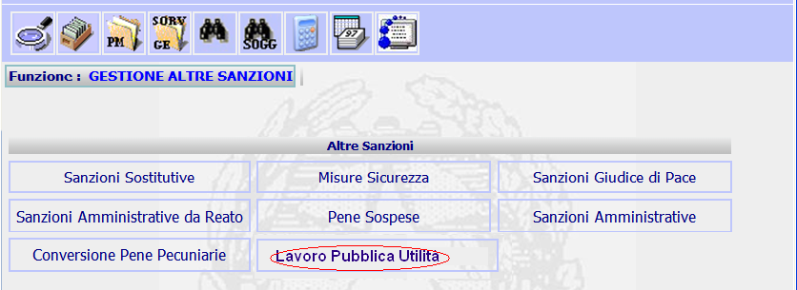
Figura 7

Punto Innesco Prototipo
Login/Ruolo: Utente SIES
Macroarea: Gestione Pena
Menu: Gestione Altre Sanzioni
Azione: Lavoro Pubblica Utilità

Precondizioni caso d’uso
Esistenza Procedimento SIEP.

Scenario principale – Selezione Lavoro Pubblica Utilità
Descrizione Scenario: Il sistema in fase di “Gestione Pena”, permette, attraverso diverse funzionalità la registrazione delle attività riguardanti, le altre sanzioni applicabili al procedimento.
Precondizione: Nessuna.
1 - Il sistema prospetta il menù riguardante la “Gestione Altre Sanzioni”.
2 - L’utente può selezionare il menù riguardante il “Lavoro Pubblica Utilità”.
3 - Il sistema propone la ricerca del procedimento d’interesse per cui deve essere gestito il lavoro di pubblica utilità.

Funzioni attivabili dalla pagina
Pulsante Sanzioni Sostitutive: Pulsante sempre presente, permette la gestione delle sanzioni sostitutive.
Pulsante Misure di Sicurezza: Pulsante sempre presente, permette la gestione delle misure di sicurezza.
Pulsante Sanzioni Giudice di Pace: Pulsante sempre presente, permette la gestione delle sanzioni Giudice di Pace.
Pulsante Sanzioni Amministrative da Reato: Pulsante sempre presente, permette la gestione delle sanzioni amministrative da reato.
Pulsante Pene Sospese: Pulsante sempre presente, permette la gestione delle pene sospese.
Pulsante Sanzioni Amministrative: Pulsante sempre presente, permette la gestione delle sanzioni amministrative applicabili.
Pulsante Conversione Pene Pecuniarie: Pulsante sempre presente, permette la gestione della conversione in pene pecuniarie.
Pulsante Lavoro Pubblica Utilità: Pulsante sempre presente, permette la gestione del lavoro pubblica utilità.
  - FA1.1 – Attività Pubblico Ministero, decisione del G.E.
A valle della selezione del menù “Lavoro Pubblica Utilità” il sistema deve prevedere la ricerca del procedimento di interesse ed una doppia gestione, se il procedimento è presente in base dati, una riguardante l’emissione del provvedimento disposto dal Pubblico Ministero, per dare esecuzione alla pena; e l’altra riguardante le annotazioni dei provvedimenti emessi dal Giudice.
    - UC1.1.01 Ricerca procedimento

Descrizione Caso D'uso
Il sistema prospetta i dati identificativi per cui effettuare la ricerca del procedimento SIEP di interesse.
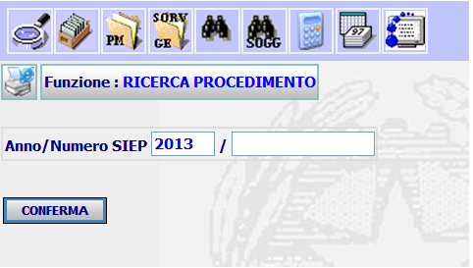
Figura 8

Punto Innesco Prototipo
Login/Ruolo: Utente SIES
Macroarea:Gestione Pena
Menu: Gestione Altre Sanzioni
Azione: Lavoro Pubblica Utilità.

Precondizioni caso d’uso
Esistenza Procedimento SIEP.

Scenario principale – Selezione bottone Ricerca procedimento (procedimento presente in base dati con lavoro di pubblica utilità)
Descrizione Scenario: Il sistema prospetta all’utente la maschera in cui sono visualizzati i campi che permettono la ricerca del procedimento SIEP.
Precondizione: Esistenza registrazione lavoro di pubblica utilità per il procedimento di interesse.
1 - L’utente inserisce i dati del procedimento.
2 - L’utente clicca sul bottone di ricerca.
3 - Il sistema verifica l’esistenza del procedimento, per il quale deve esistere il lavoro di pubblica utilità, e visualizza il dettaglio dello stesso con le diverse opzioni di gestione.
Dati della Funzione
Prog | Etichetta | Obbl. | Controlli | Tipo Campo | Descrizione | Default
1 | Anno | Si | Validità anno, minore uguale all’anno corrente | Numerico | Anno del procedimento SIEP da ricercare
2 | Numero SIEP | Si |  | Numerico | Numero del Procedimento SIEP da ricerca

Funzioni attivabili dalla pagina
Pulsante Ricerca: Pulsante sempre presente, permette la ricerca del procedimento di interesse.

Variante 1 – Selezione bottone Ricerca procedimento (procedimento presente in base dati senza lavoro di pubblica utilità)
Descrizione Scenario: Il sistema prospetta all’utente la maschera in cui sono visualizzati i campi che permettono la ricerca del procedimento SIEP.
Precondizione: Non è presente, per il procedimento ricercato, il lavoro di pubblica utilità.
Scenario Principale (Step: 1)
2 - L’utente clicca sul bottone di ricerca.
3 - Il sistema verifica l’esistenza del procedimento, e la presenza del lavoro di pubblica utilità, nel caso in cui per il procedimento non è presente la registrazione del lavoro di pubblica utilità avvisa l'utente, mediante un messaggio di errore prospettato in una nuova pagina, e non procede con l'operazione richiesta.

Variante 2 – Selezione bottone Ricerca procedimento (procedimento non presente in base dati)
Descrizione Scenario: Il sistema prospetta all’utente la maschera in cui sono visualizzati i campi che permettono la ricerca del procedimento SIEP.
Precondizione: Il procedimento ricercato non esiste in base dati.
Scenario Principale (Step: 1)
2 - L’utente clicca sul bottone di ricerca.
3 - Il sistema verifica l’esistenza del procedimento, se non è presente in base dati avvisa l'utente, mediante un messaggio di errore prospettato in una nuova pagina, e non procede con l'operazione richiesta.
Algoritmo:
1 – Per la ricerca del procedimento, nella gestione del lavoro pubblica utilità, estrarre i dati come da esempio di seguito indicato:
SELECT count(*)
FROM FASCICOLO_SIEP A,
SOGGETTO B,
SENTENZA C,
PENA_COMPLESSIVA D,
SANZIONE_SOSTITUTIVA E,
CG_REF_CODES SAN_SOST,
COMUNE G,
CG_REF_CODES AUT_EMI,
COMUNE H
WHERE A.CHIAVE_PROGR = NUM_FASCIOLO_SIEP
AND A.CHIAVE_ANNO = ANNO_FASCICOLO_SIEP
AND A.SOG_ID_SOGGETTO = B.ID_SOGGETTO
AND A.SEN_ID_SENTENZA = C.ID_SENTENZA
AND A.ID_FASCICOLO_SIEP = D.FAS_SIE_ID_FASCICOLO_SIEP
AND D.ID_PENA_COMPLESSIVA = E.PEN_COM_ID_PENA_COMPLESSIVA
AND E.COD_TIPO_SANZIONE = SAN_SOST.RV_HIGH_VALUE
AND SAN_SOST.RV_DOMAIN = ‘TIPO_SANZIONE_SOSTITUTIVA’
AND B.COD_COMUNE_NASCITA = G.COD_COMUNE
AND C.COD_TIPO_AUTORITA_EMITTENTE = AUT_EMI.RV_LOW_VALUE
AND AUT_EMI.RV_DOMAIN = ‘TIPO_UFFICIO_EMITTENTE’
AND C.COD_LUOGO_EMITTENTE = H.COD_COMUNE
    - UC1.1.2 Dettaglio Procedimento

Descrizione Caso D'uso
Dopo aver ricercato il procedimento d’interesse il sistema prospetta il dettaglio dello stesso e i pulsanti riguardanti le: Attività del Pubblico Ministero e Decisione del G.E. .
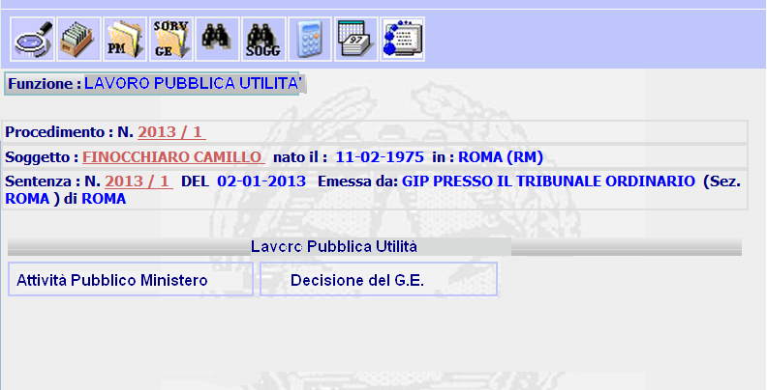
Figura 9

Punto Innesco Prototipo
Login/Ruolo: Utente SIES
Macroarea:Gestione Altre Sanzioni
Menu: Lavoro Pubblica Utilità
Azione: Ricerca

Precondizioni caso d’uso
Esistenza Procedimento SIEP.

Scenario principale – Dettaglio Procedimento
Descrizione Scenario: L’utente ricerca il procedimento con lavoro pubblica utilità.
Precondizione: Esito positivo Ricerca Procedimento con lavoro pubblica utilità.
1 - L’utente ricerca il procedimento d’interesse per la gestione del lavoro pubblica utilità e il sistema visualizza correttamente il dettaglio.
2 - Il sistema prospetta all’utente la maschera in cui è possibile visualizzare il dettaglio del procedimento con le due opzioni di gestione pubblica utilità: Attività del Pubblico Ministero e Decisione del G.E.
Dati della Funzione
Prog | Etichetta | Obbl. | Controlli | Tipo Campo | Descrizione | Default
1 | Procedimento: N. |  |  | Label | Visualizza il numero di procedimento ricercato
2 | Soggetto: |  |  | Label | Visualizza il nominativo del soggetto del procedimento
3 | Nato il: |  |  | Label | Visualizza la data di nascita del soggetto del procedimento
4 | In: |  |  | Label | Visualizza il Comune e la Provincia di nascita del soggetto del procedimento
5 | Sentenza: N. |  |  | Label | Visualizza l’anno e il numero della sentenza del procedimento
6 | DEL |  |  | Label | Visualizza la data di emissione della sentenza
7 | Emessa Da: |  |  | Label | Visualizza l’organo di emissione della sentenza
8 | Sez. |  |  | Label | Visualizza la Sezione dell’organo di emissione della sentenza
9 | In |  |  | Label | Visualizza la provincia della Sezione dell’organo di emissione della sentenza

Funzioni attivabili dalla pagina
Pulsante Attività del Pubblico Ministero: Pulsante sempre presente; apre la maschera contenente le funzionalità riguardanti l’attività del Pubblico Ministero
Pulsante Decisione del G.E. : Pulsante sempre presente; apre la maschera contenente le funzionalità riguardanti le decisioni del G.E.
Algoritmo: Selezione Dettaglio
SELECT chiave_anno||’/’||chiave_progr,
cognome||’ ‘||nome,
data_nascita,
g.descrizione,
cod_provincia_nascita,
anno_sentenza||’/’||numero_sentenza,
data_provvedimento,
aut_emi.rv_meaning,
h.descrizione
FROM FASCICOLO_SIEP A,
SOGGETTO B,
SENTENZA C,
PENA_COMPLESSIVA D,
SANZIONE_SOSTITUTIVA E,
CG_REF_CODES SAN_SOST,
COMUNE G,
CG_REF_CODES AUT_EMI,
COMUNE H
WHERE A.CHIAVE_PROGR = NUM_FASCICOLO_SIEP
AND A.CHIAVE_ANNO = ANNO_FASCICOLO_SIEP
AND A.SOG_ID_SOGGETTO = B.ID_SOGGETTO
AND A.SEN_ID_SENTENZA = C.ID_SENTENZA
AND A.ID_FASCICOLO_SIEP = D.FAS_SIE_ID_FASCICOLO_SIEP
AND D.ID_PENA_COMPLESSIVA = E.PEN_COM_ID_PENA_COMPLESSIVA
AND E.COD_TIPO_SANZIONE = SAN_SOST.RV_HIGH_VALUE
AND SAN_SOST.RV_DOMAIN = ‘TIPO_SANZIONE_SOSTITUTIVA’
AND B.COD_COMUNE_NASCITA = G.COD_COMUNE
AND C.COD_TIPO_AUTORITA_EMITTENTE = AUT_EMI.RV_LOW_VALUE
AND AUT_EMI.RV_DOMAIN = ‘TIPO_UFFICIO_EMITTENTE’
AND C.COD_LUOGO_EMITTENTE = H.COD_COMUNE
  - FA1.2 – Attività Pubblico Ministero
In fase di Gestione Lavoro Pubblica Utilità, deve essere previsto l’elenco delle funzionalità riguardanti l’attività del Pubblico Ministero, per dare esecuzione alla pena.
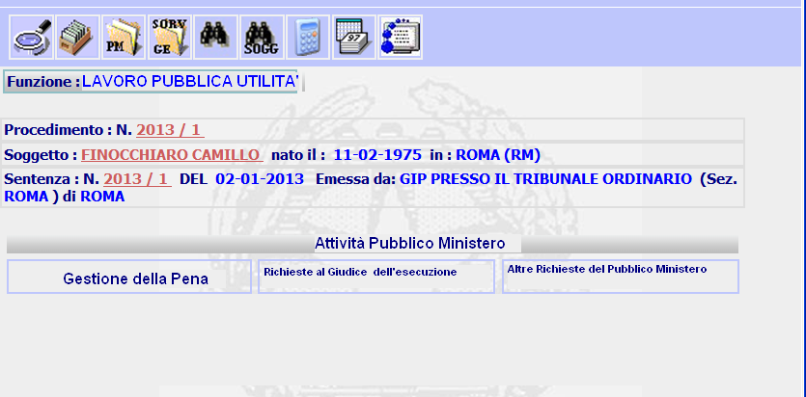
Figura 10
    - UC1.2.01 Gestione della pena

Descrizione Caso D'uso
Nella gestione della pena, per l’attività Pubblico Ministero, devono essere previste diverse funzionalità, che permettono la gestione del lavoro pubblica utilità per il procedimento di interesse.
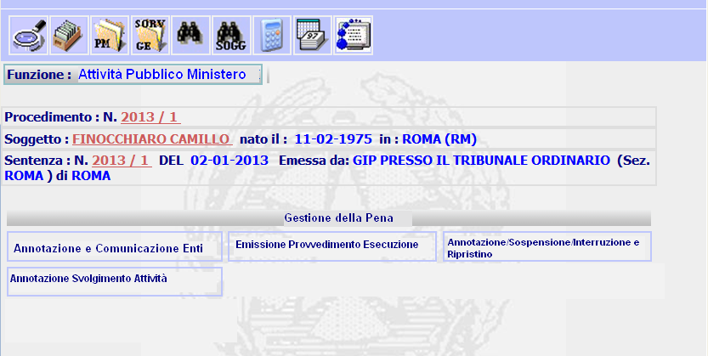
Figura 11

Punto Innesco Prototipo
Login/Ruolo: Utente SIES
Macroarea: Lavoro Pubblica Utilità
Menu: Attività del Pubblico Ministero
Azione: Gestione della pena.

Precondizioni caso d’uso
Esistenza Procedimento SIEP.

Scenario principale – Selezione pulsante Gestione della pena
Descrizione Scenario: Il sistema in fase di Gestione dell’attività del pubblico ministero, prospetta la maschera contenenti la funzionalità per la gestione della pena.
Precondizione: Nessuna
1 - Il sistema prospetta il menù riguardante le funzionalità di gestione della pena.
2 – L’utente seleziona la funzionalità di interesse.

Funzioni attivabili dalla pagina
Annotazioni e Comunicazioni agli enti: Pulsante sempre presente; apre la maschera di inserimento annotazioni e invio comunicazioni agli enti.
Emissione Provvedimento di Esecuzione : Pulsante sempre presente; permette l’emissione del provvedimento di esecuzione della sentenza.
Annotazione/Sospensione/Interruzione/Ripristino: Pulsante sempre presente; permette la gestione della pena di lavoro di pubblica utilità.
Annotazione svolgimento attività : Pulsante sempre presente; permette l’annotazione dello svolgimento dell’attività di lavoro di pubblica utilità.
    - UC1.2.02 Richieste Al Giudice dell’Esecuzione

Descrizione Caso D'uso
Per quanto riguarda le richieste che vengono effettuate al giudice dell’esecuzione, devono essere previste diverse funzionalità, che permettono la gestione della pena sostitutiva “Lavoro di Pubblica Utilità” per il procedimento di interesse.
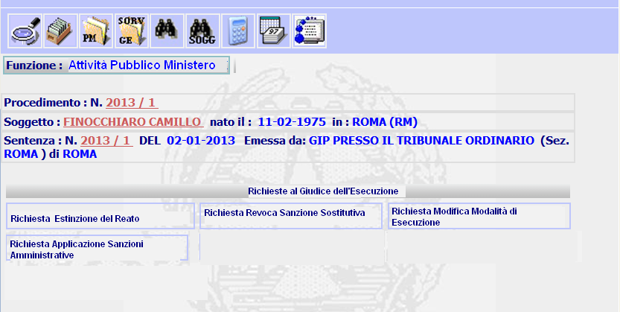
Figura 12

Punto Innesco Prototipo
Login/Ruolo: Utente SIES
Macroarea: Lavoro Pubblica Utilità
Menu: Attività del Pubblico Ministero
Azione: Al Giudice – Giudice dell’Esecuzione.

Precondizioni caso d’uso
Esistenza Procedimento SIEP.

Scenario principale – Richiesta al Giudice dell’Esecuzione
Descrizione Scenario: Il sistema in fase di Gestione dell’attività del pubblico ministero, prospetta la maschera contenenti la funzionalità delle richieste al Giudice di Esecuzione.
Precondizione: Nessuna
1 - Il sistema prospetta il menù riguardante le funzionalità del Giudice di Esecuzione.
2 – L’utente seleziona la funzionalità di interesse.

Funzioni attivabili dalla pagina
Richiesta Estinzione del Reato: Pulsante sempre presente; apre la maschera di inserimento della richiesta di estinzione del reato.
Richiesta Revoca della Sanzione Sostitutiva Lavoro Pubblica Utilità : Pulsante sempre presente; permette l’inserimento della richiesta di revoca della sanzione sostitutiva.
Richiesta Modifica Modalità di Esecuzione: Pulsante sempre presente; permette l’inserimento della richiesta di modifica dell’esecuzione del lavoro di pubblica utilità.
Richiesta Applicazioni Sanzioni Amministrative : Pulsante sempre presente; permette l’iscrizione della richiesta di applicazione delle sanzioni amministrative.

  - FA1.3 – Decisione del G.E.
In fase di Gestione Lavoro Pubblica Utilità, deve essere previsto l’elenco delle funzionalità riguardanti l’annotazione dei provvedimenti emessi dal Giudice.
    - UC1.3.01 Decisione del G.E.

Descrizione Caso D'uso
Nella gestione delle decisioni del G.E. deve essere possibile l’annotazione dei provvedimenti di: Ordinanza/sostituzione, modifica, revoca e estinzione per quanto riguarda i provvedimenti per il lavoro di pubblica utilità.
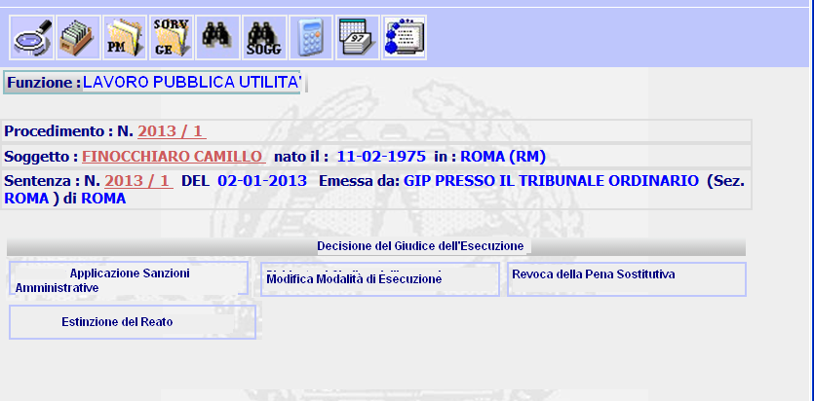
Figura 13

Punto Innesco Prototipo
Login/Ruolo: Utente SIES
Macroarea: Gestione Altre Sanzioni
Menu: Lavoro Pubblica Utilità
Azione: Decisione del G.E.

Precondizioni caso d’uso
Esistenza Procedimento SIEP.

Scenario principale – Selezione pulsante Decisione del G.E.
Descrizione Scenario: Il sistema in fase di Gestione del lavoro di pubblica utilità, prospetta la maschera contenenti la funzionalità per le decisioni del G.E.
Precondizione: Nessuna
1 - Il sistema prospetta il menù riguardante le funzionalità di decisione del G.E..
2 – L’utente seleziona la funzionalità di interesse.

Funzioni attivabili dalla pagina
Applicazione Sanzioni Amministrative: Pulsante sempre presente; apre la maschera di che permette l’indicazione dell’applicazione Sanzioni Amministrative .
Modifica Modalità di Esecuzione: Pulsante sempre presente; permette la modifica della modalità di esecuzione per il lavoro di pubblica utilità.
Revoca della pena sostitutiva: Pulsante sempre presente; permette l’annotazione della revoca della pena sostitutiva
Estinzione del reato: Pulsante sempre presente; permette l’annotazione dell’estinzione del reato.
  - FI2 – Gestione Annotazioni e Comunicazioni
In fase di gestione della pena, per eseguire la registrazione dell’annotazione del provvedimento di esecuzione emesso dal Pubblico Ministero, viene predisposta una maschera che prevede due ipotesi di esecuzione: una con la registrazione della data decorrenza prestazione lavorativa e l’altra con la registrazione della data di consegna provvedimento di esecuzione. Le due opzioni sono esclusive e se viene impostata una l’altra non può essere registrata. I frame vengono abilitati, con i relativi campi, in base alla modalità di esecuzione scelta.
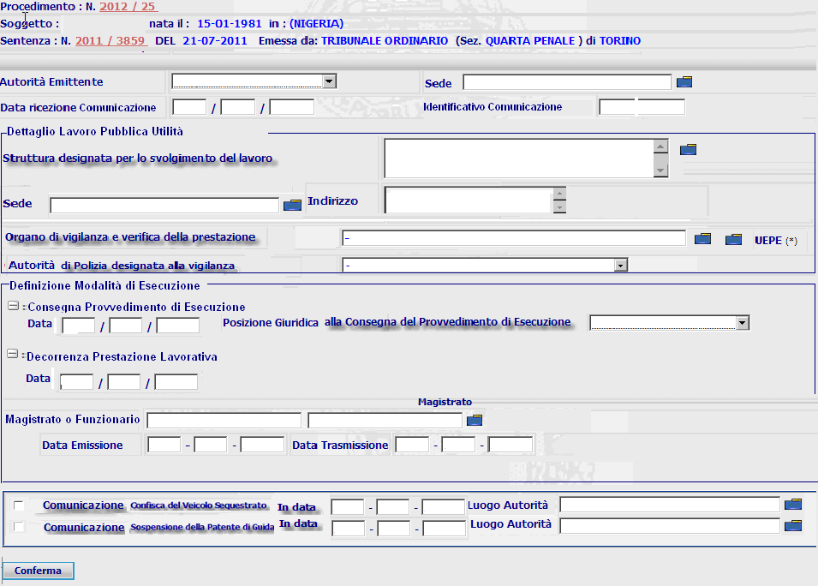
Figura 14
    - UC2.01 Registrazione data decorrenza prestazione lavorativa
In fase di gestione della pena deve essere possibile registrare la data di decorrenza della prestazione lavorativa, per il procedimento in lavorazione.

Punto Innesco Prototipo
Login/Ruolo: Utente SIES
Macroarea: Attività del Pubblico Ministero
Menu: Annotazioni e comunicazioni agli Enti
Azione: registrazione data decorrenza prestazione lavorativa.

Precondizioni caso d’uso
Esistenza Procedimento SIEP con Lavoro di Pubblica Utilità.

Scenario principale – Inserimento dettaglio Pena per data decorrenza della prestazione
Descrizione Scenario: Il sistema rende disponibile all’utente una pagina in cui è possibile inserire la modalità di esecuzione, il dettaglio della pena principale e le sanzioni da porre in esecuzione.
Precondizione: Inserimento del dettaglio lavoro di pubblica utilità.
1 - Il sistema prospetta la maschera di dettaglio.
2 - L’utente inserisce dati formalmente corretti e seleziona il pulsante Conferma.
3 - Il sistema non rileva incongruenze formali o mancanza di dati obbligatori, registra le informazioni inserite dall'utente in base dati e notifica all’utente l’esito positivo dell’operazione appena eseguita.

Variante 1 – Inserimento dettaglio Pena per data decorrenza della prestazione (errori formali e/o omissione dati obbligatori)
Descrizione Scenario: L’utente inserisce i dati relativi alla modalità di esecuzione, del dettaglio della pena omettendo dati obbligatori e/o inserendo errori formali.
Precondizione: Inserimento dettaglio pena.
Scenario Principale (Step: 1)
2 - L’utente inserisce dati formalmente non corretti o non valorizza tutti i campi obbligatori presenti e seleziona il pulsante “Conferma”.
3 - Il sistema rileva la presenza di incongruenze formali o l’omissione di dati obbligatori, quindi notifica all'utente, mediante un messaggio di errore prospettato nella stessa pagina, l’elenco dei dati formalmente errati od omessi e non procede con l'operazione richiesta.
Dati della Funzione
Prog | Etichetta | Obbl. | Controlli | Tipo Campo | Descrizione | Default
1 | Procedimento |  |  | Label | Visualizza l’anno e il numero del procedimento in lavorazione
2 | Soggetto |  |  | Label | Visualizza il nominativo del soggetto del procedimento
3 | Nato il: |  |  | Label | Visualizza la data di nascita del soggetto
4 | In |  |  | Label | Visualizza il luogo di nascita del soggetto
5 | Sentenza: N. |  |  | Label | Visualizza l’anno e il numero sentenza del procedimento
6 | DEL |  |  | Label | Visualizza la data della sentenza
7 | Emessa da: |  |  | Label | Visualizza l’organo di emissione della sentenza
8 | Sez. |  |  | Label | Visualizza la sezione dell’organo di emissione della sentenza
9 | Di |  |  | Label | Visualizza il luogo dell’organo di emissione della sentenza
10 | Autorità Emittente | No |  | Lista | Lista pre-caricata con le autorità che emettono la comunicazione | ‘-‘
11 | Autorità | No | Lista Autorità emittente selezione altro | Testo | Autorità che ha emesso la comunicazione
12 | Sede | No |  | Testo/Lista | Sede dell’autorità che ha emesso la comunicazione
13 | Data Ricezione Comunicazione | No | Controlli formali di validità | Data | Data di ricezione della comunicazione
14 | Identificativo Comunicazione | No |  | Testo | Identificativo della comunicazione ricevuta.
15 | Data decorrenza Prestazione Lavorative | No | Controlli formali di validità | Data | Data di decorrenza prestazione lavorativa
16 | Struttura designata per lo svolgimento del lavoro | Si |  | Testo | Visualizzazione descrizione della struttura designata per lo svolgimento del lavoro per il procedimento in lavorazione, con possibilità di modifica
17 | UEPE incaricato ad effettuare i controlli | No |  | Lista | Visualizza descrizione dell’organo incaricato ad effettuare i controlli per il procedimento in lavorazione, con possibilità di modifica | ‘-‘
18 | Autorità di polizia designata alla vigilanza | No |  | Lista | Visualizzazione dell’autorità designata alla vigilanza per il procedimento in lavorazione, con possibilità di modifica | ‘-‘
19 | Sede | No |  | Lista | Lista pre-caricata delle Sedi delle Autorità di polizia | ‘-‘
20 | Indirizzo | No |  | Testo | Indirizzo della autorità di polizia
21 | Data Consegna Provvedimento di Esecuzione | No | Controlli formali di validità | Data | Data consegna provvedimento di esecuzione
22 | Posizione Giuridica | Si | Obbligatorio se la data consegna provvedimento di esecuzione è impostata | Lista | Lista pre-caricata con le posizioni giuridiche | ‘-‘
23 | Magistrato/Funzionario | No |  | Lista | Lista dei magistrati | ‘-‘
24 | Data emissione | No | Controlli formali di validità | Data | Data Emissione
25 | Data Trasmissione | No | Può essere valorizzata solo se è stata impostata la data decorrenza prestazione lavorativa, Controlli formali di validità | Data | Data Trasmissione
26 | Comunicazione confisca del veicolo | No |  | Check box | Presenza comunicazione confisca del veicolo | Non impostato
27 | In data | No | Controlli formali di validità | Data | Data della confisca
28 | Luogo Autorità | No |  | Lista | Lista pre-caricata del luogo autorità
29 | Comunicazione sospensione della patente | No |  | Check box | Presenza comunicazione sospensione patente di guida | Non impostato
30 | In data | No | Controlli formali di validità | Data | Data della sospensione
31 | Luogo Autorità | No |  | Lista | Lista pre-caricata del luogo autorità

Funzioni attivabili dalla pagina
Pulsante Conferma: Pulsante sempre presente, permette la conferma dell’inserimento del dettaglio della pena.
Algoritmo: Selezione Dettaglio Lavoro Pubblica Utilità
SELECT cod_istituto,
C.INDIRIZZO,
C.DESCRIZIONE,
cssa_id_cssa,
desc_ist_vigi
FROM PENA_COMPLESSIVA A,
SANZIONE_SOSTITUTIVA B,
CG_REF_CODES ISTITUTO,
ISTITUTO_DETENZIONE,
CSSA DESCR_UEPE, COMUNE C
WHERE A.FAS_SIE_ID_FASCICOLO_SIEP = ID_FASCICOLO_SIEP_RICERCA
AND A.ID_PENA_COMPLESSIVA = B.PEN_COM_ID_PENA_COMPLESSIVA
AND DESCR_UEPE.TIPO = ‘UEPE'
AND DESCR_UEP.ID_CSSA= B.CSSA.ID_CSSA
AND ISTITUTO. RV_DOMAIN = ‘TIPO_ISTITUTO’
AND ISTITUTO.RV_LOW_VALUE = B.COD_ISTITUTO
AND B.COD_ISTITUTO = ISTITUTO_DETENZIONE.COD_TIPO_ISTITUTO
AND ISTITUTO_DETENZIONE.COD_COMUNE =C.COD_COMUNE ;
    - UC2.02 Iscrizione data consegna provvedimento di esecuzione

Descrizione Caso D'uso
In fase di gestione della pena deve essere possibile registrare la data di consegna provvedimento di esecuzione, per il procedimento in lavorazione.

Punto Innesco Prototipo
Login/Ruolo: Utente SIES
Macroarea: Attività del Pubblico Ministero per il Lavoro Pubblica Utilità
Menu: Annotazioni e comunicazioni agli Enti
Azione: registrazione data consegna provvedimento di esecuzione

Precondizioni caso d’uso
Esistenza Procedimento SIEP con Lavoro di Pubblica Utilità.

Scenario principale – Inserimento dettaglio pena per data consegna provvedimento
Descrizione Scenario: Il sistema rende disponibile all’utente una pagina in cui è possibile inserire la modalità di esecuzione, il dettaglio della pena principale e le sanzioni da porre in esecuzione.
Precondizione: Inserimento del dettaglio lavoro di pubblica utilità.
1 - Il sistema prospetta la maschera di dettaglio.
2 - L’utente inserisce dati formalmente corretti e seleziona il pulsante Conferma.
3 - Il sistema non rileva incongruenze formali o mancanza di dati obbligatori, registra le informazioni inserite dall'utente in base dati e notifica all’utente l’esito positivo dell’operazione appena eseguita.

Variante 1 – Inserimento dettaglio pena per data consegna provvedimento (errori formali e/o omissione dati obbligatori)
Descrizione Scenario: L’utente inserisce i dati relativi alla modalità di esecuzione, del dettaglio della pena omettendo dati obbligatori e/o inserendo errori formali.
Precondizione: Inserimento dettaglio pena.
Scenario Principale (Step: 1)
2 - L’utente inserisce dati formalmente non corretti o non valorizza tutti i campi obbligatori presenti e seleziona il pulsante “Conferma”.
3 - Il sistema rileva la presenza di incongruenze formali o l’omissione di dati obbligatori, quindi notifica all'utente, mediante un messaggio di errore prospettato nella stessa pagina, l’elenco dei dati formalmente errati od omessi e non procede con l'operazione richiesta.
Algoritmo:
1 – Eseguire la seguente istruzione sul db, per i nuovi campi del lavoro pubblica utilità:
-- Add/modify columns
alter table EVENTO add DATA_CONSEGNA_PROVVEDIMENTO DATE;
-- Add comments to the columns
comment on column EVENTO.DATA_CONSEGNA_PROVVEDIMENTO
is 'Indica la data di consegna del provvedimento di esecuzione';
-- Add/modify columns
alter table EVENTO add DATA_DECORRENZA_PRESTAZIONE DATE;
-- Add comments to the columns
comment on column EVENTO.DATA_DECORRENZA_PRESTAZIONE
is 'Indica la data di decorrenza della prestazione lavorativa';
-- Add/modify columns
alter table EVENTO add COD_POSIZIONE_GIURIDICA VARCHAR2(240);
-- Add comments to the columns
comment on column EVENTO.COD_POSIZIONE_GIURIDICA
is 'Indica la posizione giuridica del soggetto al momento della consegna del provvedimento';
2 – Le liste presenti nella maschera vengono così caricate:
Struttura: SELECT * FROM CG_REF_CODES C WHERE C.RV_DOMAIN = 'TIPO_ISTITUTO'
E Select *from ISTITUTO_DETENZIONE
UEPE: select * from CSSA s WHERE s.tipo ='UEPE'
Sede: select * from COMUNE
Magistrato: select * from MAGISTRATO
Posizione Giuridica: SELECT * FROM CG_REF_CODES C WHERE C.RV_DOMAIN = 'POSIZIONE_GIURIDICA' and RV_LOW_VALUE IN (‘03’,’07’,’55’)
3 – Al conferma dell’inserimento, viene visualizzato il riepilogo dei dati inseriti.
  - FI2.7 – Visualizzazione Riepilogo
In fase di conferma dell’inserimento viene prospettato il riepilogo dei dati inseriti, con la possibilità di validare l’operazione, inviare le comunicazioni agli enti, stampare le comunicazioni e di modificare i dati inseriti.

    - UC2.7.01 Dettaglio riepilogo

Descrizione Caso D'uso
Dopo la Conferma dei dati inseriti, viene visualizzato il riepilogo degli stessi.
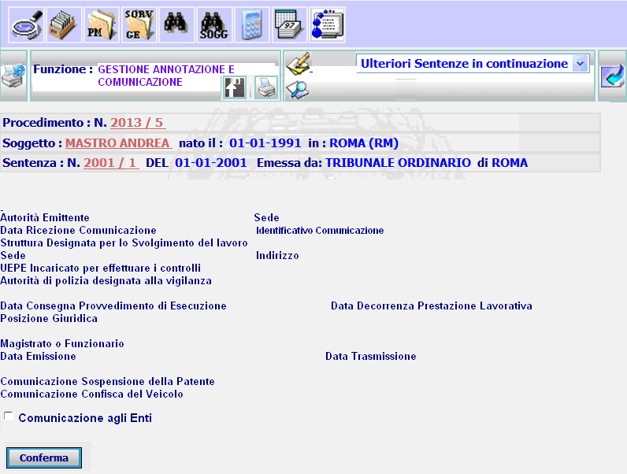
Figura 15

Punto Innesco Prototipo
Login/Ruolo: Utente SIES
Macroarea: Attività Pubblico Ministero in Lavoro di Pubblica Utilità
Menu: Annotazione e Comunicazioni agli enti
Azione: Conferma Annotazione.

Precondizioni caso d’uso
Esistenza Procedimento SIEP con Lavoro di Pubblica Utilità.

Scenario principale – Visualizza dettaglio riepilogo
Descrizione Scenario: Il sistema in fase di conferma dell’annotazione propone all’utente un riepilogo dei dati inseriti.
Precondizione: Nessuna
1 - Il sistema prospetta la maschera di Riepilogo (Figura 14).
Dati della Funzione
Prog | Etichetta | Obbl. | Controlli | Tipo Campo | Descrizione | Default
1 | Procedimento |  |  | Label | Visualizza l’anno e il numero del procedimento in lavorazione
2 | Soggetto |  |  | Label | Visualizza il nominativo del soggetto del procedimento
3 | Nato il: |  |  | Label | Visualizza la data di nascita del soggetto
4 | In |  |  | Label | Visualizza il luogo di nascita del soggetto
5 | Sentenza: N. |  |  | Label | Visualizza l’anno e il numero sentenza del procedimento
6 | DEL |  |  | Label | Visualizza la data della sentenza
7 | Emessa da: |  |  | Label | Visualizza l’organo di emissione della sentenza
8 | Sez. |  |  | Label | Visualizza la sezione dell’organo di emissione della sentenza
9 | Di |  |  | Label | Visualizza il luogo dell’organo di emissione della sentenza
10 | Autorità Emittente |  |  | Label | Visualizza l’autorità che emesso la comunicazione
11 | Sede |  |  | Label | Visualizza la sede dell’autorità che ha emesso la comunicazione
12 | Data Ricezione Comunicazione |  |  | Label | Visualizza la data di ricezione della comunicazione
13 | Identificativo Comunicazione |  |  | Label | Visualizza l’identificativo della comunicazione
14 | Struttura designata per lo svolgimento del lavoro |  |  | Label | Visualizza la struttura designata per lo svolgimento del lavoro per il procedimento in lavorazione
15 | UEPE incaricato ad effettuare i controlli |  |  | Label | Visualizza descrizione dell’organo incaricato ad effettuare i controlli per il procedimento in lavorazione
16 | Autorità di polizia designata alla vigilanza |  |  | Label | Visualizzazione dell’autorità designata alla vigilanza per il procedimento in lavorazione
17 | Sede |  |  | Label | Visualizza il luogo
18 | Indirizzo |  |  | Label | Visualizza l’indirizzo
19 | Data consegna provvedimento di Esecuzione |  |  | Label | Visualizza la data di consegna provvedimento di esecuzione
20 | Data decorrenza Prestazione Lavorative |  |  | Label | Visualizza la data di decorrenza prestazione lavorativa
21 | Posizione giuridica |  |  | Label | Visualizza la posizione giuridica al momento della consegna del provvedimento
22 | Magistrato o Funzionario |  |  | Label | Visualizza il nominativo del Magistrato o del Funzionario
23 | Data Emissione |  |  | Label | Visualizza la data di emissione del provvedimento
24 | Data Trasmissione |  |  | Label | Visualizza la data di trasmissione del provvedimento
25 | Comunicazione sospensione patente |  |  | Label | Visualizza la presenza della comunicazione sospensione patente con data sospensione e luogo autorità
26 | Comunicazione confisca veicolo |  |  | Label | Visualizza la presenza della comunicazione confisca veicolo con data confisca e luogo autorità
27 |  | No |  | Icona | Modifica dell’annotazione
28 |  | No |  | Icona | Valida operazione
29 |  | No |  | Icona | Stampa documento
30 | Comunicazione agli enti | No |  | Check box | Opzione di creazione di comunicazione agli enti, visualizzata dopo la selezione dell’icona valida | No

Funzioni attivabili dalla pagina
Pulsante Conferma: Pulsante sempre presente; permette l’operazione di comunicazione agli enti se selezionata.
Algoritmo:
1 – Al conferma dell’inserimento vengono riportati i dati inseriti nella pagina precedente.
2 – Se selezionato il flag ‘Valida’ viene confermato l’inserimento nella tabella EVENTO, come nell’esempio di seguito illustrato:
INSERT INTO EVENTO
(id_evento,
cod_tipo_evento,
cod_tipo_provvedimento,
cod_motivo,
cod_ufficio_emittente,
cod_luogo_emittente,
data_emissione,
data_trasmissione_atti,
data_ricezione_atti,
cod_operatore_inserimento,
data_inserimento,
cod_ufficio_inserimento,
cod_operatore_aggiornamento,
data_aggiornamento,
cod_ufficio_aggiornamento,
fas_sie_id_fascicolo_siep,
fas_siu_id_fascicolo_sius,
eve_id_evento,
flag_documento_registrato,
cod_magistrato,
flag_stampa_siep
dec_id_decreto_ordinanza_siep,
pen_acc_id_pena_accessoria,
ann_id_annotazione_manuale,
pen_id_pena_residua,
protocollo_res,
data_richiesta,
data_consegna_provvedimento,
data_decorrenza_prestazione,
cod_posizione_giuridica)
VALUES ((SELECT EVE_SEQ.NEXTVAL FROM DUAL),
13,
NULL,
NULL,
AUTORITA_EMITTENTE,
SEDE_AUTORITA,
DATA_EMISSIONE,
DATA_TRASMISSIONE,
DATA_RICEZIONE,
COD_OPERATORE_INS,
SYSDATE,
COD_UFFICIO_INS,
NULL,
NULL,
NULL,
PRG_FASCICOLO_SIEP,
NULL,
IDENTIFICATIVO_COMUNICAZIONE,
NULL,
COD_MAGISTRATO,
NULL,
PRG_PROVVEDIMENTO,
NULL,
NULL,
NULL,
NULL,
SYSDATE,
DATA_CONSEGNA_PROVV,
DATA_DECORRENZA_PREST,
COD_POS_GIURIDICA)
    - UC2.7.02 Modifica Annotazione

Descrizione Caso D'uso
Dopo la Conferma dei dati inseriti, viene visualizzato il riepilogo degli stessi con la possibilità di modificarli attraverso l’icona predisposta.

Punto Innesco Prototipo
Login/Ruolo: Utente SIES
Macroarea: Attività Pubblico Ministero in Lavoro di Pubblica Utilità
Menu: Annotazione e Comunicazioni agli enti
Azione: Modifica Annotazione.

Precondizioni caso d’uso
Esistenza Procedimento SIEP con Lavoro di Pubblica Utilità.

Scenario principale – Modifica Annotazione
Descrizione Scenario: Il sistema in fase di riepilogo dei dati inseriti, deve permettere la modifica degli stessi.
Precondizione: Nessuna
1 - Il sistema prospetta la maschera di Riepilogo e l’icona di modica (Figura 14).
2 - L’utente clicca sull’icona .
3 - Il sistema prospetta all’utente la maschera in cui è possibile modificare i dati inseriti precedentemente (Figura 13).
4 - L’utente modifica i dati e seleziona il pulsante “Conferma”.
5 - Il sistema non rileva incongruenze formali o mancanza di dati obbligatori, registra le informazioni inserite dall'utente in base dati e notifica all’utente l’esito positivo dell’operazione appena eseguita attraverso la presentazione della maschera di visualizzazione (Figura 15)

Variante 1 – Modifica Annotazione(errori formali e/o omissione dati obbligatori)
Descrizione Scenario: L’utente modifica i dati relativi alla modalità di esecuzione, del dettaglio della pena omettendo dati obbligatori e/o inserendo errori formali.
Precondizione: Inserimento dettaglio pena.
Scenario Principale (Step: 1)
2 - L’utente clicca sull’icona .
3 - Il sistema prospetta all’utente la maschera in cui è possibile modificare i dati inseriti precedentemente.
4 - L’utente inserisce dati formalmente non corretti o non valorizza tutti i campi obbligatori presenti e seleziona il pulsante “Conferma”.
5 - Il sistema rileva la presenza di incongruenze formali o l’omissione di dati obbligatori, quindi notifica all'utente, mediante un messaggio di errore prospettato nella stessa pagina, l’elenco dei dati formalmente errati od omessi e non procede con l'operazione richiesta.
Algoritmo:
1 – Al conferma viene eseguita la modifica sul record in lavorazione per la tabella EVENTO.
    - UC2.7.03 Comunicazione agli enti

Descrizione Caso D'uso
Dopo la validazione dei dati inseriti, viene data la possibilità di creare le comunicazione agli enti per il procedimento in lavorazione.
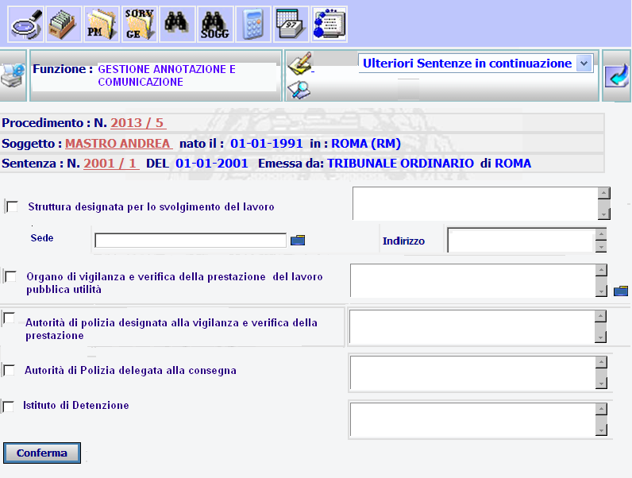
Figura 16

Punto Innesco Prototipo
Login/Ruolo: Utente SIES
Macroarea: Attività Pubblico Ministero in Lavoro di Pubblica Utilità
Menu: Annotazione e Comunicazioni agli enti
Azione: Comunicazione agli enti.

Precondizioni caso d’uso
Esistenza Procedimento SIEP con Lavoro di Pubblica Utilità.

Scenario principale – Comunicazione agli enti
Descrizione Scenario: Il sistema in fase di inserimento annotazione, dopo averlo confermato , deve permettere la creazione delle comunicazione agli enti per il procedimento in lavorazione.
Precondizione: Nessuna
1 - Il sistema prospetta la maschera di Riepilogo e l’opzione di Comunicazione agli enti(Figura 14).
2 - L’utente seleziona l’opzione relativa.
3 - Il sistema prospetta all’utente la maschera in cui è possibile selezionare gli enti interessati dal procedimento.
4 - L’utente seleziona gli enti a cui inviare le comunicazioni e il pulsante “Conferma”.
5 - Il sistema non rileva incongruenze formali o mancanza di dati obbligatori, registra le informazioni inserite dall'utente in base dati e notifica all’utente l’esito positivo dell’operazione appena eseguita attraverso la presentazione della maschera di visualizzazione con la possibilità di stampare la comunicazione.
Dati della Funzione
Prog | Etichetta | Obbl. | Controlli | Tipo Campo | Descrizione | Default
1 | Procedimento |  |  | Label | Visualizza l’anno e il numero del procedimento in lavorazione
2 | Soggetto |  |  | Label | Visualizza il nominativo del soggetto del procedimento
3 | Nato il: |  |  | Label | Visualizza la data di nascita del soggetto
4 | In |  |  | Label | Visualizza il luogo di nascita del soggetto
5 | Sentenza: N. |  |  | Label | Visualizza l’anno e il numero sentenza del procedimento
6 | DEL |  |  | Label | Visualizza la data della sentenza
7 | Emessa da: |  |  | Label | Visualizza l’organo di emissione della sentenza
8 | Sez. |  |  | Label | Visualizza la sezione dell’organo di emissione della sentenza
9 | Di |  |  | Label | Visualizza il luogo dell’organo di emissione della sentenza
10 | Struttura designata per lo svolgimento del lavoro |  |  | Check Box | Permette la selezione per l’invio della comunicazione,
11 |  |  |  | Testo | Visualizza la struttura designata per lo svolgimento del lavoro e permette la modifica
12 | Organo di vigilanza e verifica della prestazione del lavoro di pubblica utilità |  |  | Check Box | Permette la selezione per l’invio della comunicazione
13 |  |  |  | Lista | Visualizza l’organo di vigilanza e verifica della prestazione del lavoro pubblica utilità e permette la modifica attraverso la lista pre-caricata
14 | Autorità di polizia designata alla vigilanza e verifica della prestazione |  |  | Check Box | Permette la selezione per l’invio della comunicazione
15 |  |  |  | Lista | Visualizza l’autorità di polizia designata alla vigilanza e verifica della prestazione e permette la modifica attraverso la lista pre-caricata
16 | Autorità di polizia delegata alla consegna |  |  | Check Box | Permette la selezione per l’invio della comunicazione
17 |  |  |  | Lista | Visualizza l’autorità di polizia delegata alla consegna e permette la modifica attraverso la lista pre-caricata
18 | Istituto di detenzione |  |  | Check Box | Permette la selezione per l’invio della comunicazione
19 |  |  |  | Testo | Visualizza l’istituto di detenzione e permette la modifica
20 | Sede |  |  | Lista | Visualizza la sede della Struttura designata per lo svolgimento del lavoro e permette la modifica attraverso la lista pre-caricata
21 | Indirizzo |  |  | Testo | Visualizza l’indirizzo della Struttura designata per lo svolgimento del lavoro e permette la modifica

Funzioni attivabili dalla pagina
Pulsante Conferma: Pulsante sempre presente; permette l’operazione di creazione delle comunicazioni da inviare agli enti.
Algoritmo:
1 – Le liste presenti nella maschera vengono così caricate:
Struttura: SELECT * FROM CG_REF_CODES C WHERE C.RV_DOMAIN = 'TIPO_ISTITUTO'
Sede: select * from COMUNE
    - UC2.7.04 Stampa Comunicazione agli enti

Descrizione Caso D'uso
Dopo la Conferma dei dati inseriti, viene visualizzato la maschera di riepilogo delle comunicazione agli enti con la possibilità di stampare le stesse.

Punto Innesco Prototipo
Login/Ruolo: Utente SIES
Macroarea: Attività Pubblico Ministero in Lavoro di Pubblica Utilità
Menu: Annotazione e Comunicazioni agli enti
Azione: Comunicazione agli enti.

Precondizioni caso d’uso
Esistenza Procedimento SIEP con Lavoro di Pubblica Utilità.

Scenario principale – Stampa Comunicazione agli enti
Descrizione Scenario: Il sistema in fase di inserimento comunicazione, dopo aver confermato l’operazione, deve permettere la stampa delle stesse.
Precondizione: Selezione ente a cui inviare la comunicazione
1 - Il sistema prospetta la maschera di Riepilogo e l’opzione di Stampa.
2 - L’utente esegue la stampa della comunicazione.
Dati della Funzione
Prog | Etichetta | Obbl. | Controlli | Tipo Campo | Descrizione | Default
Dati anagrafici
1 | Procedimento |  |  | Label | Visualizza l’anno e il numero del procedimento in lavorazione
2 | Soggetto |  |  | Label | Visualizza il nominativo del soggetto del procedimento
3 | Nato il: |  |  | Label | Visualizza la data di nascita del soggetto
4 | In |  |  | Label | Visualizza il luogo di nascita del soggetto
5 | Sentenza: N. |  |  | Label | Visualizza l’anno e il numero sentenza del procedimento
6 | DEL |  |  | Label | Visualizza la data della sentenza
7 | Emessa da: |  |  | Label | Visualizza l’organo di emissione della sentenza
8 | Sez. |  |  | Label | Visualizza la sezione dell’organo di emissione della sentenza
9 | Di |  |  | Label | Visualizza il luogo dell’organo di emissione della sentenza
10 | Autorità Emittente |  |  | Label | Visualizza l’autorità che emesso la comunicazione
11 | Sede |  |  | Label | Visualizza la sede dell’autorità che ha emesso la comunicazione
12 | Data Ricezione Comunicazione |  |  | Label | Visualizza la data di ricezione della comunicazione
13 | Identificativo Comunicazione |  |  | Label | Visualizza l’identificativo della comunicazione
14 | Data decorrenza Prestazione Lavorative |  |  | Label | Visualizza la data di decorrenza prestazione lavorativa
15 | Struttura designata per lo svolgimento del lavoro |  |  | Label | Visualizza la struttura designata per lo svolgimento del lavoro per il procedimento in lavorazione
16 | UEPE incaricato ad effettuare i controlli |  |  | Label | Visualizza descrizione dell’organo incaricato ad effettuare i controlli per il procedimento in lavorazione
17 | Autorità di polizia designata alla vigilanza |  |  | Label | Visualizzazione dell’autorità designata alla vigilanza per il procedimento in lavorazione
18 | Sede |  |  | Label | Visualizza il luogo
19 | Indirizzo |  |  | Label | Visualizza l’indirizzo
20 |  | No |  | Icona | Stampa Comunicazione

Funzioni attivabili dalla pagina
Pulsante Stampa: Pulsante sempre presente; permette l’operazione di stampa comunicazione in base alla data impostata il modello sarà diverso, se impostate entrambi viene visualizzata la possibilità di scelta da parte dell’utente.
  - FI3 – Emissione provvedimento di esecuzione
Nella maschera di Emissione provvedimento di esecuzione, deve essere possibile registrare la posizione giuridica del soggetto interessato, al momento dell’emissione del provvedimento, e selezionare i destinatari a cui inviare la comunicazione relativa.
    - UC3.01 Inserimento emissione provvedimento di esecuzione

Descrizione Caso D'uso
Nel caso in cui il condannato non ha ancora iniziato a svolgere il lavoro di pubblica utilità, il Pubblico Ministero predispone un provvedimento di esecuzione, che deve essere notificato al condannato, al difensore, all’Ente e all’UEPE, oppure alle forze di polizia se delegate.
Deve essere possibile, quindi in base alla posizione giuridica del soggetto, selezionare più destinatari del provvedimento.
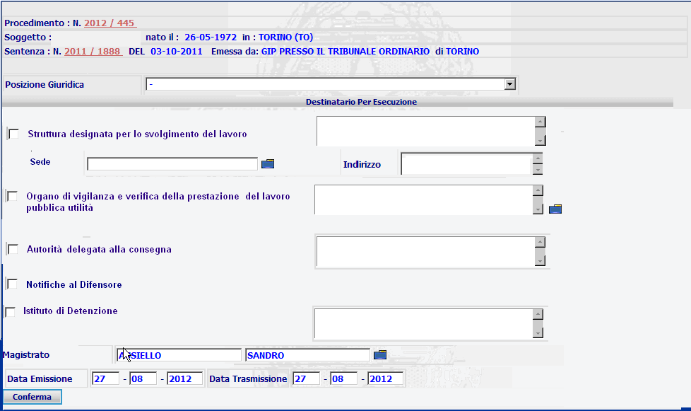
Figura 17

Punto Innesco Prototipo
Login/Ruolo: Utente SIES
Macroarea: Lavoro Pubblica Utilità
Menu: Gestione Pena
Azione: Emissione Provvedimento di Esecuzione

Precondizioni caso d’uso
Esistenza Procedimento SIEP con lavoro di pubblica utilità.

Scenario principale – Inserimento Dati
Descrizione Scenario: Il sistema prospetta all’utente la maschera in cui è possibile inserire i dati relativi alla posizione giuridica del soggetto e i destinatari del provvedimento di esecuzione.
Precondizione: Nessuna
1 - L’utente inserisce i dati formalmente corretti, valorizza tutti i campi obbligatori presenti e seleziona il pulsante Conferma.
2 - Il sistema non rileva incongruenze formali o mancanza di dati obbligatori, registra le informazioni inserite dall'utente in base dati senza dare alcun messaggio di errore.

Variante 1 – Inserimento dati(errori formali e/o omissione dati obbligatori)
Descrizione Scenario: L’utente inserire i dati relativi alla posizione giuridica del soggetto e i destinatari del provvedimento di esecuzione omettendo dati obbligatori e/o inserendo errori formali.
Precondizione: Nessuna
Scenario Principale (Step: 1)
2 - Il sistema rileva la presenza di incongruenze formali o l’omissione di dati obbligatori, quindi notifica all'utente, mediante un messaggio di errore prospettato nella stessa pagina, l’elenco dei dati formalmente errati od omessi e non procede con l'operazione richiesta.
Dati della Funzione
Prog | Etichetta | Obbl. | Controlli | Tipo Campo | Descrizione | Default
1 | Procedimento |  |  | Label | Visualizza l’anno e il numero del procedimento in lavorazione
2 | Soggetto |  |  | Label | Visualizza il nominativo del soggetto del procedimento
3 | Nato il: |  |  | Label | Visualizza la data di nascita del soggetto
4 | In |  |  | Label | Visualizza il luogo di nascita del soggetto
5 | Sentenza: N. |  |  | Label | Visualizza l’anno e il numero sentenza del procedimento
6 | DEL |  |  | Label | Visualizza la data della sentenza
7 | Emessa da: |  |  | Label | Visualizza l’organo di emissione della sentenza
8 | Sez. |  |  | Label | Visualizza la sezione dell’organo di emissione della sentenza
9 | Di |  |  | Label | Visualizza il luogo dell’organo di emissione della sentenza
10 | Posizione Giuridica | No |  | Lista | Lista pre-caricata con i valori possibili della posizione giuridica del soggetto | ‘-‘
11 | Struttura Designata per lo svolgimento del lavoro | No |  | Check box | Permette la selezione della Struttura per l’invio del provvedimento
12 |  | No |  | Testo | Visualizza la struttura designata per lo svolgimento del lavoro e ne permette la modifica
13 | Organo di vigilanza e verifica della prestazione | No |  | Check box | Permette la selezione dell’organo di vigilanza per l’invio del provvedimento
14 |  | No |  | Lista | Visualizza descrizione dell’organo di vigilanza e ne permette la modifica | ‘-‘
15 | Autorità delegata alla consegna | No |  | Check box | Permette la selezione dell’autorità di polizia delegata alla consegna per l’invio del provvedimento
18 |  | No |  | Lista | Visualizza la descrizione dell’autorità di polizia delegata alla consegna e ne permette la modifica (valori: Forza di polizia – Casa Circondariale) | ‘-‘
19 | Notifiche Telematiche |  |  | Link | Permette l’utilizzo delle notifiche telematiche
20 | Istituto di detenzione | No |  | Check box | Permette la selezione dell’istituto di detenzione per l’invio del provvedimento
21 |  | No |  | Testo | Visualizza la descrizione dell’istituto di detenzione e ne permette la modifica
22 | Sede | No |  | Lista | Visualizza la sede della struttura designata per lo svolgimento del lavoro e ne permette la modifica attraverso la lista pre-caricata delle Sedi | ‘-‘
23 | Indirizzo | No |  | Testo | Visualizza l’indirizzo della struttura e ne permette la modifica
24 | Magistrato | No |  | Lista | Visualizza il magistrato e ne permette la modifica attraverso la lista pre-caricata | ‘-‘
25 | Data Emissione | No | Controlli formali di validità | Data | Visualizza la data emissione e ne permette la modifica
26 | Data trasmissione | No | Controlli formali di validità | Data | Visualizza la data di trasmissione e ne permette la modifica

Funzioni attivabili dalla pagina
Pulsante Conferma: Pulsante sempre presente; permette l’operazione di conferma dei dati inseriti.
Algoritmo:
1 – Le liste presenti nella maschera vengono così caricate:
Posizione Giuridica: SELECT * FROM CG_REF_CODES C WHERE C.RV_DOMAIN = 'POSIZIONE_GIURIDICA' and RV_LOW_VALUE IN (‘03’,’07’,’55’)
UEPE: select * from CSSA s WHERE s.tipo ='UEPE'
Sede: select * from COMUNE
Magistrato: select * from MAGISTRATO
2 – Il dettaglio del lavoro pubblica utilità, per gli organi interessati alla comunicazione è così selezionato:
SELECT cod_istituto,
C.INDIRIZZO,
C.DESCRIZIONE,
cssa_id_cssa,
desc_ist_vigi
FROM PENA_COMPLESSIVA A,
SANZIONE_SOSTITUTIVA B,
CG_REF_CODES ISTITUTO,
ISTITUTO_DETENZIONE,
CSSA DESCR_UEPE, COMUNE C
WHERE A.FAS_SIE_ID_FASCICOLO_SIEP = ID_FASCICOLO_SIEP_RICERCA
AND A.ID_PENA_COMPLESSIVA = B.PEN_COM_ID_PENA_COMPLESSIVA
AND DESCR_UEPE.TIPO = ‘UEPE'
AND DESCR_UEP.ID_CSSA= B.CSSA.ID_CSSA
AND ISTITUTO. RV_DOMAIN = ‘TIPO_ISTITUTO’
AND ISTITUTO.RV_LOW_VALUE = B.COD_ISTITUTO
AND B.COD_ISTITUTO = ISTITUTO_DETENZIONE.COD_TIPO_ISTITUTO
AND ISTITUTO_DETENZIONE.COD_COMUNE =C.COD_COMUNE ;
3 – E’ necessario inserire una nuova posizione giuridica:
INSERT INTO CG_REF_CODES (rv_meaning,
rv_low_value,
rv_high_value,
rv_domain,
rv_alt5_value,
rv_alt4_value,
rv_alt3_value,
rv_alt2_value,
rv_abbreviation) VALUES (‘POSIZIONE_GIURIDICA’,
‘55’, NULL, ‘Espiazione Pena in Misura Alternativa alla Detenzione’,NULL, NULL, NULL, NULL,NULL)
4 - Viene eseguita una modifica per i destinatari del provvedimento nelle notifiche, richiamare la funzionalità delle notifiche telematiche, impostando in base alla posizione giuridica del soggetto.
  - FI3.1 – Selezione posizione giuridica
Nella maschera di Emissione provvedimento di esecuzione è possibile selezionare la posizione giuridica del soggetto, al momento dell’emissione del provvedimento.
    - UC3.1.01 Lista posizione giuridica

Descrizione Caso D'uso
Il sistema visualizza, nella maschera di emissione del provvedimento, la lista delle posizioni giuridiche contenente i seguenti valori: Libero, Espiazione di pena in misura alternativa alla detenzione, Espiazione di pena in regime carcerario.

Punto Innesco Prototipo
Login/Ruolo: Utente SIES
Macroarea: Lavoro di Pubblica Utilità
Menu: Gestione Pena
Azione: Emissione provvedimento.

Precondizioni caso d’uso
Esistenza Procedimento SIEP.

Scenario principale – selezione posizione giuridica libero
Descrizione Scenario: Il sistema prospetta all’utente la maschera in cui è possibile selezionare in base alla posizione giuridica, i destinatari del provvedimento, che in questo caso possono essere: Struttura designata per lo svolgimento del lavoro; Autorità incaricata alle verifiche delle svolgimento del lavoro pubblica utilità; Autorità delegata alla consegna; Notifiche al difensore (notifiche telematiche).
Precondizione: Nessuna
1 - L’utente inserisce i dati formalmente corretti, valorizza tutti i campi obbligatori presenti e preme il pulsante Conferma.
2 - Il sistema non rileva incongruenze formali o mancanza di dati obbligatori, registra le informazioni inserite dall'utente in base dati senza dare alcun messaggio di errore.

Variante 1 – selezione posizione giuridica Espiazione di pena in misura alternativa alla detenzione
Descrizione Scenario: Il sistema prospetta all’utente la maschera in cui è possibile selezionare in base alla posizione giuridica, i destinatari del provvedimento, che in questo caso possono essere: Struttura designata per lo svolgimento del lavoro; Autorità incaricata alle verifiche delle svolgimento del lavoro pubblica utilità; Autorità delegata alla consegna; Notifiche al difensore (notifiche telematiche).
Precondizione: Nessuna
Scenario Principale (Step: 1)
2 - Il sistema non rileva incongruenze formali o mancanza di dati obbligatori, registra le informazioni inserite dall'utente in base dati senza dare alcun messaggio di errore.

Variante 2 – selezione posizione giuridica Espiazione di pena in regime carcerario
Descrizione Scenario: Il sistema prospetta all’utente la maschera in cui è possibile selezionare in base alla posizione giuridica, i destinatari del provvedimento, che in questo caso possono essere: Struttura designata per lo svolgimento del lavoro; Autorità incaricata alle verifiche delle svolgimento del lavoro pubblica utilità; Notifiche al difensore (notifiche telematiche); Istituto di detenzione.
Precondizione: Nessuna
Scenario Principale (Step: 1)
2 - Il sistema non rileva incongruenze formali o mancanza di dati obbligatori, registra le informazioni inserite dall'utente in base dati senza dare alcun messaggio di errore.
  - FI3.6 – Visualizzazione Riepilogo Emissione Provvedimento
In fase di conferma dell’inserimento dei dati relativi all’emissione del provvedimento di esecuzione viene prospettato il riepilogo.
    - UC3.6.01 Dettaglio riepilogo Emissione Provvedimento

Descrizione Caso D'uso
Dopo la conferma dei dati inseriti, viene visualizzato il riepilogo degli stessi.
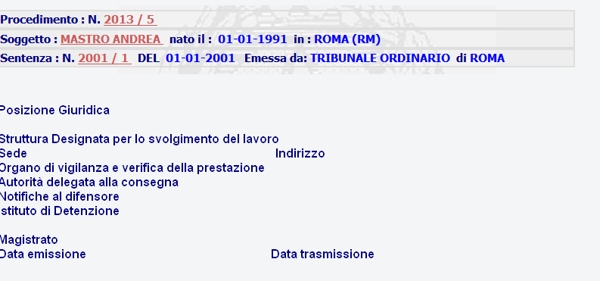
Figura 18

Punto Innesco Prototipo
Login/Ruolo: Utente SIES
Macroarea: Attività Pubblico Ministero in Lavoro di Pubblica Utilità
Menu: Emissione Provvedimento di Esecuzione
Azione: Conferma Inserimento.

Precondizioni caso d’uso
Esistenza Procedimento SIEP con Lavoro di Pubblica Utilità.

Scenario principale – Visualizza dettaglio riepilogo Emissione Provvedimento
Descrizione Scenario: Il sistema in fase di conferma dell’inserimento propone all’utente un riepilogo dei dati inseriti.
Precondizione: Nessuna
1 - Il sistema prospetta la maschera di Riepilogo (Figura 17).
Dati della Funzione
Prog | Etichetta | Obbl. | Controlli | Tipo Campo | Descrizione | Default
1 | Procedimento |  |  | Label | Visualizza l’anno e il numero del procedimento in lavorazione
2 | Soggetto |  |  | Label | Visualizza il nominativo del soggetto del procedimento
3 | Nato il: |  |  | Label | Visualizza la data di nascita del soggetto
4 | In |  |  | Label | Visualizza il luogo di nascita del soggetto
5 | Sentenza: N. |  |  | Label | Visualizza l’anno e il numero sentenza del procedimento
6 | DEL |  |  | Label | Visualizza la data della sentenza
7 | Emessa da: |  |  | Label | Visualizza l’organo di emissione della sentenza
8 | Sez. |  |  | Label | Visualizza la sezione dell’organo di emissione della sentenza
9 | Di |  |  | Label | Visualizza il luogo dell’organo di emissione della sentenza
10 | Posizione Giuridica |  |  | Label | Visualizza la posizione giuridica del soggetto al momento dell’emissione
11 | Struttura designata per lo svolgimento del lavoro |  |  | Label | Visualizza la struttura designata per lo svolgimento del lavoro per il procedimento in lavorazione
12 | Organo di vigilanza e verifica della prestazione |  |  | Label | Visualizza descrizione dell’organo incaricato ad effettuare i controlli per il procedimento in lavorazione
13 | Autorità di polizia designata alla vigilanza |  |  | Label | Visualizza la descrizione dell’autorità designata alla vigilanza per il procedimento in lavorazione
14 | Autorità delegata alla consegna |  |  | Label | Visualizza la descrizione dell’autorità delegata alla consegna
15 | Notifica al difensore |  |  | Label | Visualizza la selezione delle notifiche telematiche
16 | Istituto di Detenzione |  |  | Label | Visualizza la descrizione dell’istituto di detenzione
18 | Sede |  |  | Label | Visualizza il luogo
19 | Indirizzo |  |  | Label | Visualizza l’indirizzo
20 |  | No |  | Icona | Modifica dell’annotazione
    - UC3.6.02 Modifica Emissione Provvedimento

Descrizione Caso D'uso
Dopo la Conferma dei dati inseriti, viene visualizzato il riepilogo degli stessi con la possibilità di modificarli attraverso l’icona predisposta.

Punto Innesco Prototipo
Login/Ruolo: Utente SIES
Macroarea: Attività Pubblico Ministero in Lavoro di Pubblica Utilità
Menu: Emissione Provvedimento di esecuzione
Azione: Modifica.

Precondizioni caso d’uso
Esistenza Procedimento SIEP con Lavoro di Pubblica Utilità.

Scenario principale – Modifica Emissione Provvedimento
Descrizione Scenario: Il sistema in fase di riepilogo dei dati inseriti, deve permettere la modifica degli stessi.
Precondizione: Nessuna
1 - Il sistema prospetta la maschera di Riepilogo e l’icona di modica (Figura 15).
2 - L’utente clicca sull’icona .
3 - Il sistema prospetta all’utente la maschera in cui è possibile modificare i dati inseriti precedentemente.
4 - L’utente modifica i dati e seleziona il pulsante “Conferma”.
5 - Il sistema non rileva incongruenze formali o mancanza di dati obbligatori, registra le informazioni inserite dall'utente in base dati e notifica all’utente l’esito positivo dell’operazione appena eseguita attraverso la presentazione della maschera di visualizzazione (Figura 15)

Variante 1 – Modifica (errori formali e/o omissione dati obbligatori)
Descrizione Scenario: L’utente modifica i dati relativi alla modalità di esecuzione, del dettaglio della pena omettendo dati obbligatori e/o inserendo errori formali.
Precondizione: Inserimento dettaglio pena.
Scenario Principale (Step: 1)
2 - L’utente clicca sull’icona .
3 - Il sistema prospetta all’utente la maschera in cui è possibile modificare i dati inseriti precedentemente.
4 - L’utente inserisce dati formalmente non corretti o non valorizza tutti i campi obbligatori presenti e seleziona il pulsante “Conferma”.
5 - Il sistema rileva la presenza di incongruenze formali o l’omissione di dati obbligatori, quindi notifica all'utente, mediante un messaggio di errore prospettato nella stessa pagina, l’elenco dei dati formalmente errati od omessi e non procede con l'operazione richiesta.
  - FI4 – Gestione Sospensione/Interruzione/Ripristino
Nella maschera di Gestione Sospensione/Interruzione/Ripristino viene registrata la comunicazione relativa all’operazione di sospensione, interruzione e/o ripristino del lavoro di pubblica utilità per il procedimento in lavorazione.
    - UC4.01 Gestione Sospensione/Interruzione/Ripristino

Descrizione Caso D'uso
In fase di gestione della pena è possibile registrare per il procedimento in lavorazione, l’operazione di interesse per il lavoro di pubblica utilità.
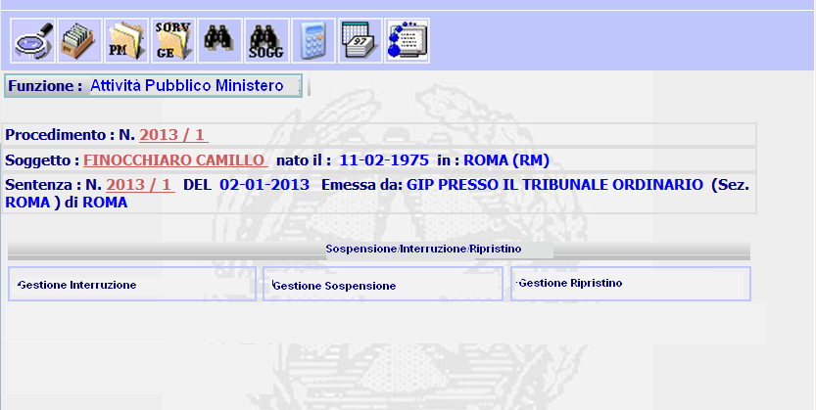
Figura 19

Punto Innesco Prototipo
Login/Ruolo: Utente SIES
Macroarea: Lavoro Pubblica Utilità
Menu: Gestione Pena
Azione: Gestione Sospensione/Interruzione/Ripristino.

Precondizioni caso d’uso
Esistenza Procedimento SIEP.

Scenario principale – Gestione Sospensione/Interruzione/Ripristino
Descrizione Scenario: In fase di Gestione della pena devono essere previste l’operazioni di interruzione, sospensione e di ripristino della prestazione, nel caso di eventuali comunicazioni da parte degli enti
Precondizione: Nessuna
1 – Il sistema prospetta la maschera rappresentata nella Figura 18.
2 - L’utente seleziona il pulsante relativo all’operazione di interesse.
3 - Il sistema apre la relativa maschera.

Funzioni attivabili dalla pagina
Pulsante Sospensione: Pulsante sempre presente; permette l’apertura della maschera per la registrazione della sospensione
Pulsante Interruzione: Pulsante sempre presente; permette l’apertura della maschera per la registrazione dell’interruzione
Pulsante Ripristino: Pulsante sempre presente; permette l’apertura della maschera per la registrazione del ripristino
Algoritmo:
1 – Per gestire le operazioni sopraelencate, eseguire la query come di seguito indicato, per l’inserimento dei nuovi valori nella lista delle motivazioni:
INSERT INTO cg_ref_codes VALUES ('MOTIVO_LPU','01',’SOSPENSIONE’,NULL,’Per cessazione convenzione ente’,NULL,NULL,NULL,NULL);
INSERT INTO cg_ref_codes VALUES ('MOTIVO_LPU','02',’SOSPENSIONE’,NULL,’ Sostituzione ente’,NULL,NULL,NULL,NULL);
INSERT INTO cg_ref_codes VALUES ('MOTIVO_LPU','03',’SOSPENSIONE’,NULL,’ Altro’,NULL,NULL,NULL,NULL);
INSERT INTO cg_ref_codes VALUES ('MOTIVO_LPU','01',’INTERRUZIONE’,NULL,’ Espiazione di pena per altra causa’,NULL,NULL,NULL,NULL);
INSERT INTO cg_ref_codes VALUES ('MOTIVO_LPU','02', ’INTERRUZIONE’,NULL,’ Interruzione prestazione senza giustificato motivo’,NULL,NULL,NULL,NULL);
INSERT INTO cg_ref_codes VALUES ('MOTIVO_LPU','03', ’INTERRUZIONE’,NULL,’ Altro’,NULL,NULL,NULL,NULL);
2 – Per gestire le operazioni sopraelencate, viene creata la seguente tabella:
CREATE TABLE ESECUZIONE_LAVORO_PU (id_esecuzione_lpu number not null,
cod_tipo_richiesta number not null,
data_comunicazione date not null,
data_ricezione date,
num_protocollo number,
cod_autorita_emitt varchar2(11) not null,
cod_luogo_autorita_emitt varchar2(6) not null,
data_sospensione date,
cod_tipo_motiv varchar2(11),
desc_motivazione varchar2(250),
num_ore_attivita number,
data_inter_attivita date,
data_riprist_attivita date,
data_decor_attivita date,
data_comunica_assolv date,
note varchar2(250),
cod_operatore_inserimento varchar2(11),
data_inserimento date,
cod_ufficio_inserimento varchar2(100),
cod_operatore_aggiornamento varchar2(11),
data_aggiornamento date,
cod_ufficio_aggiornamento varchar2(100),
pen_com_id_pena_complessiva number,
fas_sie_id_fascicolo_siep number,
flg_des_nuovo_ente varchar2(1),
flg_tipologia_orario varchar2(1),
flg_diversa_attivita varchar2(1),
flg_altro varchar2(1))
- script di creazione primary key, costraint, indice e sequenza.
  - FI4.1 – Gestione Sospensione
Il sistema prospetta la maschera relativa ai dati della comunicazione di sospensione, del lavoro pubblica utilità, da parte dell’ente.
    - UC4.1.01 Inserimento Comunicazione di Sospensione

Descrizione Caso D'uso
Nella maschera di inserimento comunicazione di sospensione vengono indicati i dati della comunicazione, obbligatori, la data di sospensione dell’attività, eventuali motivazioni e le ore di Lavoro pubblica utilità effettuate.
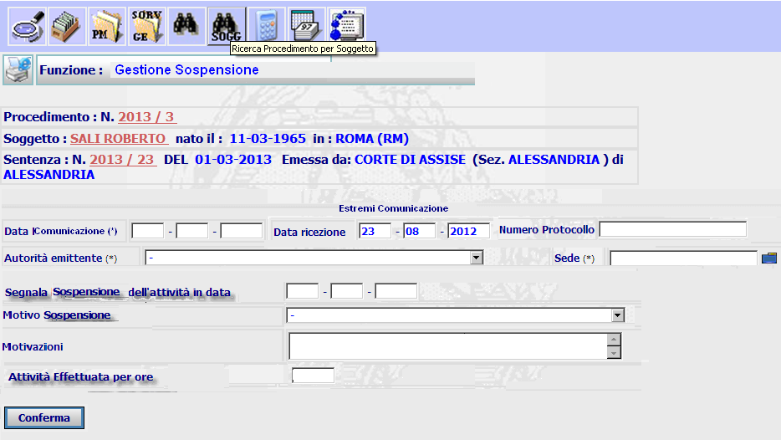
Figura 20

Punto Innesco Prototipo
Login/Ruolo: Utente SIES
Macroarea: Gestione pena per Lavoro Pubblica Utilità
Menu: Gestione Sospensione/Interruzione/Ripristino
Azione: Inserimento Comunicazione di Sospensione

Precondizioni caso d’uso
Esistenza Procedimento SIEP con Lavoro di Pubblica Utilità.

Scenario principale – Inserimento Comunicazione di Sospensione
Descrizione Scenario: Il sistema prospetta all’utente la maschera in cui è possibile inserire i dati relativi alla comunicazione di sospensione.
Precondizione: Deve essere presente pena sostitutiva: lavoro pubblica utilità
1 - L’utente inserisce i dati formalmente corretti, valorizza tutti i campi obbligatori presenti e seleziona il pulsante Conferma.
2 - Il sistema non rileva incongruenze formali o mancanza di dati obbligatori, registra le informazioni inserite dall'utente in base dati senza dare alcun messaggio di errore.

Variante 1 – Inserimento Comunicazione di sospensione(errori formali e/o omissione dati obbligatori)
Descrizione Scenario: L’utente inserisce i dati relativi alla comunicazione di sospensione omettendo dati obbligatori e/o inserendo errori formali.
Precondizione: Deve essere presente pena sostitutiva: lavoro pubblica utilità
Scenario Principale (Step: 1)
2 - Il sistema rileva la presenza di incongruenze formali o l’omissione di dati obbligatori, quindi notifica all'utente, mediante un messaggio di errore prospettato nella stessa pagina, l’elenco dei dati formalmente errati od omessi e non procede con l'operazione richiesta.
Dati della Funzione
Prog | Etichetta | Obbl. | Controlli | Tipo Campo | Descrizione | Default
1 | Procedimento |  |  | Label | Visualizza l’anno e il numero del procedimento in lavorazione
2 | Soggetto |  |  | Label | Visualizza il nominativo del soggetto del procedimento
3 | Nato il: |  |  | Label | Visualizza la data di nascita del soggetto
4 | In |  |  | Label | Visualizza il luogo di nascita del soggetto
5 | Sentenza: N. |  |  | Label | Visualizza l’anno e il numero sentenza del procedimento
6 | DEL |  |  | Label | Visualizza la data della sentenza
7 | Emessa da: |  |  | Label | Visualizza l’organo di emissione della sentenza
8 | Sez. |  |  | Label | Visualizza la sezione dell’organo di emissione della sentenza
9 | Di |  |  | Label | Visualizza il luogo dell’organo di emissione della sentenza
10 | Data Comunicazione | Si | Controlli formali di validità | Data | La data della comunicazione
11 | Data Ricezione | No | Controlli formali di validità | Data | La data di ricezione della comunicazione
12 | Numero Protocollo | No |  | Testo | Numero di protocollo della comunicazione
13 | Autorità Emittente | Si |  | Lista | Lista pre-caricata delle Autorità | ‘-‘
14 | Sede | Si |  | Lista | Lista pre-caricata delle Sedi | ‘-‘
15 | Sospensione dell’attività in Data | No | Controlli formali di validità | Data | Data di segnalazione della sospensione
16 | Motivo Sospensione | No |  | Lista | Lista pre-caricata delle motivazioni | ‘-‘
17 | Motivazioni | No |  | Testo | Descrizione motivazione
18 | Attività effettuata per ore | No |  | Numero | Ore di attività di lavoro pubblica utilità svolto

Funzioni attivabili dalla pagina
Pulsante Conferma: Pulsante sempre presente; permette l’operazione di conferma dei dati inseriti
Algoritmo:
1 – Le liste presenti nella maschera vengono così caricate:
Autorità: SELECT * FROM CG_REF_CODES C WHERE C.RV_DOMAIN = 'TIPO_UFFICIO_EMITTENTE'
Sede: select * from COMUNE
Motivo Sospensione: select * from cg_ref_codes s where s.rv_domain LIKE 'MOTIVO_LPU' AND RV_HIGH_VALUE = ‘SOSPENSIONE’
2 – Al conferma viene visualizzato il riepilogo dei dati inseriti.
    - UC4.1.02 Riepilogo Inserimento Comunicazione Sospensione

Descrizione Caso D'uso
La funzionalità permette a valle della conferma dell’inserimento di una comunicazione di sospensione di visualizzare il dettaglio appena inserito.
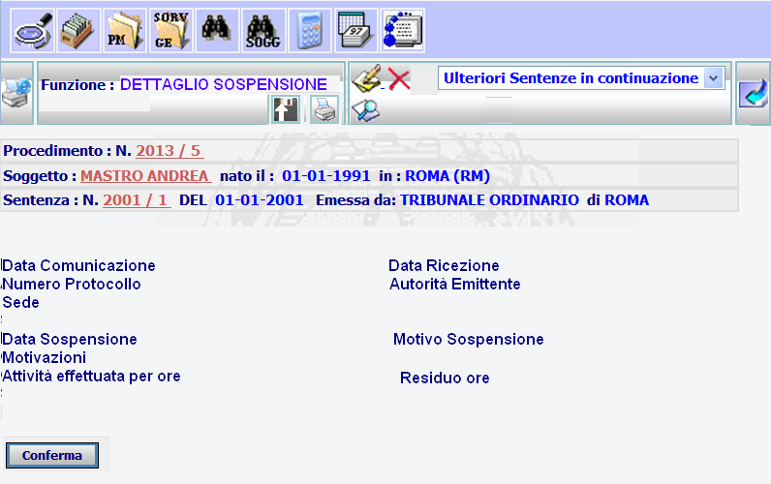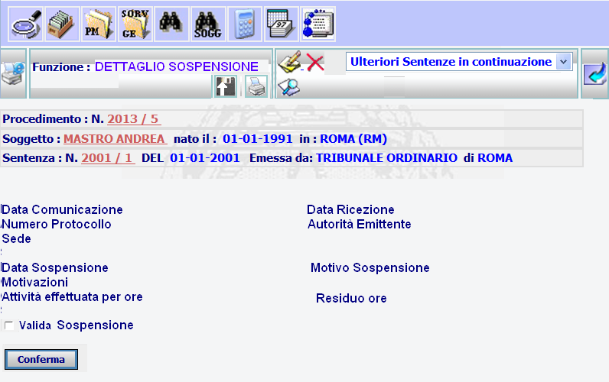
Figura 21

Punto Innesco Prototipo
Login/Ruolo: Utente SIES
Macroarea: Attività del Pubblico Ministero per Lavoro di Pubblica Utilità
Menu: Gestione Sospensione/Interruzione/Ripristino
Azione: Conferma inserimento comunicazione Sospensione.

Precondizioni caso d’uso
Conferma inserimento procedimento SIEP.

SCENARIO PRINCIPALE – Visualizza Dettaglio Comunicazione Sospensione a valle della Conferma Inserimento
Descrizione Scenario: L’utente inserisce i dati relativi alla comunicazione di Sospensione.
Precondizione: Esito positivo conferma inserimento comunicazione sospensione.
1 - L’utente inserisce dati formalmente corretti della comunicazione sospensione e il sistema inserisce correttamente il dettaglio.
2 - Il sistema prospetta all’utente la maschera in cui è possibile visualizzare il dettaglio della comunicazione sospensione.
Dati della Funzione
Prog | Etichetta | Obbl. | Controlli | Tipo Campo | Descrizione | Default
1 |  |  |  | Icona | Permette la modifica del dettaglio appena inserito
2 |  |  |  | Icona | Permette la cancellazione del dettaglio appena inserito
3 |  |  |  | Icona | Permette la validazione della sospensione
4 |  |  |  | Icona | Permette la stampa del documento
5 | Data Comunicazione |  |  | Label | Visualizza la data della comunicazione
6 | Data Ricezione |  |  | Label | Visualizza la data di ricezione della comunicazione
7 | Numero Protocollo |  |  | Label | Visualizza il numero di protocollo della comunicazione
8 | Autorità Emittente |  |  | Label | Visualizza l’autorità emittente
9 | Sede |  |  | Label | Visualizza la sede dell’autorità emittente
10 | Sospensione dell’attività in Data |  |  | Label | Visualizza la data di segnalazione della sospensione
11 | Motivo Sospensione |  |  | Label | Visualizza la motivazione della sospensione
12 | Motivazioni |  |  | Label | Visualizza la descrizione motivazione
13 | Attività effettuata per ore |  |  | Label | Visualizza le ore di attività di lavoro pubblica utilità svolto
14 | Residuo delle ore |  |  | Label | Visualizza il residuo delle ore di lavoro pubblica utilità (Ore Lavoro da Svolgere – Ore di attività svolte)
15 | Valida Sospensione |  | Obbligatorio se selezionato il pulsante conferma | Check Box | Selezionandolo permette la validazione della sospensione

Funzioni attivabili dalla pagina
Pulsante Conferma : Pulsante presente quando viene richiesta la validazione tramite apposita icona.
Algoritmo:
1 – Al conferma dell’inserimento vengono riportati i dati inseriti nella pagina precedente.
2 – Se selezionato il flag ‘Valida’ viene confermato l’inserimento nella tabella ESECUZIONE_LAVORO_PU, come di seguito illustrato:
insert into ESECUZIONE_LAVORO_PU (id_esecuzione_lpu,
cod_tipo_richiesta,
data_comunicazione,
data_ricezione,
num_protocollo,
cod_autorita_emitt,
cod_luogo_autorita_emitt,
data_sospensione,
cod_tipo_motiv,
desc_motivazione,
num_ore_attivita,
data_inter_attivita,
data_riprist_attivita,
note,
data_decor_attivit,
data_comunica_assolv,
cod_operatore_inserimento,
data_inserimento,
cod_ufficio_inserimento,
cod_operatore_aggiornamento,
data_aggiornamento,
cod_ufficio_aggiornamento,
pen_com_id_pena_complessiva,
fas_sie_id_fascicolo_siep)
values (SELECT SEQUENZA.NEXTVAL FROM DUAL),
cod_tipo_richiesta,
data_comunicazione,
data_ricezione,
num_protocollo,
cod_autorita_emitt,
cod_luogo_autorita_emitt,
data_sospensione,
cod_tipo_motiv,
desc_motivazione,
num_ore_attivita,
NULL,
NULL,
NULL,
NULL,
NULL,
cod_operatore_inserimento,
data_inserimento,
cod_ufficio_inserimento,
NULL,
NULL,
NULL,
id_pena_complessiva,
id_fascicolo_siep);
    - UC4.1.03 Modifica Comunicazione Sospensione

Descrizione Caso D'uso
Dopo la Conferma dei dati inseriti, viene visualizzato il riepilogo degli stessi con la possibilità di modificarli attraverso l’icona predisposta.

Punto Innesco Prototipo
Login/Ruolo: Utente SIES
Macroarea: Gestione Sospensione/Interruzione/Ripristino
Menu: Conferma Sospensione
Azione: Modifica.

Precondizioni caso d’uso
Esistenza Procedimento SIEP con Lavoro di Pubblica Utilità.

Scenario principale – Modifica Comunicazione di Sospensione
Descrizione Scenario: Il sistema in fase di riepilogo dei dati inseriti, deve permettere la modifica degli stessi.
Precondizione: Nessuna
1 - Il sistema prospetta la maschera di Riepilogo e l’icona di modica.
2 - L’utente clicca sull’icona .
3 - Il sistema prospetta all’utente la maschera in cui è possibile modificare i dati inseriti precedentemente.
4 - L’utente modifica i dati e seleziona il pulsante “Conferma”.
5 - Il sistema non rileva incongruenze formali o mancanza di dati obbligatori, registra le informazioni inserite dall'utente in base dati e notifica all’utente l’esito positivo dell’operazione appena eseguita attraverso la presentazione della maschera di visualizzazione (Figura 20)

Variante 1 – Modifica Comunicazione di sospensione(errori formali e/o omissione dati obbligatori)
Descrizione Scenario: L’utente modifica i dati relativi alla comunicazione di sospensione omettendo dati obbligatori e/o inserendo errori formali.
Precondizione: Inserimento comunicazione sospensione.
Scenario Principale (Step: 1)
2 - L’utente clicca sull’icona .
3 - Il sistema prospetta all’utente la maschera in cui è possibile modificare i dati inseriti precedentemente.
4 - L’utente inserisce dati formalmente non corretti o non valorizza tutti i campi obbligatori presenti e seleziona il pulsante “Conferma”.
5 - Il sistema rileva la presenza di incongruenze formali o l’omissione di dati obbligatori, quindi notifica all'utente, mediante un messaggio di errore prospettato nella stessa pagina, l’elenco dei dati formalmente errati od omessi e non procede con l'operazione richiesta.
Algoritmo:
1 – Al conferma della modifica viene visualizzato il dettaglio modificato.
  - FI4.2 – Gestione Interruzione
Il sistema prospetta la maschera relativa ai dati della comunicazione di interruzione, del lavoro pubblica utilità, da parte dell’ente.
    - UC4.2.01 Inserimento Comunicazione di Interruzione

Descrizione Caso D'uso
Nella maschera di inserimento comunicazione di interruzione vengono indicati i dati della comunicazione, obbligatori, la data di interruzione dell’attività senza giustificato motivo, eventuali motivazioni e le ore di Lavoro pubblica utilità effettuate.
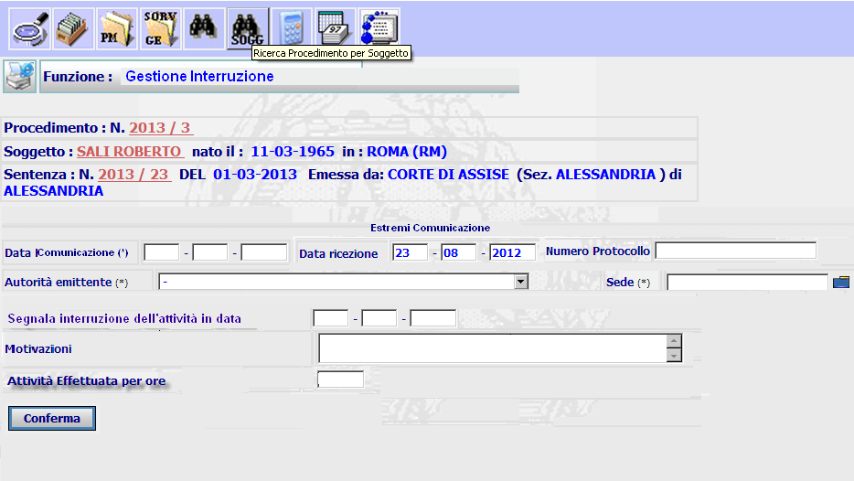
Figura 22

Punto Innesco Prototipo
Login/Ruolo: Utente SIES
Macroarea: Gestione pena per Lavoro Pubblica Utilità
Menu: Gestione Sospensione/Interruzione/Ripristino
Azione: Inserimento Comunicazione di Interruzione

Precondizioni caso d’uso
Esistenza Procedimento SIEP con Lavoro di Pubblica Utilità.

Scenario principale – Inserimento Dati Comunicazione di Interruzione
Descrizione Scenario: Il sistema prospetta all’utente la maschera in cui è possibile inserire i dati relativi alla comunicazione di interruzione.
Precondizione: Deve essere presente pena sostitutiva: lavoro pubblica utilità
1 - L’utente inserisce i dati formalmente corretti, valorizza tutti i campi obbligatori presenti e seleziona il pulsante Conferma.
2 - Il sistema non rileva incongruenze formali o mancanza di dati obbligatori, registra le informazioni inserite dall'utente in base dati senza dare alcun messaggio di errore.

Variante 1 – Inserimento Dati Comunicazione di Interruzione (errori formali e/o omissione dati obbligatori)
Descrizione Scenario: L’utente inserisce i dati relativi alla comunicazione di interruzione omettendo dati obbligatori e/o inserendo errori formali.
Precondizione: Deve essere presente pena sostitutiva: lavoro pubblica utilità
Scenario Principale (Step: 1)
2 - Il sistema rileva la presenza di incongruenze formali o l’omissione di dati obbligatori, quindi notifica all'utente, mediante un messaggio di errore prospettato nella stessa pagina, l’elenco dei dati formalmente errati od omessi e non procede con l'operazione richiesta.
Dati della Funzione
Prog | Etichetta | Obbl. | Controlli | Tipo Campo | Descrizione | Default
1 | Procedimento |  |  | Label | Visualizza l’anno e il numero del procedimento in lavorazione
2 | Soggetto |  |  | Label | Visualizza il nominativo del soggetto del procedimento
3 | Nato il: |  |  | Label | Visualizza la data di nascita del soggetto
4 | In |  |  | Label | Visualizza il luogo di nascita del soggetto
5 | Sentenza: N. |  |  | Label | Visualizza l’anno e il numero sentenza del procedimento
6 | DEL |  |  | Label | Visualizza la data della sentenza
7 | Emessa da: |  |  | Label | Visualizza l’organo di emissione della sentenza
8 | Sez. |  |  | Label | Visualizza la sezione dell’organo di emissione della sentenza
9 | Di |  |  | Label | Visualizza il luogo dell’organo di emissione della sentenza
10 | Data Comunicazione | Si | Controlli formali di validità | Data | La data della comunicazione
11 | Data Ricezione | No | Controlli formali di validità | Data | La data di ricezione della comunicazione
12 | Numero Protocollo | No |  | Testo | Numero di protocollo della comunicazione
13 | Autorità Emittente | Si |  | Lista | Lista pre-caricata delle Autorità | ‘-‘
14 | Sede | Si |  | Lista | Lista pre-caricata delle Sedi | ‘-‘
15 | Interruzione dell’attività senza giustificato motivo in Data | No | Controlli formali di validità | Data | Data di segnalazione dell’interruzione
16 | Motivazioni | No |  | Testo | Descrizione motivazione
18 | Attività effettuata per ore | No |  | Numero | Ore di attività di lavoro pubblica utilità svolto

Funzioni attivabili dalla pagina
Pulsante Conferma: Pulsante sempre presente; permette l’operazione di conferma dei dati inseriti
Algoritmo:
1 – Le liste presenti nella maschera vengono così caricate:
Autorità: SELECT * FROM CG_REF_CODES C WHERE C.RV_DOMAIN = 'TIPO_UFFICIO_EMITTENTE'
Sede: select * from COMUNE
2 – Al conferma viene visualizzato il riepilogo dei dati appena inseriti.
    - UC4.2.02 Riepilogo Inserimento Comunicazione Interruzione

Descrizione Caso D'uso
La funzionalità permette a valle della conferma dell’inserimento di una comunicazione di interruzione di visualizzare il dettaglio appena inserito.
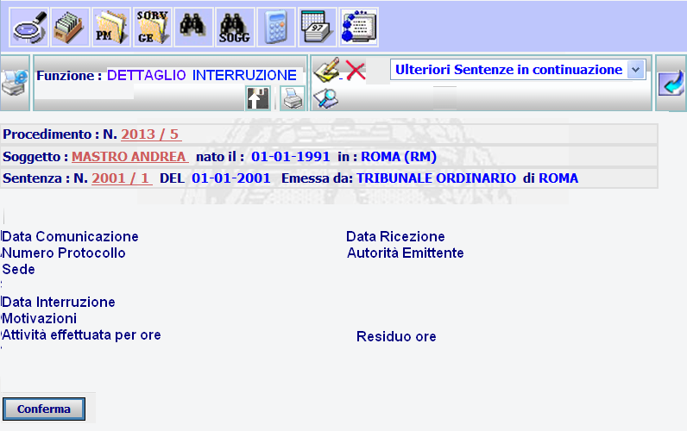
Figura 23

Punto Innesco Prototipo
Login/Ruolo: Utente SIES
Macroarea: Attività del Pubblico Ministero per Lavoro di Pubblica Utilità
Menu: Gestione Sospensione/Interruzione/Ripristino
Azione: Conferma inserimento comunicazione Interruzione.

Precondizioni caso d’uso
Conferma inserimento procedimento SIEP.

SCENARIO PRINCIPALE – Visualizza Dettaglio Comunicazione Interruzione a valle della Conferma Inserimento
Descrizione Scenario: L’utente inserisce i dati relativi alla comunicazione di Interruzione.
Precondizione: Esito positivo conferma inserimento comunicazione interruzione.
1 - L’utente inserisce dati formalmente corretti della comunicazione interruzione e il sistema inserisce correttamente il dettaglio.
2 - Il sistema prospetta all’utente la maschera in cui è possibile visualizzare il dettaglio della comunicazione interruzione.
Dati della Funzione
Prog | Etichetta | Obbl. | Controlli | Tipo Campo | Descrizione | Default
1 |  |  |  | Icona | Permette la modifica del dettaglio appena inserito
2 |  |  |  | Icona | Permette la cancellazione del dettaglio appena inserito
3 |  |  |  | Icona | Permette la validazione dell’operazione
4 |  |  |  | Icona | Permette la stampa del documento
5 | Data Comunicazione |  |  | Label | Visualizza la data della comunicazione
6 | Data Ricezione |  |  | Label | Visualizza la data di ricezione della comunicazione
7 | Numero Protocollo |  |  | Label | Visualizza il numero di protocollo della comunicazione
8 | Autorità Emittente |  |  | Label | Visualizza l’autorità emittente
9 | Sede |  |  | Label | Visualizza la sede dell’autorità emittente
10 | Interruzione dell’attività in Data |  |  | Label | Visualizza la data di segnalazione dell’interruzione
11 | Motivazioni |  |  | Label | Visualizza la descrizione motivazione
12 | Attività effettuata per ore |  |  | Label | Visualizza le ore di attività di lavoro pubblica utilità svolto
13 | Residuo delle ore |  |  | Label | Visualizza il residuo delle ore di lavoro pubblica utilità (Ore Lavoro da Svolgere – Ore di attività svolte)
14 | Valida Interruzione |  | Obbligatorio se selezionato il pulsante conferma | Check Box | Permette la selezione della validazione, abilitato dopo la selezione dell’icona valida.

Funzioni attivabili dalla pagina
Pulsante Conferma : Pulsante presente dopo selezione icona di validazione, permette la conferma dell’operazione
Algoritmo:
1 – Al conferma dell’inserimento vengono riportati i dati inseriti nella pagina precedente.
2 – Se selezionato il flag ‘Valida’ viene confermato l’inserimento nella tabella ESECUZIONE_LAVORO_PU, come di seguito illustrato:
insert into ESECUZIONE_LAVORO_PU (id_esecuzione_lpu,
cod_tipo_richiesta,
data_comunicazione,
data_ricezione,
num_protocollo,
cod_autorita_emitt,
cod_luogo_autorita_emitt,
data_sospensione,
cod_tipo_motiv,
desc_motivazione,
num_ore_attivita,
data_inter_attivita,
data_riprist_attivita,
data_decor_attivit,
data_comunica_assolv,
note,
cod_operatore_inserimento,
data_inserimento,
cod_ufficio_inserimento,
cod_operatore_aggiornamento,
data_aggiornamento,
cod_ufficio_aggiornamento,
pen_com_id_pena_complessiva,
fas_sie_id_fascicolo_siep)
values (SELECT SEQUENZA.NEXTVAL FROM DUAL),
cod_tipo_richiesta,
data_comunicazione,
data_ricezione,
num_protocollo,
cod_autorita_emitt,
cod_luogo_autorita_emitt,
NULL,
cod_tipo_motiv,
NULL,
num_ore_attivita,
data_inter_attivita,
NULL,
NULL,
NULL,
NULL,
cod_operatore_inserimento,
data_inserimento,
cod_ufficio_inserimento,
NULL,
NULL,
NULL,
id_pena_complessiva,
id_fascicolo_siep);
    - UC4.2.03 Modifica Comunicazione Interruzione

Descrizione Caso D'uso
Dopo la Conferma dei dati inseriti, viene visualizzato il riepilogo degli stessi con la possibilità di modificarli attraverso l’icona predisposta.

Punto Innesco Prototipo
Login/Ruolo: Utente SIES
Macroarea: Gestione Sospensione/Interruzione/Ripristino
Menu: Conferma Interruzione
Azione: Modifica.

Precondizioni caso d’uso
Esistenza Procedimento SIEP con Lavoro di Pubblica Utilità.

Scenario principale – Modifica Comunicazione Interruzione
Descrizione Scenario: Il sistema in fase di riepilogo dei dati inseriti, deve permettere la modifica degli stessi.
Precondizione: Nessuna
1 - Il sistema prospetta la maschera di Riepilogo e l’icona di modica.
2 - L’utente clicca sull’icona .
3 - Il sistema prospetta all’utente la maschera in cui è possibile modificare i dati inseriti precedentemente.
4 - L’utente modifica i dati e seleziona il pulsante “Conferma”.
5 - Il sistema non rileva incongruenze formali o mancanza di dati obbligatori, registra le informazioni inserite dall'utente in base dati e notifica all’utente l’esito positivo dell’operazione appena eseguita attraverso la presentazione della maschera di visualizzazione.

Variante 1 – Modifica Comunicazione Interruzione(errori formali e/o omissione dati obbligatori)
Descrizione Scenario: L’utente modifica i dati relativi alla comunicazione di Interruzione omettendo dati obbligatori e/o inserendo errori formali.
Precondizione: Inserimento comunicazione interruzione.
Scenario Principale (Step: 1)
2 - L’utente clicca sull’icona .
3 - Il sistema prospetta all’utente la maschera in cui è possibile modificare i dati inseriti precedentemente.
4 - L’utente inserisce dati formalmente non corretti o non valorizza tutti i campi obbligatori presenti e seleziona il pulsante “Conferma”.
5 - Il sistema rileva la presenza di incongruenze formali o l’omissione di dati obbligatori, quindi notifica all'utente, mediante un messaggio di errore prospettato nella stessa pagina, l’elenco dei dati formalmente errati od omessi e non procede con l'operazione richiesta.
  - FI4.3 – Gestione Ripristino
Il sistema prospetta la maschera relativa ai dati della comunicazione di ripristino, del lavoro pubblica utilità, da parte dell’ente.
    - UC4.3.01 Inserimento Comunicazione di Ripristino

Descrizione Caso D'uso
Nella maschera di inserimento comunicazione di ripristino vengono indicati i dati della comunicazione, obbligatori, la data di ripristino attività ed eventuali annotazioni.
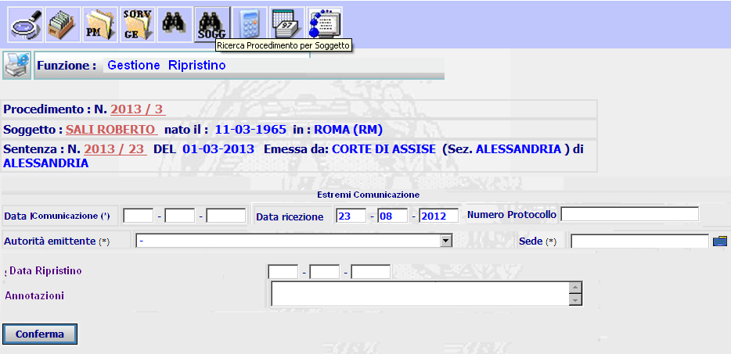
Figura 24

Punto Innesco Prototipo
Login/Ruolo: Utente SIES
Macroarea: Gestione pena per Lavoro Pubblica Utilità
Menu: Gestione Sospensione/Interruzione/Ripristino
Azione: Inserimento Comunicazione di Ripristino

Precondizioni caso d’uso
Esistenza Procedimento SIEP con Lavoro di Pubblica Utilità sospeso o interrotto .

Scenario principale – Inserimento Comunicazione di Ripristino
Descrizione Scenario: Il sistema prospetta all’utente la maschera in cui è possibile inserire i dati relativi alla comunicazione di ripristino.
Precondizione: Deve essere presente pena sostitutiva: lavoro pubblica utilità sospeso o interrotto
1 - L’utente inserisce i dati formalmente corretti, valorizza tutti i campi obbligatori presenti e seleziona il pulsante Conferma.
2 - Il sistema non rileva incongruenze formali o mancanza di dati obbligatori, registra le informazioni inserite dall'utente in base dati senza dare alcun messaggio di errore.

Variante 1 – Inserimento Comunicazione di Ripristino (errori formali e/o omissione dati obbligatori)
Descrizione Scenario: L’utente inserisce i dati relativi alla comunicazione di ripristino omettendo dati obbligatori e/o inserendo errori formali.
Precondizione: Deve essere presente pena sostitutiva: lavoro pubblica utilità sospeso o interrotto.
Scenario Principale (Step: 1)
2 - Il sistema rileva la presenza di incongruenze formali o l’omissione di dati obbligatori, quindi notifica all'utente, mediante un messaggio di errore prospettato nella stessa pagina, l’elenco dei dati formalmente errati od omessi e non procede con l'operazione richiesta.
Dati della Funzione
Prog | Etichetta | Obbl. | Controlli | Tipo Campo | Descrizione | Default
1 | Procedimento |  |  | Label | Visualizza l’anno e il numero del procedimento in lavorazione
2 | Soggetto |  |  | Label | Visualizza il nominativo del soggetto del procedimento
3 | Nato il: |  |  | Label | Visualizza la data di nascita del soggetto
4 | In |  |  | Label | Visualizza il luogo di nascita del soggetto
5 | Sentenza: N. |  |  | Label | Visualizza l’anno e il numero sentenza del procedimento
6 | DEL |  |  | Label | Visualizza la data della sentenza
7 | Emessa da: |  |  | Label | Visualizza l’organo di emissione della sentenza
8 | Sez. |  |  | Label | Visualizza la sezione dell’organo di emissione della sentenza
9 | Di |  |  | Label | Visualizza il luogo dell’organo di emissione della sentenza
10 | Data Comunicazione | Si | Controlli formali di validità | Data | La data della comunicazione
11 | Data Ricezione | No | Controlli formali di validità | Data | La data di ricezione della comunicazione
12 | Numero Protocollo | No |  | Testo | Numero di protocollo della comunicazione
13 | Autorità Emittente | Si |  | Lista | Lista pre-caricata delle Autorità | ‘-‘
14 | Sede | Si |  | Lista | Lista pre-caricata delle Sedi | ‘-‘
15 | Data Ripristino Attività | No | Controlli formali di validità | Data | Data di ripristino attività
16 | Annotazioni | No |  | Testo | Annotazioni

Funzioni attivabili dalla pagina
Pulsante Conferma: Pulsante sempre presente; permette l’operazione di conferma dei dati inseriti
Algoritmo:
1 – Le liste presenti nella maschera vengono così caricate:
Autorità: SELECT * FROM CG_REF_CODES C WHERE C.RV_DOMAIN = 'TIPO_UFFICIO_EMITTENTE'
Sede: select * from COMUNE
2 – Al conferma viene visualizzato il riepilogo dei dati appena inseriti.
    - UC4.3.02 Riepilogo Inserimento Comunicazione Ripristino

Descrizione Caso D'uso
La funzionalità permette a valle della conferma dell’inserimento di una comunicazione di ripristino di visualizzare il dettaglio appena inserito.
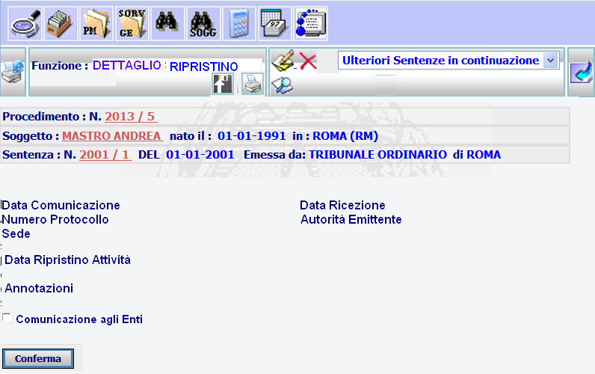
Figura 25

Punto Innesco Prototipo
Login/Ruolo: Utente SIES
Macroarea: Attività del Pubblico Ministero per Lavoro di Pubblica Utilità
Menu: Gestione Sospensione/Interruzione/Ripristino
Azione: Conferma inserimento comunicazione Ripristino.

Precondizioni caso d’uso
Conferma inserimento procedimento SIEP.

SCENARIO PRINCIPALE – Visualizza Dettaglio Comunicazione Ripristino a valle della Conferma Inserimento
Descrizione Scenario: L’utente inserisce i dati relativi alla comunicazione di Ripristino.
Precondizione: Esito positivo conferma inserimento comunicazione ripristino.
1 - L’utente inserisce dati formalmente corretti della comunicazione ripristino e il sistema inserisce correttamente il dettaglio.
2 - Il sistema prospetta all’utente la maschera in cui è possibile visualizzare il dettaglio della comunicazione ripristino.
Dati della Funzione
Prog | Etichetta | Obbl. | Controlli | Tipo Campo | Descrizione | Default
1 |  |  |  | Icona | Permette la modifica del dettaglio appena inserito
2 |  |  |  | Icona | Permette la cancellazione del dettaglio appena inserito
3 |  |  |  | Icona | Permette la validazione dell’operazione
4 |  |  |  | Icona | Permette la stampa del documento
5 | Data Comunicazione |  |  | Label | Visualizza la data della comunicazione
6 | Data Ricezione |  |  | Label | Visualizza la data di ricezione della comunicazione
7 | Numero Protocollo |  |  | Label | Visualizza il numero di protocollo della comunicazione
8 | Autorità Emittente |  |  | Label | Visualizza l’autorità emittente
9 | Sede |  |  | Label | Visualizza la sede dell’autorità emittente
10 | Data Ripristino Attività |  |  | Label | Visualizza la data di ripristino attività
11 | Annotazioni |  |  | Label | Visualizza le annotazioni
12 | Residuo delle ore |  |  | Label | Visualizza il residuo delle ore di lavoro pubblica utilità (Ore Lavoro da Svolgere – Ore di attività svolte)
13 | Valida Ripristino |  |  | Check Box | Permette la validazione del ripristino
14 | Comunicazione agli enti |  |  | Check Box | Permette la creazione delle comunicazioni agli enti

Funzioni attivabili dalla pagina
Pulsante Conferma : Pulsante presente quando viene selezionata l’icona “valida”, obbligatoria la selezione di una delle due opzioni.
Algoritmo:
1 – Al conferma dell’inserimento vengono riportati i dati inseriti nella pagina precedente.
2 – Se selezionato il flag ‘Valida’ viene confermato l’inserimento nella tabella ESECUZIONE_LAVORO_PU, come di seguito illustrato:
insert into ESECUZIONE_LAVORO_PU (id_esecuzione_lpu,
cod_tipo_richiesta,
data_comunicazione,
data_ricezione,
num_protocollo,
cod_autorita_emitt,
cod_luogo_autorita_emitt,
data_sospensione,
cod_tipo_motiv,
desc_motivazione,
num_ore_attivita,
data_inter_attivita,
data_riprist_attivita,
data_decor_attivit,
data_comunica_assolv,
note,
cod_operatore_inserimento,
data_inserimento,
cod_ufficio_inserimento,
cod_operatore_aggiornamento,
data_aggiornamento,
cod_ufficio_aggiornamento,
pen_com_id_pena_complessiva,
fas_sie_id_fascicolo_siep)
values (SELECT SEQUENZA.NEXTVAL FROM DUAL),
cod_tipo_richiesta,
data_comunicazione,
data_ricezione,
num_protocollo,
cod_autorita_emitt,
cod_luogo_autorita_emitt,
NULL,
NULL,
NULL,
NULL,
NULL,
data_riprist_attivita,
NULL,
NULL,
note,
cod_operatore_inserimento,
data_inserimento,
cod_ufficio_inserimento,
NULL,
NULL,
NULL,
id_pena_complessiva,
id_fascicolo_siep);
    - UC4.3.03 Modifica Comunicazione Ripristino

Descrizione Caso D'uso
Dopo la Conferma dei dati inseriti, viene visualizzato il riepilogo degli stessi con la possibilità di modificarli attraverso l’icona predisposta.

Punto Innesco Prototipo
Login/Ruolo: Utente SIES
Macroarea: Gestione Sospensione/Interruzione/Ripristino
Menu: Conferma Ripristino
Azione: Modifica.

Precondizioni caso d’uso
Esistenza Procedimento SIEP con Lavoro di Pubblica Utilità.

Scenario principale – Modifica Comunicazione Ripristino
Descrizione Scenario: Il sistema in fase di riepilogo dei dati inseriti, deve permettere la modifica degli stessi.
Precondizione: Nessuna
1 - Il sistema prospetta la maschera di Riepilogo e l’icona di modica.
2 - L’utente clicca sull’icona .
3 - Il sistema prospetta all’utente la maschera in cui è possibile modificare i dati inseriti precedentemente.
4 - L’utente modifica i dati e seleziona il pulsante “Conferma”.
5 - Il sistema non rileva incongruenze formali o mancanza di dati obbligatori, registra le informazioni inserite dall'utente in base dati e notifica all’utente l’esito positivo dell’operazione appena eseguita attraverso la presentazione della maschera di visualizzazione (Figura 24)

Variante 1 – Modifica Comunicazione Ripristino(errori formali e/o omissione dati obbligatori)
Descrizione Scenario: L’utente modifica i dati relativi alla comunicazione di ripristino omettendo dati obbligatori e/o inserendo errori formali.
Precondizione: Inserimento comunicazione sospensione.
Scenario Principale (Step: 1)
2 - L’utente clicca sull’icona .
3 - Il sistema prospetta all’utente la maschera in cui è possibile modificare i dati inseriti precedentemente.
4 - L’utente inserisce dati formalmente non corretti o non valorizza tutti i campi obbligatori presenti e seleziona il pulsante “Conferma”.
5 - Il sistema rileva la presenza di incongruenze formali o l’omissione di dati obbligatori, quindi notifica all'utente, mediante un messaggio di errore prospettato nella stessa pagina, l’elenco dei dati formalmente errati od omessi e non procede con l'operazione richiesta.
Algoritmo:
1 – Al conferma viene eseguita la modifica sul record in lavorazione per la tabella ESECUZIONE_LAVORO_PU.
  - FI5 – Annotazione svolgimento attività
In fase di gestione della pena, per il lavoro pubblica utilità, deve essere possibile inserire l’annotazione dell’avvenuto svolgimento del lavoro di pubblica utilità, a seguito della comunicazione da parte degli enti preposti alla vigilanza controllo attività.
    - UC5.01 Annotazione svolgimento attività

Descrizione Caso D'uso
Il sistema prevede la maschera di inserimento dei dati relativi alla comunicazione di svolgimento attività, e la data di assolvimento degli obblighi imposti.
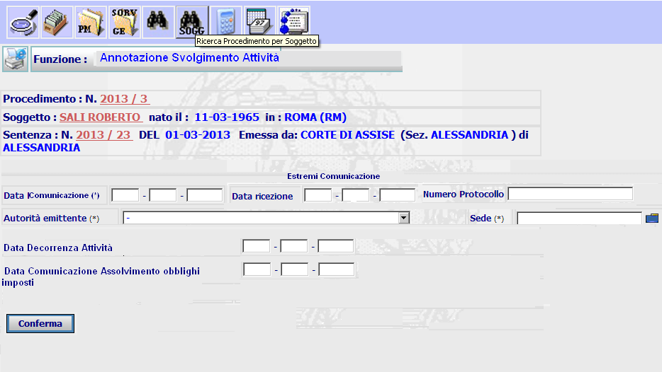
Figura 26

Punto Innesco Prototipo
Login/Ruolo: Utente SIES
Macroarea: Gestione Pena per Lavoro Pubblica Utilità
Menu: Annotazione svolgimento attività
Azione: Inserimento annotazione svolgimento attività.

Precondizioni caso d’uso
Esistenza Procedimento SIEP.

Scenario principale – Inserimento Annotazione svolgimento attività
Descrizione Scenario: Il sistema prospetta all’utente la maschera in cui è possibile inserire i dati relativi all’annotazione svolgimento attività.
Precondizione: Deve essere presente pena sostitutiva: lavoro pubblica utilità.
1 - L’utente inserisce i dati formalmente corretti, valorizza tutti i campi obbligatori presenti e seleziona il pulsante Conferma.
2 - Il sistema non rileva incongruenze formali o mancanza di dati obbligatori, registra le informazioni inserite dall'utente in base dati senza dare alcun messaggio di errore.

Variante 1 – Inserimento Annotazione svolgimento attività (errori formali e/o omissione dati obbligatori)
Descrizione Scenario: L’utente inserisce i dati relativi all’annotazione svolgimento attività omettendo dati obbligatori e/o inserendo errori formali.
Precondizione: Deve essere presente pena sostitutiva: lavoro pubblica utilità.
Scenario Principale (Step: 1)
2 - Il sistema rileva la presenza di incongruenze formali o l’omissione di dati obbligatori, quindi notifica all'utente, mediante un messaggio di errore prospettato nella stessa pagina, l’elenco dei dati formalmente errati od omessi e non procede con l'operazione richiesta.
Dati della Funzione
Prog | Etichetta | Obbl. | Controlli | Tipo Campo | Descrizione | Default
1 | Procedimento |  |  | Label | Visualizza l’anno e il numero del procedimento in lavorazione
2 | Soggetto |  |  | Label | Visualizza il nominativo del soggetto del procedimento
3 | Nato il: |  |  | Label | Visualizza la data di nascita del soggetto
4 | In |  |  | Label | Visualizza il luogo di nascita del soggetto
5 | Sentenza: N. |  |  | Label | Visualizza l’anno e il numero sentenza del procedimento
6 | DEL |  |  | Label | Visualizza la data della sentenza
7 | Emessa da: |  |  | Label | Visualizza l’organo di emissione della sentenza
8 | Sez. |  |  | Label | Visualizza la sezione dell’organo di emissione della sentenza
9 | Di |  |  | Label | Visualizza il luogo dell’organo di emissione della sentenza
10 | Data Comunicazione | No | Controlli formali di validità | Data | La data della comunicazione
11 | Data Ricezione | No | Controlli formali di validità | Data | La data di ricezione della comunicazione
12 | Numero Protocollo | No |  | Testo | Numero di protocollo della comunicazione
13 | Autorità Emittente | No |  | Lista | Lista pre-caricata delle Autorità | ‘-‘
14 | Sede | No |  | Lista | Lista pre-caricata delle Sedi | ‘-‘
15 | Data Decorrenza Attività | No | Controlli formali di validità | Data | Data decorrenza attività, visualizza la data presente in base dati per il procedimento in lavorazione
16 | Comunica l’assolvimento degli obblighi imposti in data | No | Controlli formali di validità | Data | Data assolvimento obblighi imposti

Funzioni attivabili dalla pagina
Pulsante Conferma: Pulsante sempre presente; permette l’operazione di conferma dei dati inseriti
Algoritmo:
1 – Le liste presenti nella maschera vengono così caricate:
Autorità: SELECT * FROM CG_REF_CODES C WHERE C.RV_DOMAIN = 'TIPO_UFFICIO_EMITTENTE'
Sede: select * from COMUNE
2 – Al conferma viene visualizzato il riepilogo dei dati appena inseriti.
    - UC5.02 Inserimento Annotazione svolgimento attività: Visualizza

Descrizione Caso D'uso
La funzionalità permette a valle della conferma dell’inserimento di un’annotazione svolgimento attività, di visualizzare il dettaglio appena inserito.
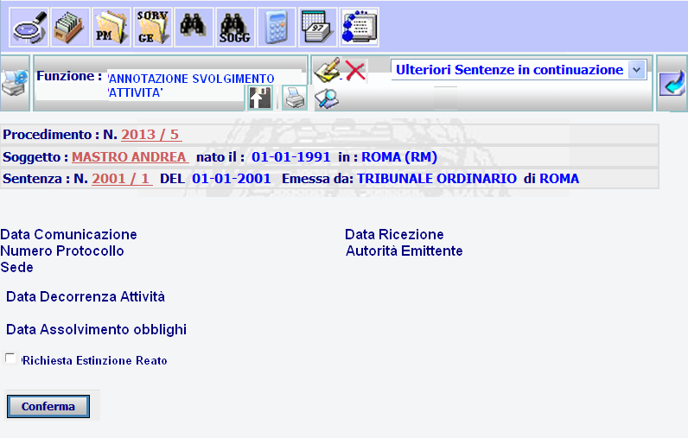
Figura 27

Punto Innesco Prototipo
Login/Ruolo: Utente SIES
Macroarea: Attività del Pubblico Ministero per Lavoro di Pubblica Utilità
Menu: Annotazione Svolgimento attività
Azione: Conferma inserimento.

Precondizioni caso d’uso
Conferma inserimento procedimento SIEP.

SCENARIO PRINCIPALE – Visualizza dettaglio annotazione svolgimento attività a valle della Conferma Inserimento
Descrizione Scenario: L’utente inserisce i dati relativi all’annotazione.
Precondizione: Esito positivo conferma inserimento annotazione.
1 - L’utente inserisce dati formalmente corretti dell’annotazione e il sistema inserisce correttamente il dettaglio.
2 - Il sistema prospetta all’utente la maschera in cui è possibile visualizzare il dettaglio dell’annotazione.
Dati della Funzione
Prog | Etichetta | Obbl. | Controlli | Tipo Campo | Descrizione | Default
1 |  |  |  | Icona | Permette la modifica del dettaglio appena inserito
2 |  |  |  | Icona | Permette la cancellazione del dettaglio appena inserito
3 |  |  |  | Icona | Permette la stampa del documento
4 |  |  |  | Icona | Permette la validazione dell’operazione
5 | Data Comunicazione |  |  | Label | Visualizza la data della comunicazione
6 | Data Ricezione |  |  | Label | Visualizza la data di ricezione della comunicazione
7 | Numero Protocollo |  |  | Label | Visualizza il numero di protocollo della comunicazione
8 | Autorità Emittente |  |  | Label | Visualizza l’autorità emittente
9 | Sede |  |  | Label | Visualizza la sede dell’autorità emittente
10 | Data decorrenza attività |  |  | Label | Visualizza la data di decorrenza attività
11 | Data assolvimento obblighi imposti |  |  | Label | Visualizza la data di assolvimento obblighi imposti
12 | Valida Annotazione | No |  | Check box | Permette la selezione per la validazione dell’operazione
13 | Richiesta Estinzione Reato | No |  | Check box | Permette la selezione per la richiesta estinzione reato, richiamando la maschera relativa.

Funzioni attivabili dalla pagina
Pulsante Conferma : Pulsante presente quando viene digitata l’icona relativa alla validazione; permette di effettuare l’operazione selezionata, obbligatoria la selezione di una delle opzioni.
1 – Al conferma dell’inserimento vengono riportati i dati inseriti nella pagina precedente.
2 – Se selezionato il flag ‘Valida’ viene confermato l’inserimento nella tabella ESECUZIONE_LAVORO_PU, come di seguito illustrato:
insert into ESECUZIONE_LAVORO_PU (id_esecuzione_lpu,
cod_tipo_richiesta,
data_comunicazione,
data_ricezione,
num_protocollo,
cod_autorita_emitt,
cod_luogo_autorita_emitt,
data_sospensione,
cod_tipo_motiv,
desc_motivazione,
num_ore_attivita,
data_inter_attivita,
data_riprist_attivita,
data_decor_attivit,
data_comunica_assolv,
note,
cod_operatore_inserimento,
data_inserimento,
cod_ufficio_inserimento,
cod_operatore_aggiornamento,
data_aggiornamento,
cod_ufficio_aggiornamento,
pen_com_id_pena_complessiva,
fas_sie_id_fascicolo_siep)
values (SELECT SEQUENZA.NEXTVAL FROM DUAL),
cod_tipo_richiesta,
data_comunicazione,
data_ricezione,
num_protocollo,
cod_autorita_emitt,
cod_luogo_autorita_emitt,
NULL,
NULL,
NULL,
NULL,
NULL,
NULL,
data_decor_attivit,
data_comunica_assolv,
NULL,
cod_operatore_inserimento,
data_inserimento,
cod_ufficio_inserimento,
NULL,
NULL,
NULL,
id_pena_complessiva,
id_fascicolo_siep);
    - UC5.03 Modifica Annotazione Svolgimento attività

Descrizione Caso D'uso
Dopo la Conferma dei dati inseriti, viene visualizzato il riepilogo degli stessi con la possibilità di modificarli attraverso l’icona predisposta.

Punto Innesco Prototipo
Login/Ruolo: Utente SIES
Macroarea: Gestione Annotazione Svolgimento Attività
Menu: Conferma Inserimento
Azione: Modifica.

Precondizioni caso d’uso
Esistenza Procedimento SIEP con Lavoro di Pubblica Utilità.

Scenario principale – Modifica Annotazione Svolgimento Attività
Descrizione Scenario: Il sistema in fase di riepilogo dei dati inseriti, deve permettere la modifica degli stessi.
Precondizione: Nessuna
1 - Il sistema prospetta la maschera di Riepilogo e l’icona di modica.
2 - L’utente clicca sull’icona .
3 - Il sistema prospetta all’utente la maschera in cui è possibile modificare i dati inseriti precedentemente.
4 - L’utente modifica i dati e seleziona il pulsante “Conferma”.
5 - Il sistema non rileva incongruenze formali o mancanza di dati obbligatori, registra le informazioni inserite dall'utente in base dati e notifica all’utente l’esito positivo dell’operazione appena eseguita attraverso la presentazione della maschera di visualizzazione (Figura 26)

Variante 1 – Modifica Annotazione svolgimento attività(errori formali e/o omissione dati obbligatori)
Descrizione Scenario: L’utente modifica i dati relativi all’annotazione svolgimento attività omettendo dati obbligatori e/o inserendo errori formali.
Precondizione: Inserimento annotazione.
Scenario Principale (Step: 1)
2 - L’utente clicca sull’icona .
3 - Il sistema prospetta all’utente la maschera in cui è possibile modificare i dati inseriti precedentemente.
4 - L’utente inserisce dati formalmente non corretti o non valorizza tutti i campi obbligatori presenti e seleziona il pulsante “Conferma”.
5 - Il sistema rileva la presenza di incongruenze formali o l’omissione di dati obbligatori, quindi notifica all'utente, mediante un messaggio di errore prospettato nella stessa pagina, l’elenco dei dati formalmente errati od omessi e non procede con l'operazione richiesta.
Algoritmo:
1 – Al conferma viene eseguita la modifica sul record in lavorazione per la tabella ESECUZIONE_LAVORO_PU.
  - FI.6.1 – Richiesta Modifica modalità esecuzione
In fase di esecuzione, si possono verificare delle nuove situazioni riguardanti le caratteristiche dello svolgimento del lavoro pubblica utilità, riguardante l’adeguamento degli orari dei giorni oppure la modifica dell’ente. Il sistema prevede la maschera che permette l’inserimento della richiesta di modifica.
    - UC6.1.01 Inserimento Richiesta Modifica Modalità di esecuzione

Descrizione Caso D'uso
In fase di modifica modalità di esecuzione viene prospettato il dettaglio del procedimento in lavorazione, la motivazione della modifica che deve essere effettuata, la tipologia della modifica e i dati della richiesta, che viene indirizzata al giudice che ha emesso la sentenza, con la possibilità di modificarlo.
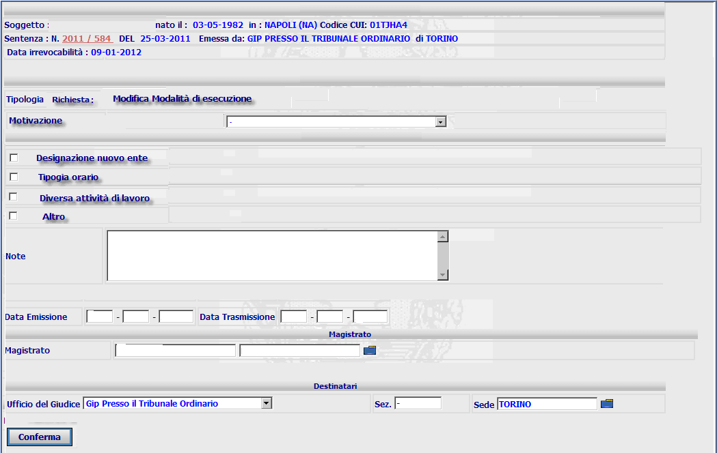
Figura 28

Punto Innesco Prototipo
Login/Ruolo: Utente SIES
Macroarea: Lavoro Pubblica Utilità
Menu: Al Giudice di Esecuzione
Azione: Inserimento Richiesta Modifica Modalità di esecuzione.

Precondizioni caso d’uso
Esistenza Procedimento SIEP con Lavoro di Pubblica Utilità.

Scenario principale – Inserimento Richiesta Modifica Modalità di Esecuzione
Descrizione Scenario: Accedere alla maschera di Richiesta Modifica Modalità di Esecuzione (Figura 22) e l’utente provvede all’inserimento del dettaglio.
Precondizione: Nessuna
1 - Il sistema prospetta la maschera di Inserimento Richiesta Modifica Modalità di Esecuzione.
2 - L’utente inserisce i dati e preme il tasto Conferma.
3 - Il sistema non rileva incongruenze formali o mancanza di dati obbligatori, registra le informazioni inserite dall'utente in base dati e notifica all’utente l’esito positivo dell’operazione appena eseguita attraverso la presentazione della maschera di visualizzazione (Figura 28)

Variante 1 – Inserimento Richiesta Modifica Modalità di Esecuzione(errori formali e/o omissione dati obbligatori)
Descrizione Scenario: L’utente inserisce i dati relativi alla richiesta di modifica della modalità di esecuzione del lavoro pubblica utilità omettendo dati obbligatori e/o inserendo errori formali.
Precondizione: Nessuna
Scenario Principale (Step: 1)
2 - L’utente inserisce dati formalmente non corretti o non valorizza tutti i campi obbligatori presenti e seleziona il pulsante “Conferma”.
3 - Il sistema rileva la presenza di incongruenze formali o l’omissione di dati obbligatori, quindi notifica all'utente, mediante un messaggio di errore prospettato nella stessa pagina, l’elenco dei dati formalmente errati od omessi e non procede con l'operazione richiesta.
Dati della Funzione
Prog | Etichetta | Obbl. | Controlli | Tipo Campo | Descrizione | Default
1 | Procedimento |  |  | Label | Visualizza l’anno e il numero del procedimento in lavorazione
2 | Soggetto |  |  | Label | Visualizza il nominativo del soggetto del procedimento
3 | Nato il: |  |  | Label | Visualizza la data di nascita del soggetto
4 | In |  |  | Label | Visualizza il luogo di nascita del soggetto
5 | Sentenza: N. |  |  | Label | Visualizza l’anno e il numero sentenza del procedimento
6 | DEL |  |  | Label | Visualizza la data della sentenza
7 | Emessa da: |  |  | Label | Visualizza l’organo di emissione della sentenza
8 | Sez. |  |  | Label | Visualizza la sezione dell’organo di emissione della sentenza
9 | Di |  |  | Label | Visualizza il luogo dell’organo di emissione della sentenza
10 | Tipologia Richiesta: Modifica Modalità di Esecuzione |  |  | Lael | Visualizza la tipologia della richiesta inviata al Giudice di Esecuzione
11 | Motivazione | No |  | Lista | Lista contenente le motivazioni seguenti:  - Ente non più convenzionato  - Ente cessa la propria attività;  - Esigenze del Condannato;  - Rinuncia dell’Ente  - Altro | ‘-‘
12 | Altro | No | Impostato solo se è stato selezionato ‘Altro’ nella motivazione | Testo | Descrizione motivazione
13 | Designazione nuovo ente | No |  | Check box | Viene designato un nuovo ente | Non impostato
14 | Tipologia Orario | No |  | Check box | Viene modificato la tipologia di orari | Non impostato
15 | Diversa Attività di Lavoro | No |  | Check box | Viene modificata l’attività lavorativa | Non impostato
16 | Altro | No |  | Check box | Viene modificato altro | Non impostato
17 | Note | No |  | Testo | Annotazioni
18 | Data Emissione | No | Controlli formali di validità | Data | Data emissione richiesta modifica
19 | Data Trasmissione | No | Controlli formali di validità | Data | Data trasmissione richiesta modifica
20 | Magistrato | No |  | Testo/Lista | Lista pre-caricata dei nominativi magistrato
21 | Ufficio del Giudice | No |  | Lista | Visualizza il Pubblico Ministero che ha emesso la sentenza, con possibilità di modificarlo
22 | Sez. | No |  | Lista | Visualizza la sezione del Pubblico Ministero che emesso la sentenza, con possibilità di modificarlo
23 | Sede | No |  | Lista | Visualizza la Sede della sezione del Pubblico Ministero che emesso la sentenza, con possibilità di modificarlo

Funzioni attivabili dalla pagina
Pulsante Conferma : Pulsante sempre presente; permette di confermare la modifica effettuata.
Algoritmo:
1 – Per gestire le operazioni sopraelencate, eseguire la query come di seguito indicato, per l’inserimento dei nuovi valori nella lista delle motivazioni:
INSERT INTO cg_ref_codes VALUES ('MOTIVO_LPU','02',NULL,NULL,’Ente non più convenzionato’,NULL,NULL,NULL,NULL);
INSERT INTO cg_ref_codes VALUES ('MOTIVO_LPU','03',NULL,NULL,’Ente cessa la propria attività’,NULL,NULL,NULL,NULL);
INSERT INTO cg_ref_codes VALUES ('MOTIVO_LPU','03',NULL,NULL,’Esigenze del condannato’,NULL,NULL,NULL,NULL);
INSERT INTO cg_ref_codes VALUES ('MOTIVO_LPU','04',NULL,NULL,Rinuncia dell’ente’,NULL,NULL,NULL,NULL);
INSERT INTO cg_ref_codes VALUES ('MOTIVO_LPU','05',NULL,NULL,’Altro’,NULL,NULL,NULL,NULL);
1 – Le liste presenti nella maschera vengono così caricate:
Motivazione: select * from cg_ref_codes s where s.rv_domain LIKE 'MOTIVO_LPU'
Magistrato: SELECT * FROM magistrato
Ufficio del Giudice: SELECT * FROM ufficio_descr
Sede: select * from COMUNE
2 – Al conferma viene visualizzato il riepilogo dei dati inseriti.
  - FI6.4 Visualizzazione Riepilogo Richiesta modifica modalità di esecuzione
In fase di conferma dell’inserimento della richiesta per la modalità di esecuzione viene prospettato il riepilogo.
    - UC6.4.01 Dettaglio riepilogo richiesta modifica modalità di esecuzione

Descrizione Caso D'uso
Dopo la conferma dei dati inseriti, viene visualizzato il riepilogo degli stessi.
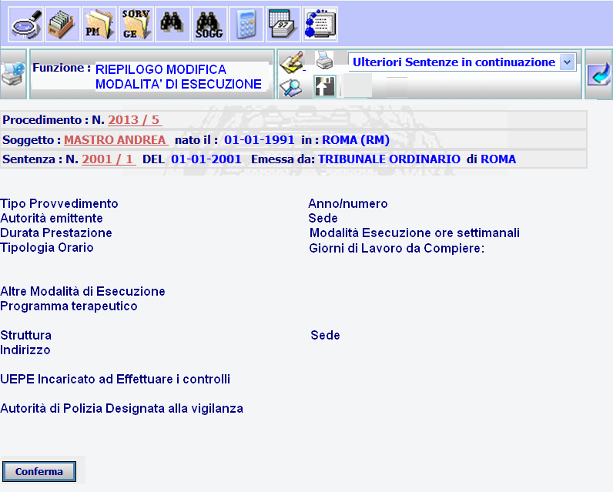
Figura 29

Punto Innesco Prototipo
Login/Ruolo: Utente SIES
Macroarea: Al Giudice dell’Esecuzione in Lavoro di Pubblica Utilità
Menu: Modifica Modalità di Esecuzione
Azione: Conferma Inserimento.

Precondizioni caso d’uso
Esistenza Procedimento SIEP con Lavoro di Pubblica Utilità.

Scenario principale – Visualizza dettaglio riepilogo richiesta modifica modalità di esecuzione
Descrizione Scenario: Il sistema in fase di conferma dell’inserimento propone all’utente un riepilogo dei dati della richiesta inserita.
Precondizione: Nessuna
1 - Il sistema prospetta la maschera di Riepilogo (Figura 28).
Dati della Funzione
Prog | Etichetta | Obbl. | Controlli | Tipo Campo | Descrizione | Default
1 | Procedimento |  |  | Label | Visualizza l’anno e il numero del procedimento in lavorazione
2 | Soggetto |  |  | Label | Visualizza il nominativo del soggetto del procedimento
3 | Nato il: |  |  | Label | Visualizza la data di nascita del soggetto
4 | In |  |  | Label | Visualizza il luogo di nascita del soggetto
5 | Sentenza: N. |  |  | Label | Visualizza l’anno e il numero sentenza del procedimento
6 | DEL |  |  | Label | Visualizza la data della sentenza
7 | Emessa da: |  |  | Label | Visualizza l’organo di emissione della sentenza
8 | Sez. |  |  | Label | Visualizza la sezione dell’organo di emissione della sentenza
9 | Di |  |  | Label | Visualizza il luogo dell’organo di emissione della sentenza
10 | Motivazione |  |  | Label | Visualizza la descrizione della motivazione della modifica
11 | Tipologia modifica |  |  | Label | Visualizza tipologia della modifica
12 | Note |  |  | Label | Visualizza annotazione
13 | Data Emissione |  |  | Label | Visualizza la data di emissione
14 | Data trasmissione |  |  | Label | Visualizza la data di trasmissione
15 | Magistrato |  |  | Label | Visualizza il nominativo del magistrato
16 | Destinatario |  |  | Label | Visualizza il Giudice dell’Esecuzione, la Sezione e la Sede che ha emesso la sentenza
17 | Valida Modifica | No | Obbligatorio se selezionato il pulsante conferma | Check Box | Permette la validazione della modifica, abilitata solo se selezionato icona “Valida”
18 |  | No |  | Icona | Permette la modifica della richiesta appena inserita
19 |  | No |  | Icona | Permette la cancellazione della richiesta appena inserita
20 |  | No |  | Icona | Permetta la stampa della richiesta appena inserita
21 |  | No |  | Icona | Permette la validazione dell’operazione, abilita sia la selezione dell’operazione che il pulsante conferma

Funzioni attivabili dalla pagina
Pulsante Conferma : Pulsante presente solo se è stata selezionata l’icona per la validazione; permette di validare la modifica effettuata.
Algoritmo:
1 – Al conferma dell’inserimento vengono riportati i dati inseriti nella pagina precedente.
2 – Se selezionato il flag ‘Valida’ viene confermato l’inserimento nella tabella ESECUZIONE_LAVORO_PU.
insert into ESECUZIONE_LAVORO_PU (id_esecuzione_lpu,
cod_tipo_richiesta,
data_comunicazione,
data_ricezione,
num_protocollo,
cod_autorita_emitt,
cod_luogo_autorita_emitt,
data_sospensione,
cod_tipo_motiv,
desc_motivazione,
num_ore_attivita,
data_inter_attivita,
data_riprist_attivita,
note,
data_decor_attivit,
data_comunica_assolv,
cod_operatore_inserimento,
data_inserimento,
cod_ufficio_inserimento,
cod_operatore_aggiornamento,
data_aggiornamento,
cod_ufficio_aggiornamento,
pen_com_id_pena_complessiva,
fas_sie_id_fascicolo_siep,
flg_nuovo_ente,
flg_tipologia_orario,
flg_diversa_attivita_lavoro,
flg_altro)
values (SELECT SEQUENZA.NEXTVAL FROM DUAL),
cod_tipo_richiesta,
data_comunicazione,
data_ricezione,
num_protocollo,
cod_autorita_emitt,
cod_luogo_autorita_emitt,
null,
cod_tipo_motiv,
null
null,
NULL,
NULL,
NULL,
NULL,
note,
cod_operatore_inserimento,
data_inserimento,
cod_ufficio_inserimento,
NULL,
NULL,
NULL,
id_pena_complessiva,
id_fascicolo_siep,
flg_nuovo_ente,
flg_tipologia_orario,
flg_diversa_attivita_lavoro,
flg_altro);
    - UC6.4.02 Modifica Richiesta variazione modalità di esecuzione

Descrizione Caso D'uso
Dopo la Conferma dei dati inseriti, viene visualizzato il riepilogo degli stessi con la possibilità di modificarli attraverso l’icona predisposta.

Punto Innesco Prototipo
Login/Ruolo: Utente SIES
Macroarea: Al Giudice di Esecuzione in Lavoro di Pubblica Utilità
Menu: Modifica modalità di esecuzione
Azione: Modifica.

Precondizioni caso d’uso
Esistenza Procedimento SIEP con Lavoro di Pubblica Utilità.

Scenario principale – Modifica richiesta di variazione modalità di esecuzione
Descrizione Scenario: Il sistema in fase di riepilogo dei dati inseriti, deve permettere la modifica degli stessi.
Precondizione: Inserimento Richiesta
1 - Il sistema prospetta la maschera di Riepilogo e l’icona di modifica (Figura 28).
2 - L’utente clicca sull’icona .
3 - Il sistema prospetta all’utente la maschera in cui è possibile modificare i dati inseriti precedentemente.
4 - L’utente modifica i dati e seleziona il pulsante “Conferma”.
5 - Il sistema non rileva incongruenze formali o mancanza di dati obbligatori, registra le informazioni inserite dall'utente in base dati e notifica all’utente l’esito positivo dell’operazione appena eseguita attraverso la presentazione della maschera di visualizzazione (Figura 25)

Variante 1 – Modifica richiesta di variazione modalità di esecuzione (errori formali e/o omissione dati obbligatori)
Descrizione Scenario: L’utente modifica i dati relativi alla modalità di esecuzione, del dettaglio della pena omettendo dati obbligatori e/o inserendo errori formali.
Precondizione: Inserimento richiesta.
Scenario Principale (Step: 1)
2 - L’utente clicca sull’icona .
3 - Il sistema prospetta all’utente la maschera in cui è possibile modificare i dati inseriti precedentemente.
4 - L’utente inserisce dati formalmente non corretti o non valorizza tutti i campi obbligatori presenti e seleziona il pulsante “Conferma”.
5 - Il sistema rileva la presenza di incongruenze formali o l’omissione di dati obbligatori, quindi notifica all'utente, mediante un messaggio di errore prospettato nella stessa pagina, l’elenco dei dati formalmente errati od omessi e non procede con l'operazione richiesta.
Algoritmo:
1 – Al conferma viene eseguita la modifica sulla tabella ESECUZIONE_LAVORO_PU per il record in lavorazione.
    - UC6.4.03 Cancellazione Richiesta

Descrizione Caso D'uso
Dopo la Conferma dei dati inseriti, viene visualizzato il riepilogo degli stessi con la possibilità di cancellare la richiesta attraverso l’icona predisposta.

Punto Innesco Prototipo
Login/Ruolo: Utente SIES
Macroarea: Al Giudice di Esecuzione in Lavoro di Pubblica Utilità
Menu: Modifica modalità di esecuzione
Azione: Cancellazione.

Precondizioni caso d’uso
Esistenza Procedimento SIEP con Lavoro di Pubblica Utilità.

Scenario principale – Cancellazione richiesta modifica modalità di esecuzione
Descrizione Scenario: Il sistema in fase di riepilogo dei dati inseriti, deve permettere la cancellazione degli stessi.
Precondizione: Inserimento Richiesta
1 - Il sistema prospetta la maschera di Riepilogo e l’icona di cancellazione (Figura 28).
2 - L’utente clicca sull’icona .
3 - Il sistema esegue la cancellazione della richiesta.
Algoritmo:
1 – Al conferma viene eseguita la cancellazione sulla tabella ESECUZIONE_LAVORO_PU per il record in lavorazione.
    - UC6.4.04 Stampa Richiesta modifica modalità di esecuzione

Descrizione Caso D'uso
Dopo la Conferma dei dati inseriti, viene visualizzato il riepilogo degli stessi con la possibilità di stampare la richiesta attraverso l’icona predisposta.

Punto Innesco Prototipo
Login/Ruolo: Utente SIES
Macroarea: Al Giudice di Esecuzione in Lavoro di Pubblica Utilità
Menu: Modifica modalità di esecuzione
Azione: Stampa.

Precondizioni caso d’uso
Esistenza Procedimento SIEP con Lavoro di Pubblica Utilità.

Scenario principale – Stampa Richiesta modifica modalità di esecuzione
Descrizione Scenario: Il sistema in fase di riepilogo dei dati inseriti, deve permettere la stampa degli stessi.
Precondizione: Nessuna
1 - Il sistema prospetta la maschera di Riepilogo e l’icona di stampa (Figura 28).
2 - L’utente clicca sull’icona .
3 - Il sistema visualizza il modello di stampa.
  - FI.6.6 – Applicazione Sanzioni Amministrative
In fase di esecuzione, il Pubblico Ministero formula la richiesta di applicazione delle sanzioni amministrative, che lo stesso non ha applicato mettendo in esecuzione la sentenza. Il sistema prevede la maschera che permette l’inserimento della richiesta di applicazione.
    - UC6.6.01 Applicazione Sanzioni Amministrative

Descrizione Caso D'uso
In fase di inserimento richiesta applicazione sanzioni amministrative, viene prospettato il dettaglio del procedimento in lavorazione, la tipologia di sanzione amministrativa e i dati della richiesta, che viene indirizzata al giudice che ha emesso la sentenza, con la possibilità di modificarlo.
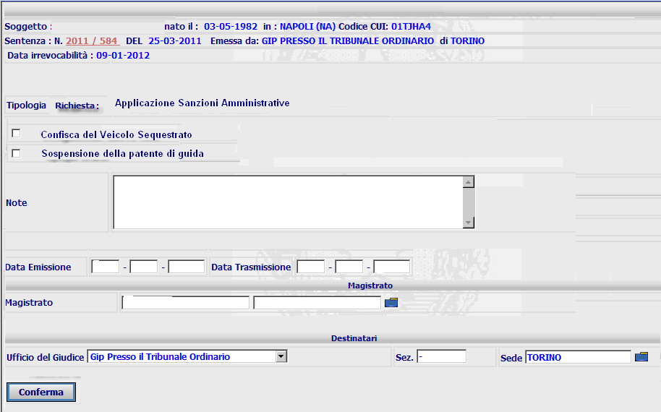
Figura 30

Punto Innesco Prototipo
Login/Ruolo: Utente SIES
Macroarea: Lavoro Pubblica Utilità
Menu: Al Giudice di Esecuzione
Azione: Applicazione Sanzioni Amministrative.

Precondizioni caso d’uso
Esistenza Procedimento SIEP con Lavoro di Pubblica Utilità.

Scenario principale – Inserimento Richiesta Applicazione Sanzioni Amministrative
Descrizione Scenario: Accedere alla maschera di inserimento richiesta (Figura 29) e l’utente provvede all’inserimento del dettaglio.
Precondizione: Nessuna
1 - Il sistema prospetta la maschera di Applicazione Sanzioni Amministrative.
2 - L’utente inserisce i dati e preme il tasto Conferma.
3 - Il sistema non rileva incongruenze formali o mancanza di dati obbligatori, registra le informazioni inserite dall'utente in base dati e notifica all’utente l’esito positivo dell’operazione appena eseguita attraverso la presentazione della maschera di visualizzazione (Figura 30)

Variante 1 – Inserimento Richiesta Applicazione Sanzioni Amministrative (errori formali e/o omissione dati obbligatori)
Descrizione Scenario: L’utente inserisce i dati della richiesta di applicazione sanzioni amministrative omettendo dati obbligatori e/o inserendo errori formali.
Precondizione: Nessuna
Scenario Principale (Step: 1)
2 - L’utente inserisce dati formalmente non corretti o non valorizza tutti i campi obbligatori presenti e seleziona il pulsante “Conferma”.
3 - Il sistema rileva la presenza di incongruenze formali o l’omissione di dati obbligatori, quindi notifica all'utente, mediante un messaggio di errore prospettato nella stessa pagina, l’elenco dei dati formalmente errati od omessi e non procede con l'operazione richiesta.
Dati della Funzione
Prog | Etichetta | Obbl. | Controlli | Tipo Campo | Descrizione | Default
1 | Procedimento |  |  | Label | Visualizza l’anno e il numero del procedimento in lavorazione
2 | Soggetto |  |  | Label | Visualizza il nominativo del soggetto del procedimento
3 | Nato il: |  |  | Label | Visualizza la data di nascita del soggetto
4 | In |  |  | Label | Visualizza il luogo di nascita del soggetto
5 | Sentenza: N. |  |  | Label | Visualizza l’anno e il numero sentenza del procedimento
6 | DEL |  |  | Label | Visualizza la data della sentenza
7 | Emessa da: |  |  | Label | Visualizza l’organo di emissione della sentenza
8 | Sez. |  |  | Label | Visualizza la sezione dell’organo di emissione della sentenza
9 | Di |  |  | Label | Visualizza il luogo dell’organo di emissione della sentenza
10 | Tipologia Richiesta: Applicazione Sanzioni Amministrative |  |  | Label | Visualizza la tipologia della richiesta inviata al Giudice di Esecuzione
11 | Confisca del Veicolo Sequestrato | No |  | Check box | Permette la selezione della sanzione amministrativa | Non impostato
12 | Sospensione della patente di guida | No |  | Check box | Permette la selezione della sanzione amministrativa | Non impostato
13 | Note | No |  | Testo | Annotazioni
14 | Data Emissione | No | Controlli formali di validità | Data | Data emissione richiesta modifica
15 | Data Trasmissione | No | Controlli formali di validità | Data | Data trasmissione richiesta modifica
16 | Magistrato | No |  | Testo/Lista | Lista pre-caricata dei nominativi magistrato
17 | Ufficio del Giudice | No |  | Lista | Visualizza il Pubblico Ministero che ha emesso la sentenza, con possibilità di modificarlo
18 | Sez. | No |  | Lista | Visualizza la sezione del Pubblico Ministero che emesso la sentenza, con possibilità di modificarlo
19 | Sede | No |  | Lista | Visualizza la Sede della sezione del Pubblico Ministero che emesso la sentenza, con possibilità di modificarlo

Funzioni attivabili dalla pagina
Pulsante Conferma : Pulsante sempre presente; permette di confermare l’inserimento effettuato.
Algoritmo:
1 – Le liste presenti nella maschera vengono così caricate:
Magistrato: SELECT * FROM magistrato
Ufficio del Giudice: SELECT * FROM ufficio_descr
Sede: select * from COMUNE
2 – Al conferma viene visualizzato il dettaglio appena inserito.
  - FI6.9 Visualizzazione Riepilogo Richiesta applicazione sanzioni amministrative
In fase di conferma dell’inserimento effettuato per la richiesta di applicazione sanzioni amministrative viene prospettato il riepilogo.
    - UC6.9.01 Dettaglio riepilogo Richiesta applicazione sanzioni amministrative

Descrizione Caso D'uso
Dopo la conferma dei dati inseriti, viene visualizzato il riepilogo degli stessi.
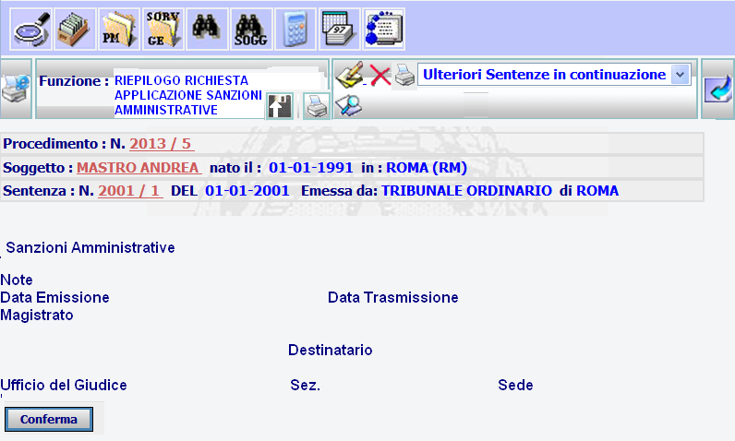
Figura 31

Punto Innesco Prototipo
Login/Ruolo: Utente SIES
Macroarea: Al Giudice dell’Esecuzione in Lavoro di Pubblica Utilità
Menu: Applicazione Sanzioni Amministrative
Azione: Conferma Inserimento.

Precondizioni caso d’uso
Esistenza Procedimento SIEP con Lavoro di Pubblica Utilità.

Scenario principale – Visualizza dettaglio riepilogo Richiesta applicazione sanzioni amministrative
Descrizione Scenario: Il sistema in fase di conferma dell’inserimento propone all’utente un riepilogo dei dati della richiesta inserita.
Precondizione: Nessuna
1 - Il sistema prospetta la maschera di Riepilogo (Figura 30).
Dati della Funzione
Prog | Etichetta | Obbl. | Controlli | Tipo Campo | Descrizione | Default
1 | Procedimento |  |  | Label | Visualizza l’anno e il numero del procedimento in lavorazione
2 | Soggetto |  |  | Label | Visualizza il nominativo del soggetto del procedimento
3 | Nato il: |  |  | Label | Visualizza la data di nascita del soggetto
4 | In |  |  | Label | Visualizza il luogo di nascita del soggetto
5 | Sentenza: N. |  |  | Label | Visualizza l’anno e il numero sentenza del procedimento
6 | DEL |  |  | Label | Visualizza la data della sentenza
7 | Emessa da: |  |  | Label | Visualizza l’organo di emissione della sentenza
8 | Sez. |  |  | Label | Visualizza la sezione dell’organo di emissione della sentenza
9 | Di |  |  | Label | Visualizza il luogo dell’organo di emissione della sentenza
10 | Sanzioni Amministrative |  |  | Label | Visualizza le sanzioni amministrative selezionate
11 | Note |  |  | Label | Visualizza annotazione
12 | Data Emissione |  |  | Label | Visualizza la data di emissione
13 | Data trasmissione |  |  | Label | Visualizza la data di trasmissione
14 | Magistrato |  |  | Label | Visualizza il nominativo del magistrato
15 | Destinatario |  |  | Label | Visualizza il Giudice dell’Esecuzione, la Sezione e la Sede che ha emesso la sentenza
16 | Valida Richiesta | No | Obbligatorio se selezionato il pulsante conferma | Check Box | Permette la validazione della richiesta
17 |  | No |  | Icona | Permette la modifica della richiesta appena inserita
18 |  | No |  | Icona | Permette la cancellazione della richiesta appena inserita
19 |  | No |  | Icona | Permetta la stampa della richiesta appena inserita
20 |  | No |  | Icona | Permette l’abilitazione dei campi per la validazione dell’operazione

Funzioni attivabili dalla pagina
Pulsante Conferma : Pulsante presente quando viene selezionata l’icona della validazione; permette di validare la richiesta effettuata.
Algoritmo:
1 – Al conferma dell’inserimento vengono riportati i dati inseriti nella pagina precedente.
2 – Se selezionato il flag ‘Valida’ viene confermato l’inserimento nella tabella ESECUZIONE_LAVORO_PU.
    - UC6.9.02 Modifica Richiesta applicazione sanzioni amministrative

Descrizione Caso D'uso
Dopo la Conferma dei dati inseriti, viene visualizzato il riepilogo degli stessi con la possibilità di modificarli attraverso l’icona predisposta.

Punto Innesco Prototipo
Login/Ruolo: Utente SIES
Macroarea: Al Giudice di Esecuzione in Lavoro di Pubblica Utilità
Menu: Applicazione Sanzioni Amministrative
Azione: Modifica.

Precondizioni caso d’uso
Esistenza Procedimento SIEP con Lavoro di Pubblica Utilità.

Scenario principale – Modifica Richiesta applicazione sanzioni amministrative
Descrizione Scenario: Il sistema in fase di riepilogo dei dati inseriti, deve permettere la modifica degli stessi.
Precondizione: Nessuna
1 - Il sistema prospetta la maschera di Riepilogo e l’icona di modifica (Figura 30).
2 - L’utente clicca sull’icona .
3 - Il sistema prospetta all’utente la maschera in cui è possibile modificare i dati inseriti precedentemente.
4 - L’utente modifica i dati e seleziona il pulsante “Conferma”.
5 - Il sistema non rileva incongruenze formali o mancanza di dati obbligatori, registra le informazioni inserite dall'utente in base dati e notifica all’utente l’esito positivo dell’operazione appena eseguita attraverso la presentazione della maschera di visualizzazione (Figura 30)

Variante 1 – Modifica Richiesta applicazione sanzioni amministrative (errori formali e/o omissione dati obbligatori)
Descrizione Scenario: L’utente modifica i dati relativi all’applicazione delle sanzioni amministrative, del dettaglio della pena omettendo dati obbligatori e/o inserendo errori formali.
Precondizione: Inserimento richiesta.
Scenario Principale (Step: 1)
2 - L’utente clicca sull’icona .
3 - Il sistema prospetta all’utente la maschera in cui è possibile modificare i dati inseriti precedentemente.
4 - L’utente inserisce dati formalmente non corretti o non valorizza tutti i campi obbligatori presenti e seleziona il pulsante “Conferma”.
5 - Il sistema rileva la presenza di incongruenze formali o l’omissione di dati obbligatori, quindi notifica all'utente, mediante un messaggio di errore prospettato nella stessa pagina, l’elenco dei dati formalmente errati od omessi e non procede con l'operazione richiesta.
Algoritmo:
1 – Al conferma viene eseguita la modifica sulla tabella ESECUZIONE_LAVORO_PU per il record in lavorazione.
    - UC6.9.03 Cancellazione Richiesta

Descrizione Caso D'uso
Dopo la Conferma dei dati inseriti, viene visualizzato il riepilogo degli stessi con la possibilità di cancellare la richiesta attraverso l’icona predisposta.

Punto Innesco Prototipo
Login/Ruolo: Utente SIES
Macroarea: Al Giudice di Esecuzione in Lavoro di Pubblica Utilità
Menu: Applicazione Sanzioni Amministrative
Azione: Cancellazione.

Precondizioni caso d’uso
Esistenza Procedimento SIEP con Lavoro di Pubblica Utilità.

Scenario principale – Cancellazione Richiesta applicazione sanzioni amministrative
Descrizione Scenario: Il sistema in fase di riepilogo dei dati inseriti, deve permettere la cancellazione degli stessi.
Precondizione: Inserimento Richiesta
1 - Il sistema prospetta la maschera di Riepilogo e l’icona di cancellazione (Figura 30).
2 - L’utente clicca sull’icona .
3 - Il sistema esegue la cancellazione della richiesta.
Algoritmo:
1 – Al conferma viene eseguita la cancellazione sulla tabella ESECUZIONE_LAVORO_PU per il record in lavorazione.
    - UC6.9.04 Stampa Richiesta applicazione sanzioni amministrative

Descrizione Caso D'uso
Dopo la Conferma dei dati inseriti, viene visualizzato il riepilogo degli stessi con la possibilità di stampare la richiesta attraverso l’icona predisposta.

Punto Innesco Prototipo
Login/Ruolo: Utente SIES
Macroarea: Al Giudice di Esecuzione in Lavoro di Pubblica Utilità
Menu: Applicazione Sanzioni Amministrative
Azione: Stampa.

Precondizioni caso d’uso
Esistenza Procedimento SIEP con Lavoro di Pubblica Utilità.

Scenario principale – Stampa richiesta applicazione sanzioni amministrative
Descrizione Scenario: Il sistema in fase di riepilogo dei dati inseriti, deve permettere la stampa degli stessi.
Precondizione: Nessuna
1 - Il sistema prospetta la maschera di Riepilogo e l’icona di stampa (Figura 30).
2 - L’utente clicca sull’icona .
3 - Il sistema visualizza il modello di stampa.
  - FI.6.11 – Revoca Sanzione sostitutiva lavoro pubblica utilità
In fase di esecuzione, il Pubblico Ministero può formulare la richiesta di revoca della sanzione sostitutiva, in caso di comunicazione da parte dell’ente di violazione degli obblighi. Il sistema prevede la maschera che permette l’inserimento della richiesta di revoca.
    - UC6.11.01 Revoca sanzione sostitutiva

Descrizione Caso D'uso
In fase di inserimento richiesta revoca sanzione sostitutiva lavoro pubblica utilità, viene prospettato il dettaglio del procedimento in lavorazione, la motivazione e i dati della richiesta, che viene indirizzata al giudice che ha emesso la sentenza, con la possibilità di modificarlo.
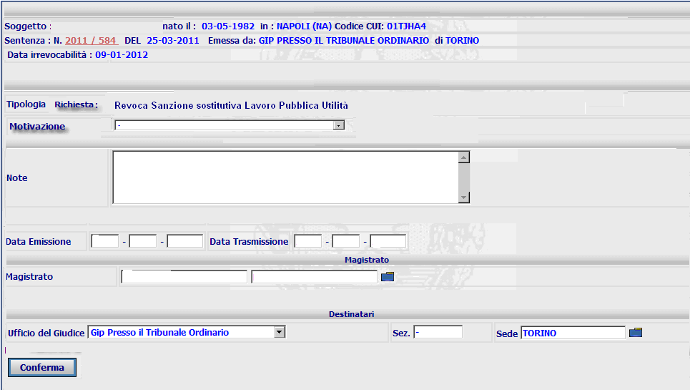
Figura 32

Punto Innesco Prototipo
Login/Ruolo: Utente SIES
Macroarea: Lavoro Pubblica Utilità
Menu: Al Giudice di Esecuzione
Azione: Revoca sanzione sostitutiva

Precondizioni caso d’uso
Esistenza Procedimento SIEP con Lavoro di Pubblica Utilità.

Scenario principale – Inserimento Richiesta di revoca
Descrizione Scenario: Accedere alla maschera di inserimento richiesta (Figura 31) e l’utente provvede all’inserimento del dettaglio.
Precondizione: Nessuna
1 - Il sistema prospetta la maschera di Revoca Sanzione Sostitutiva.
2 - L’utente inserisce i dati e preme il tasto Conferma.
3 - Il sistema non rileva incongruenze formali o mancanza di dati obbligatori, registra le informazioni inserite dall'utente in base dati e notifica all’utente l’esito positivo dell’operazione appena eseguita attraverso la presentazione della maschera di visualizzazione (Figura 32)

Variante 1 – Inserimento Richiesta di revoca (errori formali e/o omissione dati obbligatori)
Descrizione Scenario: L’utente inserisce i dati della richiesta di revoca omettendo dati obbligatori e/o inserendo errori formali.
Precondizione: Nessuna
Scenario Principale (Step: 1)
2 - L’utente inserisce dati formalmente non corretti o non valorizza tutti i campi obbligatori presenti e seleziona il pulsante “Conferma”.
3 - Il sistema rileva la presenza di incongruenze formali o l’omissione di dati obbligatori, quindi notifica all'utente, mediante un messaggio di errore prospettato nella stessa pagina, l’elenco dei dati formalmente errati od omessi e non procede con l'operazione richiesta.
Dati della Funzione
Prog | Etichetta | Obbl. | Controlli | Tipo Campo | Descrizione | Default
1 | Procedimento |  |  | Label | Visualizza l’anno e il numero del procedimento in lavorazione
2 | Soggetto |  |  | Label | Visualizza il nominativo del soggetto del procedimento
3 | Nato il: |  |  | Label | Visualizza la data di nascita del soggetto
4 | In |  |  | Label | Visualizza il luogo di nascita del soggetto
5 | Sentenza: N. |  |  | Label | Visualizza l’anno e il numero sentenza del procedimento
6 | DEL |  |  | Label | Visualizza la data della sentenza
7 | Emessa da: |  |  | Label | Visualizza l’organo di emissione della sentenza
8 | Sez. |  |  | Label | Visualizza la sezione dell’organo di emissione della sentenza
9 | Di |  |  | Label | Visualizza il luogo dell’organo di emissione della sentenza
10 | Tipologia Richiesta: Applicazione Sanzioni Amministrative |  |  | Label | Visualizza la tipologia della richiesta inviata al Giudice di Esecuzione
11 | Motivazione | No |  | Lista | Lista delle motivazioni di revoca:  - Non si è attenuto al progetto concordato  - Non si è attivato  - Non ha iniziato l’attività lavorativa  - Ha violato gli obblighi imposti  - Interrompe l’esecuzione della pena, senza giustificato motivo  - Relazione negativa sul lavoro svolto  - Altro
12 | Descrizione | No | Impostato solo se selezionato ‘Altro’ | Testo | Descrizione altra motivazione
13 | Note | No |  | Testo | Annotazioni
14 | Data Emissione | No | Controlli formali validità data | Data | Data emissione richiesta modifica
15 | Data Trasmissione | No | Controlli formali validità data | Data | Data trasmissione richiesta modifica
16 | Magistrato | No |  | Testo/Lista | Lista pre-caricata dei nominativi magistrato
17 | Ufficio del Giudice | No |  | Lista | Visualizza il Pubblico Ministero che ha emesso la sentenza, con possibilità di modificarlo
18 | Sez. | No |  | Lista | Visualizza la sezione del Pubblico Ministero che emesso la sentenza, con possibilità di modificarlo
19 | Sede | No |  | Lista | Visualizza la Sede della sezione del Pubblico Ministero che emesso la sentenza, con possibilità di modificarlo

Funzioni attivabili dalla pagina
Pulsante Conferma : Pulsante sempre presente; permette di confermare l’inserimento effettuato.
Algoritmo:
1 – Le liste presenti nella maschera vengono così caricate:
Per il tipo di richiesta eseguire la seguente istruzione:
INSERT INTO cg_ref_codes VALUES ('TIPO_EVENTO','21',’RICHLPU’,NULL,’ Revoca sanzione sostitutiva lavoro pubblica utilità’,NULL,NULL,NULL,NULL);
Magistrato: SELECT * FROM magistrato
Ufficio del Giudice: SELECT * FROM ufficio_descr
Sede: select * from COMUNE
Motivazione: select * FROM CG_REF_CODES K WHERE rv_domain = 'MOTIVO_LPU' and RV_HIGH_VALUE = 'RICHREV'
Per questa decodifica eseguire le seguenti istruzioni:
INSERT INTO cg_ref_codes VALUES ('MOTIVO_LPU','05', ’RICHREV’,NULL,’Non si è attenuto al progetto concordato’,NULL,NULL,NULL,NULL);
INSERT INTO cg_ref_codes VALUES ('MOTIVO_LPU','06', ’RICHREV’,NULL,’Non si è attivato’,NULL,NULL,NULL,NULL);
INSERT INTO cg_ref_codes VALUES ('MOTIVO_LPU','07', ’RICHREV’,NULL,’Non ha iniziato attività lavorativa’,NULL,NULL,NULL,NULL);
INSERT INTO cg_ref_codes VALUES ('MOTIVO_LPU','08', ’RICHREV’,NULL,’Ha violato gli obblighi imposti’,NULL,NULL,NULL,NULL);
INSERT INTO cg_ref_codes VALUES ('MOTIVO_LPU','09', ’RICHREV’,NULL,’Interrompe esecuzione della pena, senza giustificato motivo’,NULL,NULL,NULL,NULL);
INSERT INTO cg_ref_codes VALUES ('MOTIVO_LPU','10', ’RICHREV’,NULL,’Relazione negativa sul lavoro svolto’,NULL,NULL,NULL,NULL);
INSERT INTO cg_ref_codes VALUES ('MOTIVO_LPU','11',’RICHREV’,NULL,’Altro’,NULL,NULL,NULL,NULL);
2 – Al conferma viene visualizzato il riepilogo dei dati appena inseriti.
  - FI6.14 Visualizzazione Riepilogo Richiesta di Revoca
In fase di conferma dell’inserimento effettuato per la richiesta di revoca sanzione sostitutiva viene prospettato il riepilogo.
    - UC6.14.01 Dettaglio riepilogo Richiesta di Revoca

Descrizione Caso D'uso
Dopo la conferma dei dati inseriti, viene visualizzato il riepilogo degli stessi.
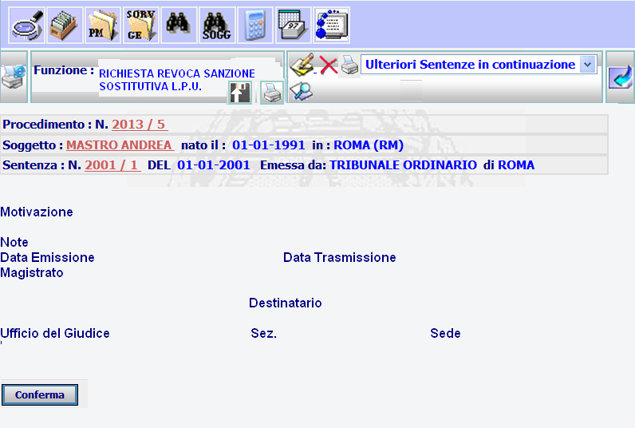
Figura 33

Punto Innesco Prototipo
Login/Ruolo: Utente SIES
Macroarea: Al Giudice dell’Esecuzione in Lavoro di Pubblica Utilità
Menu: Revoca Sanzione Amministrativa L.P.U.
Azione: Conferma Inserimento.

Precondizioni caso d’uso
Esistenza Procedimento SIEP con Lavoro di Pubblica Utilità.

Scenario principale – Visualizza dettaglio riepilogo richiesta di revoca
Descrizione Scenario: Il sistema in fase di conferma dell’inserimento propone all’utente un riepilogo dei dati della richiesta inserita.
Precondizione: Nessuna
1 - Il sistema prospetta la maschera di Riepilogo (Figura 32).
Dati della Funzione
Prog | Etichetta | Obbl. | Controlli | Tipo Campo | Descrizione | Default
1 | Procedimento |  |  | Label | Visualizza l’anno e il numero del procedimento in lavorazione
2 | Soggetto |  |  | Label | Visualizza il nominativo del soggetto del procedimento
3 | Nato il: |  |  | Label | Visualizza la data di nascita del soggetto
4 | In |  |  | Label | Visualizza il luogo di nascita del soggetto
5 | Sentenza: N. |  |  | Label | Visualizza l’anno e il numero sentenza del procedimento
6 | DEL |  |  | Label | Visualizza la data della sentenza
7 | Emessa da: |  |  | Label | Visualizza l’organo di emissione della sentenza
8 | Sez. |  |  | Label | Visualizza la sezione dell’organo di emissione della sentenza
9 | Di |  |  | Label | Visualizza il luogo dell’organo di emissione della sentenza
10 | Motivazione |  |  | Label | Visualizza la motivazione
11 | Note |  |  | Label | Visualizza annotazione
12 | Data Emissione |  |  | Label | Visualizza la data di emissione
13 | Data trasmissione |  |  | Label | Visualizza la data di trasmissione
14 | Magistrato |  |  | Label | Visualizza il nominativo del magistrato
15 | Destinatario |  |  | Label | Visualizza il Giudice dell’Esecuzione, la Sezione e la Sede che ha emesso la sentenza
16 | Valida Richiesta di Revoca | No | Obbligatorio se selezionato il pulsante conferma | Check Box | Selezione dell’operazione da effettuare
17 |  | No |  | Icona | Permette la modifica della richiesta appena inserita
18 |  | No |  | Icona | Permette la cancellazione della richiesta appena inserita
19 |  | No |  | Icona | Permetta la stampa della richiesta appena inserita
20 |  | No |  | Icona | Permette l’abilitazione dei campi per la validazione della richiesta

Funzioni attivabili dalla pagina
Pulsante Conferma : Pulsante presente solo se selezionata l’icona per la validazione della richiesta; permette di validare la richiesta effettuata.
Algoritmo:
1 – Al conferma dell’inserimento vengono riportati i dati inseriti nella pagina precedente.
2 – Se selezionato il flag ‘Valida’ viene confermato l’inserimento nella tabella esecuzione_lavoro_pu.
    - UC6.14.02 Modifica Richiesta di revoca

Descrizione Caso D'uso
Dopo la Conferma dei dati inseriti, viene visualizzato il riepilogo degli stessi con la possibilità di modificarli attraverso l’icona predisposta.

Punto Innesco Prototipo
Login/Ruolo: Utente SIES
Macroarea: Al Giudice di Esecuzione in Lavoro di Pubblica Utilità
Menu: Revoca Sanzione sostitutiva L.P.U.
Azione: Modifica.

Precondizioni caso d’uso
Esistenza Procedimento SIEP con Lavoro di Pubblica Utilità.

Scenario principale – Modifica Richiesta di Revoca
Descrizione Scenario: Il sistema in fase di riepilogo dei dati inseriti, deve permettere la modifica degli stessi.
Precondizione: Nessuna
1 - Il sistema prospetta la maschera di Riepilogo e l’icona di modifica (Figura 32).
2 - L’utente clicca sull’icona .
3 - Il sistema prospetta all’utente la maschera in cui è possibile modificare i dati inseriti precedentemente.
4 - L’utente modifica i dati e seleziona il pulsante “Conferma”.
5 - Il sistema non rileva incongruenze formali o mancanza di dati obbligatori, registra le informazioni inserite dall'utente in base dati e notifica all’utente l’esito positivo dell’operazione appena eseguita attraverso la presentazione della maschera di visualizzazione (Figura 32)

Variante 1 – Modifica Richiesta di Revoca(errori formali e/o omissione dati obbligatori)
Descrizione Scenario: L’utente modifica i dati relativi alla richiesta di revoca omettendo dati obbligatori e/o inserendo errori formali.
Precondizione: Inserimento richiesta.
Scenario Principale (Step: 1)
2 - L’utente clicca sull’icona .
3 - Il sistema prospetta all’utente la maschera in cui è possibile modificare i dati inseriti precedentemente.
4 - L’utente inserisce dati formalmente non corretti o non valorizza tutti i campi obbligatori presenti e seleziona il pulsante “Conferma”.
5 - Il sistema rileva la presenza di incongruenze formali o l’omissione di dati obbligatori, quindi notifica all'utente, mediante un messaggio di errore prospettato nella stessa pagina, l’elenco dei dati formalmente errati od omessi e non procede con l'operazione richiesta.
Algoritmo:
1 – Al conferma viene eseguita la modifica sulla tabella ESECUZIONE_LAVORO_PU per il record in lavorazione.
    - UC6.14.03 Cancellazione Richiesta di Revoca

Descrizione Caso D'uso
Dopo la Conferma dei dati inseriti, viene visualizzato il riepilogo degli stessi con la possibilità di cancellare la richiesta attraverso l’icona predisposta.

Punto Innesco Prototipo
Login/Ruolo: Utente SIES
Macroarea: Al Giudice di Esecuzione in Lavoro di Pubblica Utilità
Menu: Revoca Sanzione Sostitutiva L.P.U.
Azione: Cancellazione.

Precondizioni caso d’uso
Esistenza Procedimento SIEP con Lavoro di Pubblica Utilità.

Scenario principale – Cancellazione Richiesta di Revoca
Descrizione Scenario: Il sistema in fase di riepilogo dei dati inseriti, deve permettere la cancellazione degli stessi.
Precondizione: Inserimento Richiesta
1 - Il sistema prospetta la maschera di Riepilogo e l’icona di cancellazione (Figura 32).
2 - L’utente clicca sull’icona .
3 - Il sistema esegue la cancellazione della richiesta.
Algoritmo:
1 – Al conferma viene eseguita la cancellazione sulla tabella ESECUZIONE_LAVORO_PU per il record in lavorazione.
    - UC6.14.04 Stampa Richiesta di Revoca

Descrizione Caso D'uso
Dopo la Conferma dei dati inseriti, viene visualizzato il riepilogo degli stessi con la possibilità di stampare la richiesta attraverso l’icona predisposta.

Punto Innesco Prototipo
Login/Ruolo: Utente SIES
Macroarea: Al Giudice di Esecuzione in Lavoro di Pubblica Utilità
Menu: Revoca Sanzione Sostitutiva L.P.U.
Azione: Stampa.

Precondizioni caso d’uso
Esistenza Procedimento SIEP con Lavoro di Pubblica Utilità.

Scenario principale – Stampa Richiesta di Revoca
Descrizione Scenario: Il sistema in fase di riepilogo dei dati inseriti, deve permettere la stampa degli stessi.
Precondizione: Nessuna
1 - Il sistema prospetta la maschera di Riepilogo e l’icona di stampa (Figura 32).
2 - L’utente clicca sull’icona .
3 - Il sistema visualizza il modello di stampa.
  - FI.6.15 – Estinzione del Reato
In fase conclusiva, ricevuta la relazione da parte degli organi designata alla vigilanza, il Pubblico Ministero formula la richiesta di estinzione del reato. Il sistema prevede la maschera che permette l’inserimento della richiesta di estinzione.
    - UC6.15.01 Estinzione del reato

Descrizione Caso D'uso
In fase di inserimento richiesta di estinzione, viene prospettato il dettaglio del procedimento in lavorazione, la data di assolvimento degli obblighi, la tipologia di richiesta, gli eventuali allegati e i dati della richiesta che viene indirizzata al giudice che ha emesso la sentenza, con la possibilità di modificarlo.
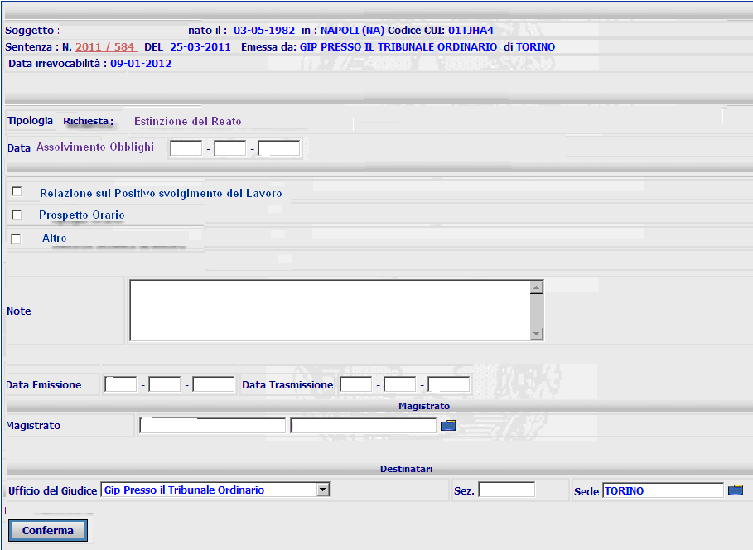
Figura 34

Punto Innesco Prototipo
Login/Ruolo: Utente SIES
Macroarea: Lavoro Pubblica Utilità
Menu: Al Giudice di Esecuzione
Azione: Estinzione del Reato

Precondizioni caso d’uso
Esistenza Procedimento SIEP con Lavoro di Pubblica Utilità.

Scenario principale – Inserimento Richiesta Estinzione del Reato
Descrizione Scenario: Accedere alla maschera di inserimento richiesta (Figura 33) e l’utente provvede all’inserimento del dettaglio.
Precondizione: Nessuna
1 - Il sistema prospetta la maschera di Estinzione del Reato.
2 - L’utente inserisce i dati e preme il tasto Conferma.
3 - Il sistema non rileva incongruenze formali o mancanza di dati obbligatori, registra le informazioni inserite dall'utente in base dati e notifica all’utente l’esito positivo dell’operazione appena eseguita attraverso la presentazione della maschera di visualizzazione (Figura 34)

Variante 1 – Inserimento Richiesta Estinzione del Reato (errori formali e/o omissione dati obbligatori)
Descrizione Scenario: L’utente inserisce i dati della richiesta di Estinzione del Reato omettendo dati obbligatori e/o inserendo errori formali.
Precondizione: Nessuna
Scenario Principale (Step: 1)
2 - L’utente inserisce dati formalmente non corretti o non valorizza tutti i campi obbligatori presenti e seleziona il pulsante “Conferma”.
3 - Il sistema rileva la presenza di incongruenze formali o l’omissione di dati obbligatori, quindi notifica all'utente, mediante un messaggio di errore prospettato nella stessa pagina, l’elenco dei dati formalmente errati od omessi e non procede con l'operazione richiesta.
Dati della Funzione
Prog | Etichetta | Obbl. | Controlli | Tipo Campo | Descrizione | Default
1 | Procedimento |  |  | Label | Visualizza l’anno e il numero del procedimento in lavorazione
2 | Soggetto |  |  | Label | Visualizza il nominativo del soggetto del procedimento
3 | Nato il: |  |  | Label | Visualizza la data di nascita del soggetto
4 | In |  |  | Label | Visualizza il luogo di nascita del soggetto
5 | Sentenza: N. |  |  | Label | Visualizza l’anno e il numero sentenza del procedimento
6 | DEL |  |  | Label | Visualizza la data della sentenza
7 | Emessa da: |  |  | Label | Visualizza l’organo di emissione della sentenza
8 | Sez. |  |  | Label | Visualizza la sezione dell’organo di emissione della sentenza
9 | Di |  |  | Label | Visualizza il luogo dell’organo di emissione della sentenza
10 | Data Assolvimento obblighi imposti | Si | Controlli formali validità data | Data | Data di assolvimento obblighi imposti
11 | Tipologia Richiesta: Estinzione del Reato |  |  | Label | Visualizza la tipologia della richiesta inviata al Giudice di Esecuzione
12 | Relazione sul positivo svolgimento del lavoro | No |  | Check box | Permette la selezione dell’allegato | Non impostato
13 | Prospetto Orario | No |  | Check box | Permette la selezione dell’allegato | Non impostato
14 | Altro | No |  | Check box | Permette la selezione dell’allegato | Non impostato
15 | Note | No |  | Testo | Annotazioni
16 | Data Emissione | No | Controlli formali validità data | Data | Data emissione richiesta modifica
17 | Data Trasmissione | No | Controlli formali validità data | Data | Data trasmissione richiesta modifica
18 | Magistrato | No |  | Testo/Lista | Lista pre-caricata dei nominativi magistrato
19 | Ufficio del Giudice | No |  | Lista | Visualizza il Pubblico Ministero che ha emesso la sentenza, con possibilità di modificarlo
20 | Sez. | No |  | Lista | Visualizza la sezione del Pubblico Ministero che emesso la sentenza, con possibilità di modificarlo
21 | Sede | No |  | Lista | Visualizza la Sede della sezione del Pubblico Ministero che emesso la sentenza, con possibilità di modificarlo

Funzioni attivabili dalla pagina
Pulsante Conferma : Pulsante sempre presente; permette di confermare l’inserimento effettuato.
Algoritmo:
1 – Le liste presenti nella maschera vengono così caricate:
Per il tipo di richiesta eseguire la seguente istruzione:
INSERT INTO cg_ref_codes VALUES ('TIPO_EVENTO','22',’RICHLPU’,NULL,’Estinzione Reato’,NULL,NULL,NULL,NULL);
Magistrato: SELECT * FROM magistrato
Ufficio del Giudice: SELECT * FROM ufficio_descr
Sede: select * from COMUNE
2 – Al conferma viene visualizzato il riepilogo dei dati appena inseriti.
  - FI6.18 Visualizzazione Riepilogo Richiesta estinzione del Reato
In fase di conferma dell’inserimento effettuato per la richiesta di Estinzione del Reato viene prospettato il riepilogo.
    - UC6.18.01 Dettaglio riepilogo Richiesta estinzione del reato

Descrizione Caso D'uso
Dopo la conferma dei dati inseriti, viene visualizzato il riepilogo degli stessi.
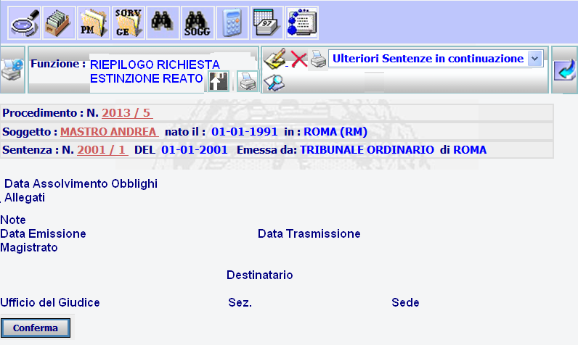
Figura 35

Punto Innesco Prototipo
Login/Ruolo: Utente SIES
Macroarea: Al Giudice dell’Esecuzione in Lavoro di Pubblica Utilità
Menu: Estinzione del Reato
Azione: Conferma Inserimento.

Precondizioni caso d’uso
Esistenza Procedimento SIEP con Lavoro di Pubblica Utilità.

Scenario principale – Visualizza dettaglio riepilogo Richiesta estinzione del reato
Descrizione Scenario: Il sistema in fase di conferma dell’inserimento propone all’utente un riepilogo dei dati della richiesta inserita.
Precondizione: Nessuna
1 - Il sistema prospetta la maschera di Riepilogo (Figura 34).
Dati della Funzione
Prog | Etichetta | Obbl. | Controlli | Tipo Campo | Descrizione | Default
1 | Procedimento |  |  | Label | Visualizza l’anno e il numero del procedimento in lavorazione
2 | Soggetto |  |  | Label | Visualizza il nominativo del soggetto del procedimento
3 | Nato il: |  |  | Label | Visualizza la data di nascita del soggetto
4 | In |  |  | Label | Visualizza il luogo di nascita del soggetto
5 | Sentenza: N. |  |  | Label | Visualizza l’anno e il numero sentenza del procedimento
6 | DEL |  |  | Label | Visualizza la data della sentenza
7 | Emessa da: |  |  | Label | Visualizza l’organo di emissione della sentenza
8 | Sez. |  |  | Label | Visualizza la sezione dell’organo di emissione della sentenza
9 | Di |  |  | Label | Visualizza il luogo dell’organo di emissione della sentenza
10 | Data Assolvimento degli obblighi |  |  | Data | Visualizza la data di assolvimento
11 | Allegati | No |  | Label | Visualizza gli eventuali allegati selezionati
12 | Note |  |  | Label | Visualizza annotazione
13 | Data Emissione |  |  | Label | Visualizza la data di emissione
14 | Data trasmissione |  |  | Label | Visualizza la data di trasmissione
15 | Magistrato |  |  | Label | Visualizza il nominativo del magistrato
16 | Destinatario |  |  | Label | Visualizza il Giudice dell’Esecuzione, la Sezione e la Sede che ha emesso la sentenza
17 | Valida Richiesta Estinzione | No | Obbligatorio se selezionato il pulsante conferma | Check Box | Selezione dell’operazione da effettuare
18 |  | No |  | Icona | Permette la modifica della richiesta appena inserita
19 |  | No |  | Icona | Permette la cancellazione della richiesta appena inserita
20 |  | No |  | Icona | Permetta la stampa della richiesta appena inserita
21 |  | No |  | Icona | Permette l’abilitazione dei campi della validazione

Funzioni attivabili dalla pagina
Pulsante Conferma : Pulsante presente quando viene selezionata l’icona per la validazione dell’operazione; permette di validare la richiesta effettuata.
Algoritmo:
1 – Al conferma dell’inserimento vengono riportati i dati inseriti nella pagina precedente.
2 – Se selezionato il flag ‘Valida’ viene confermato l’inserimento nella tabella ESECUZIONE_LAVORO_PU.
    - UC6.18.02 Modifica Richiesta estinzione del reato

Descrizione Caso D'uso
Dopo la Conferma dei dati inseriti, viene visualizzato il riepilogo degli stessi con la possibilità di modificarli attraverso l’icona predisposta.

Punto Innesco Prototipo
Login/Ruolo: Utente SIES
Macroarea: Al Giudice di Esecuzione in Lavoro di Pubblica Utilità
Menu: Estinzione del reato
Azione: Modifica.

Precondizioni caso d’uso
Esistenza Procedimento SIEP con Lavoro di Pubblica Utilità.

Scenario principale – Modifica Richiesta estinzione del reato
Descrizione Scenario: Il sistema in fase di riepilogo dei dati inseriti, deve permettere la modifica degli stessi.
Precondizione: Nessuna
1 - Il sistema prospetta la maschera di Riepilogo e l’icona di modifica (Figura 34).
2 - L’utente clicca sull’icona .
3 - Il sistema prospetta all’utente la maschera in cui è possibile modificare i dati inseriti precedentemente.
4 - L’utente modifica i dati e seleziona il pulsante “Conferma”.
5 - Il sistema non rileva incongruenze formali o mancanza di dati obbligatori, registra le informazioni inserite dall'utente in base dati e notifica all’utente l’esito positivo dell’operazione appena eseguita attraverso la presentazione della maschera di visualizzazione (Figura 34)

Variante 1 – Modifica Richiesta estinzione del reato(errori formali e/o omissione dati obbligatori)
Descrizione Scenario: L’utente modifica i dati relativi all’ Estinzione del reato, del dettaglio della pena omettendo dati obbligatori e/o inserendo errori formali.
Precondizione: Inserimento richiesta.
Scenario Principale (Step: 1)
2 - L’utente clicca sull’icona .
3 - Il sistema prospetta all’utente la maschera in cui è possibile modificare i dati inseriti precedentemente.
4 - L’utente inserisce dati formalmente non corretti o non valorizza tutti i campi obbligatori presenti e seleziona il pulsante “Conferma”.
5 - Il sistema rileva la presenza di incongruenze formali o l’omissione di dati obbligatori, quindi notifica all'utente, mediante un messaggio di errore prospettato nella stessa pagina, l’elenco dei dati formalmente errati od omessi e non procede con l'operazione richiesta.
Algoritmo:
1 –Al conferma viene eseguita la modifica sulla tabella ESECUZIONE_LAVORO_PU, per il record in lavorazione.
    - UC6.18.03 Cancellazione Richiesta estinzione del reato

Descrizione Caso D'uso
Dopo la Conferma dei dati inseriti, viene visualizzato il riepilogo degli stessi con la possibilità di cancellare la richiesta attraverso l’icona predisposta.

Punto Innesco Prototipo
Login/Ruolo: Utente SIES
Macroarea: Al Giudice di Esecuzione in Lavoro di Pubblica Utilità
Menu: Estinzione del reato
Azione: Cancellazione.

Precondizioni caso d’uso
Esistenza Procedimento SIEP con Lavoro di Pubblica Utilità.

Scenario principale – Cancellazione Richiesta estinzione del reato
Descrizione Scenario: Il sistema in fase di riepilogo dei dati inseriti, deve permettere la cancellazione degli stessi.
Precondizione: Inserimento Richiesta
1 - Il sistema prospetta la maschera di Riepilogo e l’icona di cancellazione (Figura 34).
2 - L’utente clicca sull’icona .
3 - Il sistema esegue la cancellazione della richiesta.
Algoritmo:
1 –Al conferma viene eseguita la cancellazione sulla tabella ESECUZIONE_LAVORO_PU ,del record in lavorazione.
    - UC6.18.04 Stampa Richiesta estinzione del reato

Descrizione Caso D'uso
Dopo la Conferma dei dati inseriti, viene visualizzato il riepilogo degli stessi con la possibilità di stampare la richiesta attraverso l’icona predisposta.

Punto Innesco Prototipo
Login/Ruolo: Utente SIES
Macroarea: Al Giudice di Esecuzione in Lavoro di Pubblica Utilità
Menu: Estinzione del reato
Azione: Stampa.

Precondizioni caso d’uso
Esistenza Procedimento SIEP con Lavoro di Pubblica Utilità.

Scenario principale – Stampa Richiesta estinzione del reato
Descrizione Scenario: Il sistema in fase di riepilogo dei dati inseriti, deve permettere la stampa degli stessi.
Precondizione: Nessuna
1 - Il sistema prospetta la maschera di Riepilogo e l’icona di stampa (Figura 34).
2 - L’utente clicca sull’icona .
3 - Il sistema visualizza il modello di stampa.
  - FI.6.20 – Altre Richieste
In fase di esecuzione, il Pubblico Ministero può formulare diverse richieste per avere notizie sullo svolgimento delle attività.
    - UC6.20.01 Inserimento altre richieste

Descrizione Caso D'uso
In fase di inserimento di una nuova richiesta, viene prospettato il dettaglio del procedimento in lavorazione, la tipologia dell’atto, l’oggetto e il contenuto ed ha la possibilità di selezionare più destinatari tra i diversi enti interessati.
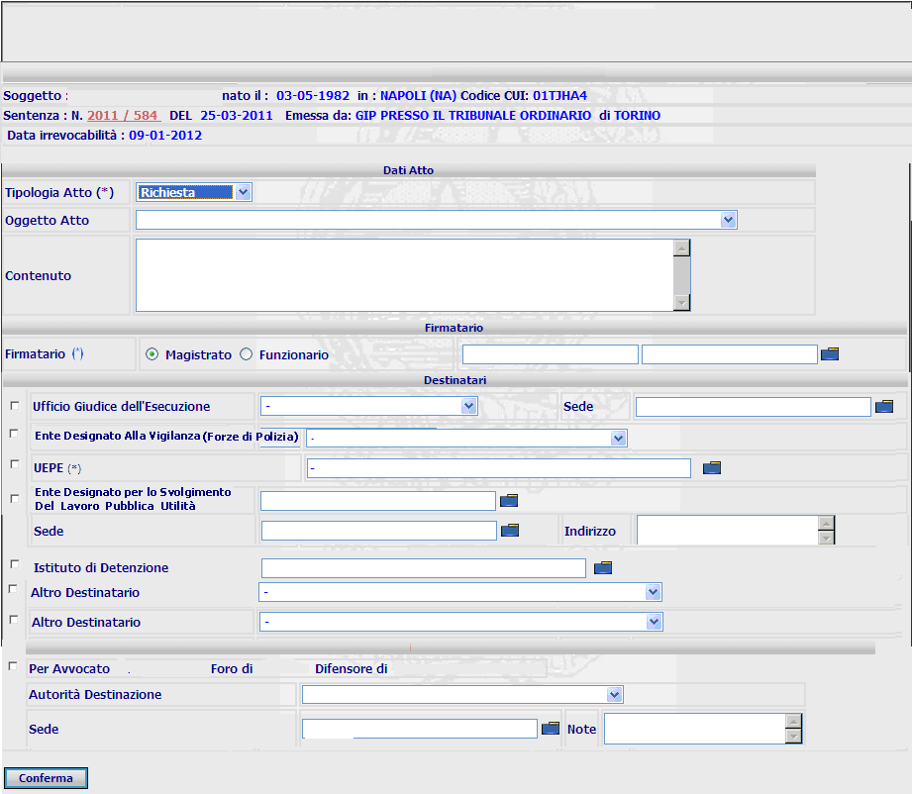
Figura 36

Punto Innesco Prototipo
Login/Ruolo: Utente SIES
Macroarea: Lavoro Pubblica Utilità
Menu: Altre Richieste
Azione: Inserimento

Precondizioni caso d’uso
Esistenza Procedimento SIEP con Lavoro di Pubblica Utilità.

Scenario principale – Inserimento nuova richiesta
Descrizione Scenario: Accedere alla maschera di inserimento richiesta (Figura 35) e l’utente provvede all’inserimento del dettaglio.
Precondizione: Nessuna
1 - Il sistema prospetta la maschera di Inserimento nuova richiesta.
2 - L’utente inserisce i dati e preme il tasto Conferma.
3 - Il sistema non rileva incongruenze formali o mancanza di dati obbligatori, registra le informazioni inserite dall'utente in base dati e notifica all’utente l’esito positivo dell’operazione appena eseguita attraverso la presentazione della maschera di visualizzazione (Figura 36)

Variante 1 – Inserimento nuova richiesta (errori formali e/o omissione dati obbligatori)
Descrizione Scenario: L’utente inserisce i dati della nuova richiesta omettendo dati obbligatori e/o inserendo errori formali.
Precondizione: Nessuna
Scenario Principale (Step: 1)
2 - L’utente inserisce dati formalmente non corretti o non valorizza tutti i campi obbligatori presenti e seleziona il pulsante “Conferma”.
3 - Il sistema rileva la presenza di incongruenze formali o l’omissione di dati obbligatori, quindi notifica all'utente, mediante un messaggio di errore prospettato nella stessa pagina, l’elenco dei dati formalmente errati od omessi e non procede con l'operazione richiesta.
Dati della Funzione
Prog | Etichetta | Obbl. | Controlli | Tipo Campo | Descrizione | Default
1 | Procedimento |  |  | Label | Visualizza l’anno e il numero del procedimento in lavorazione
2 | Soggetto |  |  | Label | Visualizza il nominativo del soggetto del procedimento
3 | Nato il: |  |  | Label | Visualizza la data di nascita del soggetto
4 | In |  |  | Label | Visualizza il luogo di nascita del soggetto
5 | Sentenza: N. |  |  | Label | Visualizza l’anno e il numero sentenza del procedimento
6 | DEL |  |  | Label | Visualizza la data della sentenza
7 | Emessa da: |  |  | Label | Visualizza l’organo di emissione della sentenza
8 | Sez. |  |  | Label | Visualizza la sezione dell’organo di emissione della sentenza
9 | Di |  |  | Label | Visualizza il luogo dell’organo di emissione della sentenza
10 | Tipologia Atto | Si |  | Lista | Lista pre-caricata con le tipologie di atto.
11 | Oggetto Atto | No |  | Lista | Lista oggetti:  - Foglio Orario e Relazione finale  - Data di inizio dello svolgimento dell’attività  - Relazione Periodica  - Relazione Conclusiva  - Foglio Orario  - Richiesta Generica
12 | Contenuto | No |  | Testo | Descrizione contenuto
13 | Firmatario: Magistrato | No | Almeno un firmatario deve essere selezionato | Check box | Permette la selezione del firmatario | Non impostato
14 | Funzionario | No | Almeno un firmatario deve essere selezionato | Check box | Permette la selezione del firmatario | Non impostato
15 | Ufficio Giudice dell’Esecuzione | No | Almeno un destinatario (Ente) deve essere selezionato | Check box | Permette la selezione del giudice come destinatario | Non impostato
16 | Ufficio Giudice dell’Esecuzione | No |  | Lista | Lista pre caricata delle sezioni del giudice dell’esecuzione, visualizza l’ufficio
17 | Sede | No |  | Lista | Lista pre-caricata delle sedi, visualizza la sede
18 | Ente Designato alla vigilanza (Forze di Polizia) | No |  | Check box | Permette la selezione dell’ente designato alla vigilanza come destinatario | Non impostato
19 | Ente Designato alla vigilanza (Forze di Polizia) | No |  | Lista | Visualizza l’ente designato alla vigilanza, e permette la modifica attraverso la lista pre caricata
20 | UEPE | No |  | Check box | Permette la selezione dell’UEPE come destinatario | Non impostato
21 | UEPE | Si |  | Lista | Visualizza la UEPE, e permette la modifica attraverso la lista pre caricata
22 | Ente Designato per lo svolgimento del lavoro pubblica utilità | No |  | Check box | Permette la selezione come destinatario | Non impostato
23 | Ente Designato per lo svolgimento del lavoro pubblica utilità | No |  | Testo/Lista | Visualizza l’ente designato allo svolgimento, e permette la modifica attraverso la lista pre caricata
24 | Istituto di detenzione | No |  | Check box | Permette la selezione come destinatario | Non impostato
25 | Istituto di Detenzione | No |  | Testo/Lista | Visualizza l’istituto di detenzione, e permette la modifica attraverso la lista pre caricata
26 | Altro destinatario | No |  | Check box | Permette la selezione come destinatario | Non impostato
27 | Altro Destinatario | No |  | Lista | Permette la selezione di un altro destinatario attraverso la lista pre caricata
28 | Sede | No |  | Lista | Visualizza la sede dell’ente designato per lo svolgimento dell’attività, e permette la modifica attraverso la lista pre caricata
29 | Indirizzo | No |  | Testo | Visualizza l’indirizzo dell’ente designato per lo svolgimento dell’attività, e permette la modifica
30 | Avvocato | No |  | Check box | Permette la selezione dell’avvocato come destinatario e visualizza il nominativo dello stesso, il foro e la tipologia di avvocato se presente in base dati | Non impostato
31 | Autorità destinazione | No |  | Lista | Visualizza l’autorità di destinazione
32 | Sede | No |  | Testo/lista | Visualizza la sede
33 | Note | No |  | Testo | Annotazioni

Funzioni attivabili dalla pagina
Pulsante Conferma : Pulsante sempre presente; permette di confermare l’inserimento effettuato.
Algoritmo:
1 – Per gestire le richieste per il lavoro di pubblica utilità, eseguire la query come di seguito indicato, per l’inserimento dei nuovi valori nella lista Oggetto Atto:
INSERT INTO cg_ref_codes VALUES (‘MOTIVO_PROVVEDIMENTO,' 5414',' RICHGEN',’ 32’,'Foglio Orario e Relazione Finale',NULL,NULL,NULL,NULL);
INSERT INTO cg_ref_codes VALUES (‘MOTIVO_PROVVEDIMENTO,' 5415',' RICHGEN',’ 32’, ‘Data di inizio dello svolgimento dell’attività',NULL,NULL,NULL,NULL);
INSERT INTO cg_ref_codes VALUES (‘MOTIVO_PROVVEDIMENTO,' 5416',' RICHGEN',’ 32’, ‘Relazione Periodica’,NULL,NULL,NULL,NULL);
INSERT INTO cg_ref_codes VALUES (‘MOTIVO_PROVVEDIMENTO,' 5417',' RICHGEN',’ 32’, ‘Relazione Conclusiva’,NULL,NULL,NULL,NULL);
INSERT INTO cg_ref_codes VALUES (‘MOTIVO_PROVVEDIMENTO,' 5418',' RICHGEN',’ 32’, ‘Foglio Orario’,NULL,NULL,NULL,NULL);
INSERT INTO cg_ref_codes VALUES (‘MOTIVO_PROVVEDIMENTO,' 5419',' RICHGEN',’ 32’, ‘Richiesta Generica’,NULL,NULL,NULL,NULL);

2 – Le liste presenti nella maschera vengono così caricate:
Tipologia Atto: select * from cg_ref_codes k where k.rv_domain = 'TIPO_ATTO'
Oggetto Atto: select * from CG_REF_CODES a where a.rv_domain = 'MOTIVO_PROVVEDIMENTO' AND A.RV_HIGH_VALUE = 'RICHGEN' and a.rv_abbreviation = 32
Magistrato: SELECT * FROM magistrato
UEPE: SELECT * FROM cssa where s.tipo ='UEPE'
Struttura Designata per lo Svolgimento: SELECT * FROM cg_ref_codes a where a.rv_domain = 'TIPO_ISTITUTO'
Ufficio del Giudice: SELECT * FROM ufficio_descr
Sede: select * from COMUNE
Istituto Detenzione: SELECT * FROM cg_ref_codes a, istituto_detenzione b where a.rv_domain = 'TIPO_ISTITUTO' and a.rv_low_value = b.cod_tipo_istituto
3 – Al conferma viene visualizzato il dettaglio appena inserito, per eventuale validazione.
  - FI6.21 Visualizzazione Riepilogo Altre Richieste
In fase di conferma dell’inserimento effettuato per la nuova richiesta viene prospettato il riepilogo.
    - UC6.21.01 Dettaglio riepilogo nuova richiesta

Descrizione Caso D'uso
Dopo la conferma dei dati inseriti, viene visualizzato il riepilogo degli stessi.
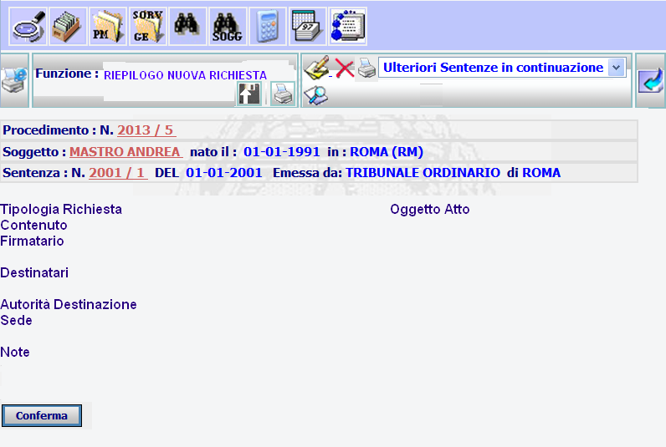
Figura 37

Punto Innesco Prototipo
Login/Ruolo: Utente SIES
Macroarea: Al Giudice dell’Esecuzione in Lavoro di Pubblica Utilità
Menu: Altre Richieste
Azione: Conferma Inserimento.

Precondizioni caso d’uso
Esistenza Procedimento SIEP con Lavoro di Pubblica Utilità.

Scenario principale – Visualizza dettaglio riepilogo nuova richiesta
Descrizione Scenario: Il sistema in fase di conferma dell’inserimento propone all’utente un riepilogo dei dati della richiesta inserita.
Precondizione: Nessuna
1 - Il sistema prospetta la maschera di Riepilogo (Figura 36).
Dati della Funzione
Prog | Etichetta | Obbl. | Controlli | Tipo Campo | Descrizione | Default
1 | Procedimento |  |  | Label | Visualizza l’anno e il numero del procedimento in lavorazione
2 | Soggetto |  |  | Label | Visualizza il nominativo del soggetto del procedimento
3 | Nato il: |  |  | Label | Visualizza la data di nascita del soggetto
4 | In |  |  | Label | Visualizza il luogo di nascita del soggetto
5 | Sentenza: N. |  |  | Label | Visualizza l’anno e il numero sentenza del procedimento
6 | DEL |  |  | Label | Visualizza la data della sentenza
7 | Emessa da: |  |  | Label | Visualizza l’organo di emissione della sentenza
8 | Sez. |  |  | Label | Visualizza la sezione dell’organo di emissione della sentenza
9 | Di |  |  | Label | Visualizza il luogo dell’organo di emissione della sentenza
10 | Tipologia Atto |  |  | Label | Visualizza la tipologia atto
11 | Oggetto Atto |  |  | Label | Visualizza l’oggetto
12 | Contenuto |  |  | Label | Visualizza il contenuto
13 | Firmatario |  |  | Label | Visualizza il firmatario
14 | Destinatari |  |  | Label | Visualizza i destinatari selezionati
15 | Valida Richiesta | No | Obbligatorio se selezionato il pulsante conferma | Check Box | Selezione dell’operazione da effettuare
16 |  | No |  | Icona | Permette la modifica della richiesta appena inserita
17 |  | No |  | Icona | Permette la cancellazione della richiesta appena inserita
18 |  | No |  | Icona | Permetta la stampa della richiesta appena inserita
19 |  | No |  | Icona | Permette l’abilitazione dei campi della validazione della richiesta

Funzioni attivabili dalla pagina
Pulsante Conferma : Pulsante presente dopo la selezione dell’icona della validazione; permette di validare la richiesta effettuata.
Algoritmo:
1 – Al conferma dell’inserimento vengono riportati i dati inseriti nella pagina precedente.
2 – Se selezionato il flag ‘Valida’ viene confermato l’inserimento nella tabella ESECUZIONE_LAVORO_PU .
    - UC6.21.02 Modifica Richiesta

Descrizione Caso D'uso
Dopo la Conferma dei dati inseriti, viene visualizzato il riepilogo degli stessi con la possibilità di modificarli attraverso l’icona predisposta.

Punto Innesco Prototipo
Login/Ruolo: Utente SIES
Macroarea: Al Giudice di Esecuzione in Lavoro di Pubblica Utilità
Menu: Altre Richieste
Azione: Modifica.

Precondizioni caso d’uso
Esistenza Procedimento SIEP con Lavoro di Pubblica Utilità.

Scenario principale – Modifica Richiesta
Descrizione Scenario: Il sistema in fase di riepilogo dei dati inseriti, deve permettere la modifica degli stessi.
Precondizione: Nessuna
1 - Il sistema prospetta la maschera di Riepilogo e l’icona di modifica (Figura 36).
2 - L’utente clicca sull’icona .
3 - Il sistema prospetta all’utente la maschera in cui è possibile modificare i dati inseriti precedentemente.
4 - L’utente modifica i dati e seleziona il pulsante “Conferma”.
5 - Il sistema non rileva incongruenze formali o mancanza di dati obbligatori, registra le informazioni inserite dall'utente in base dati e notifica all’utente l’esito positivo dell’operazione appena eseguita attraverso la presentazione della maschera di visualizzazione (Figura 36)

Variante 1 – Modifica Richiesta (errori formali e/o omissione dati obbligatori)
Descrizione Scenario: L’utente modifica i dati relativi alla richiesta, omettendo dati obbligatori e/o inserendo errori formali.
Precondizione: Inserimento richiesta.
Scenario Principale (Step: 1)
2 - L’utente clicca sull’icona .
3 - Il sistema prospetta all’utente la maschera in cui è possibile modificare i dati inseriti precedentemente.
4 - L’utente inserisce dati formalmente non corretti o non valorizza tutti i campi obbligatori presenti e seleziona il pulsante “Conferma”.
5 - Il sistema rileva la presenza di incongruenze formali o l’omissione di dati obbligatori, quindi notifica all'utente, mediante un messaggio di errore prospettato nella stessa pagina, l’elenco dei dati formalmente errati od omessi e non procede con l'operazione richiesta.
Algoritmo:
1 – Al conferma viene eseguita la modifica sulla tabella ESECUZIONE_LAVORO_PU, per il record in lavorazione.
    - UC6.21.03 Cancellazione Richiesta

Descrizione Caso D'uso
Dopo la Conferma dei dati inseriti, viene visualizzato il riepilogo degli stessi con la possibilità di cancellare la richiesta attraverso l’icona predisposta.

Punto Innesco Prototipo
Login/Ruolo: Utente SIES
Macroarea: Al Giudice di Esecuzione in Lavoro di Pubblica Utilità
Menu: Altre Richieste
Azione: Cancellazione.

Precondizioni caso d’uso
Esistenza Procedimento SIEP con Lavoro di Pubblica Utilità.

Scenario principale – Cancellazione Richiesta
Descrizione Scenario: Il sistema in fase di riepilogo dei dati inseriti, deve permettere la cancellazione degli stessi.
Precondizione: Inserimento Richiesta
1 - Il sistema prospetta la maschera di Riepilogo e l’icona di cancellazione (Figura 36).
2 - L’utente clicca sull’icona .
3 - Il sistema esegue la cancellazione della richiesta.
Algoritmo:
1 – Al conferma viene eseguita la cancellazione sulla tabella ESECUZIONE_LAVORO_PU, del record in lavorazione.
    - UC6.21.04 Stampa Richiesta

Descrizione Caso D'uso
Dopo la Conferma dei dati inseriti, viene visualizzato il riepilogo degli stessi con la possibilità di stampare la richiesta attraverso l’icona predisposta.

Punto Innesco Prototipo
Login/Ruolo: Utente SIES
Macroarea: Al Giudice di Esecuzione in Lavoro di Pubblica Utilità
Menu: Altre Richieste
Azione: Stampa.

Precondizioni caso d’uso
Esistenza Procedimento SIEP con Lavoro di Pubblica Utilità.

Scenario principale – Stampa Richiesta
Descrizione Scenario: Il sistema in fase di riepilogo dei dati inseriti, deve permettere la stampa degli stessi.
Precondizione: Nessuna
1 - Il sistema prospetta la maschera di Riepilogo e l’icona di stampa (Figura 36).
2 - L’utente clicca sull’icona .
3 - Il sistema visualizza il modello di stampa.
  - FI.7 – Modifica modalità esecuzione
In fase di esecuzione, a seguito della richiesta inviata dal pubblico ministero, il giudice che procede o il giudice dell’esecuzione procede con la modifica delle modalità di esecuzione. Il sistema prevede la maschera che ne permette la modifica e la storicizzazione della precedente modalità di esecuzione se viene effettuata la modifica.
    - UC7.01 Modifica Modalità di esecuzione

Descrizione Caso D'uso
In fase di modifica modalità di esecuzione viene prospettato il dettaglio del procedimento in lavorazione, estremi del provvedimento e la determinazione delle modalità di esecuzione.
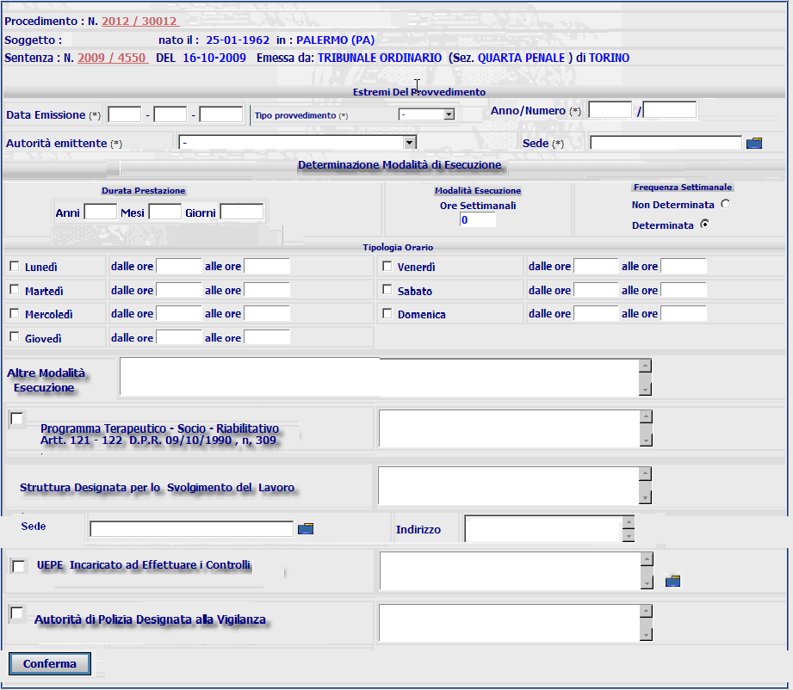
Figura 38

Punto Innesco Prototipo
Login/Ruolo: Utente SIES
Macroarea: Lavoro Pubblica Utilità
Menu: Decisione del G.E.
Azione: Modifica Modalità di esecuzione.

Precondizioni caso d’uso
Esistenza Procedimento SIEP con Lavoro di Pubblica Utilità.

Scenario principale – Modifica Modalità di Esecuzione
Descrizione Scenario: Accedere alla maschera di Modifica Modalità di Esecuzione (Figura 37) e l’utente provvede alla modifica del dettaglio.
Precondizione: Nessuna
1 - Il sistema prospetta la maschera di Modifica Modalità di Esecuzione.
2 - L’utente modifica i dati e preme il tasto Conferma.
3 - Il sistema non rileva incongruenze formali o mancanza di dati obbligatori, registra le informazioni inserite dall'utente in base dati e notifica all’utente l’esito positivo dell’operazione appena eseguita attraverso la presentazione della maschera di visualizzazione (Figura 24)

Variante 1 – Modifica Modalità di Esecuzione(errori formali e/o omissione dati obbligatori)
Descrizione Scenario: L’utente modifica i dati relativi alla modalità di esecuzione del lavoro pubblica utilità omettendo dati obbligatori e/o inserendo errori formali.
Precondizione: Nessuna
Scenario Principale (Step: 1)
2 - L’utente inserisce dati formalmente non corretti o non valorizza tutti i campi obbligatori presenti e seleziona il pulsante “Conferma”.
3 - Il sistema rileva la presenza di incongruenze formali o l’omissione di dati obbligatori, quindi notifica all'utente, mediante un messaggio di errore prospettato nella stessa pagina, l’elenco dei dati formalmente errati od omessi e non procede con l'operazione richiesta.
Dati della Funzione
Prog | Etichetta | Obbl. | Controlli | Tipo Campo | Descrizione | Default
1 | Procedimento |  |  | Label | Visualizza l’anno e il numero del procedimento in lavorazione
2 | Soggetto |  |  | Label | Visualizza il nominativo del soggetto del procedimento
3 | Nato il: |  |  | Label | Visualizza la data di nascita del soggetto
4 | In |  |  | Label | Visualizza il luogo di nascita del soggetto
5 | Sentenza: N. |  |  | Label | Visualizza l’anno e il numero sentenza del procedimento
6 | DEL |  |  | Label | Visualizza la data della sentenza
7 | Emessa da: |  |  | Label | Visualizza l’organo di emissione della sentenza
8 | Sez. |  |  | Label | Visualizza la sezione dell’organo di emissione della sentenza
9 | Di |  |  | Label | Visualizza il luogo dell’organo di emissione della sentenza
10 | Data Emissione | Si | Controlli formali di validità | Data | Data emissione del provvedimento
11 | Tipo Provvedimento | Si |  | Lista | Lista pre caricata tipo provvedimento | ‘-‘
12 | Anno/Numero | Si |  | Numero | Anno e numero provvedimento
13 | Autorità emittente | Si |  | Lista | Lista autorità emittente | ‘-‘
14 | Sede | Si |  | Lista | Lista sede | ‘-‘
15 | Durata prestazione: Anni | No |  | Numerico | Visualizza la durata in anni della prestazione del lavoro di pubblica utilità e ne permette la modifica
16 | Durata Prestazione: mesi | No |  | Numerico | Visualizza la durata in mesi della prestazione del lavoro di pubblica utilità e ne permette la modifica
17 | Durata Prestazione: giorni | No |  | Numerico | Visualizza la durata in giorni della prestazione del lavoro di pubblica utilità e ne permette la modifica
18 | Modalità esecuzione: Ore Settimanali | No |  | Numerico | Numero di ore che vengono svolte settimanalmente
19 | Frequenza Settimanale: Non determinata | No |  | Radio button | Non attiva il dettaglio per l’inserimento della frequenza settimanale | Si
20 | Frequenza Settimanale: Determinata | No |  | Radio button | Attiva il dettaglio per l’inserimento della frequenza settimanale | No
21 | Tipologia Orario: giorno – dalle ore | No |  | Testo | Ora in cui inizia per quel giorno il lavoro pubblica utilità.
22 | Tipologia orario: giorno – alle ore | No |  | Testo | Ora in cui finisce, per quel giorno il lavoro pubblica utilità.
23 | Altre Modalità di Esecuzione | No |  | Testo | Descrizione altre modalità di esecuzione
24 | Programma Terapeutico – Socio – Riabilitativo artt. 121 -122 D.P.R. 09/10/1999, n.309| | No |  | Check box | Selezione Programma Terapeutico – Socio – Riabilitativo | No
25 | Descrizione | No |  | Testo | Descrizione Programma Terapeutico – Socio – Riabilitativo
26 | Struttura Designata per lo svolgimento del lavoro | Si |  | Testo | Descrizione Struttura presso la quale viene svolto il lavoro di pubblica utilità
27 | Sede | No |  | Lista | Lista delle sedi della struttura
28 | Indirizzo | No |  | Testo | Indirizzo della struttura
29 | UEPE Incaricato ad Effettuare i Contolli | No |  | Check box | Selezione UEPE Incaricato ad effettuare i controlli | No
30 | Descrizione | No |  | Testo | Descrizione UEPE, selezionabile da lista pre-caricata
31 | Autorità di Polizia Designata alla Vigilanza | No |  | Check box | Selezione autorità di polizia designata alla vigilanza | No

Funzioni attivabili dalla pagina
Pulsante Conferma : Pulsante sempre presente; permette di confermare la modifica effettuata.
Algoritmo:
1 – Le liste presenti nella maschera vengono così caricate:
Tipo provvedimento: select * from cg_ref_codes s where s.rv_domain LIKE 'TIPO_PROVVEDIMENTO'
Autorità Emittente: SELECT * FROM CG_REF_CODES C WHERE C.RV_DOMAIN = 'TIPO_UFFICIO_EMITTENTE'
UEPE: SELECT * FROM cssa WHERE s.tipo ='UEPE'
Sede: select * from COMUNE
2 – Per visualizzare il dettaglio del procedimento in lavorazione, estrarre i dati come da esempio di seguito indicato:
SELECT id_pena_complessiva,
id_sanzione_sostitutiva,
num_ann_prest,
num_mes_prest,
num_gio_prest,
num_ore_sett,
cod_freq_sett,
desc_mod_esec,
desc_prog_ter,
cod_istituto,
ISTITUTO.RV_MEANING,
cod_UEPE,
desc_ist_vigi)
FROM PENA_COMPLESSIVA A,
SANZIONE_SOSTITUTIVA B,
CG_REF_CODES DESCR_PENA_SOST,
CSSA DESCR_UEPE,
WHERE FAS_SIE_ID_FASCICOLO_SIEP = ID_FASCICOLO_SIEP
AND A.ID_PENA_COMPLESSIVA = B.PEN_COM_ID_PENA_COMPLESSIVA
AND DESCR_PENA_SO.RV_ABBREVIATION = ‘COMPLESSIVA’
AND DESCR_PENA_SO.RV_DOMAIN = ‘SANZIONE SOSTITUTIVA’
AND DESCR_UEPE.TIPO = ‘UEPE'
Per la tipologia orario, se impostata, selezionare valori dalla tabella:
select id_tipologia_orario,
cod_num_giorno,
dalle_ore,
alle_ore
from tipologia_orario a, sanzione_sostitutiva b
where b.cod_tip_orario = a.id_tipologia_orario
and b.id_sanzione_sostitutiva = id_sanzione_sostitutiva (record in lavorazione)
3 – Al conferma viene visualizzato il dettaglio delle modifiche apportate, per eventuale validazione.
  - FI7.1 Visualizzazione Riepilogo modalità di esecuzione
In fase di conferma della modifica effettuata per la modalità di esecuzione viene prospettato il riepilogo.
    - UC7.1.01 Dettaglio riepilogo modalità di esecuzione

Descrizione Caso D'uso
Dopo la conferma dei dati inseriti, viene visualizzato il riepilogo degli stessi.
Figura 39

Punto Innesco Prototipo
Login/Ruolo: Utente SIES
Macroarea: Al Giudice dell’Esecuzione in Lavoro di Pubblica Utilità
Menu: Modifica Modalità di Esecuzione
Azione: Conferma Modifica.

Precondizioni caso d’uso
Esistenza Procedimento SIEP con Lavoro di Pubblica Utilità.

Scenario principale – Visualizza dettaglio riepilogo modalità di esecuzione
Descrizione Scenario: Il sistema in fase di conferma della modifica propone all’utente un riepilogo dei dati della richiesta inserita.
Precondizione: Nessuna
1 - Il sistema prospetta la maschera di Riepilogo (Figura 38).
Dati della Funzione
Prog | Etichetta | Obbl. | Controlli | Tipo Campo | Descrizione | Default
1 | Procedimento |  |  | Label | Visualizza l’anno e il numero del procedimento in lavorazione
2 | Soggetto |  |  | Label | Visualizza il nominativo del soggetto del procedimento
3 | Nato il: |  |  | Label | Visualizza la data di nascita del soggetto
4 | In |  |  | Label | Visualizza il luogo di nascita del soggetto
5 | Sentenza: N. |  |  | Label | Visualizza l’anno e il numero sentenza del procedimento
6 | DEL |  |  | Label | Visualizza la data della sentenza
7 | Emessa da: |  |  | Label | Visualizza l’organo di emissione della sentenza
8 | Sez. |  |  | Label | Visualizza la sezione dell’organo di emissione della sentenza
9 | Di |  |  | Label | Visualizza il luogo dell’organo di emissione della sentenza
10 | Tipo Provvedimento |  |  | Label | Visualizza il tipo provvedimento
11 | Anno/Numero |  |  | Label | Visualizza l’anno e il numero
12 | Autorità emittente |  |  | Label | Visualizza l’autorità
13 | Sede |  |  | Label | Visualizza la sede dell’autorità
14 | Durata prestazione: Anni |  |  | Label | Visualizza la durata in anni della prestazione del lavoro di pubblica utilità
15 | Durata Prestazione: mesi |  |  | Label | Visualizza la durata in mesi della prestazione del lavoro di pubblica utilità
16 | Durata Prestazione: giorni |  |  | Label | Visualizza la durata in giorni della prestazione del lavoro di pubblica utilità
17 | Modalità esecuzione: Ore Settimanali |  |  | Label | Visualizza le ore settimanali
18 | Giorni di lavoro da compiere |  |  |  | Calcolo automatico derivante dalle ore settimanali da svolgere (es. 1 giorno = 2ore)
19 | Tipologia Orario |  |  | Label | Visualizza la tipologia orario per i giorni della settimana
20 | Altre Modalità di Esecuzione |  |  | Label | Visualizza la descrizione altre modalità di esecuzione
21 | Programma Terapeutico – Socio – Riabilitativo artt. 121 -122 D.P.R. 09/10/1999, n.309| |  |  | Label | Visualizza se selezionato il programma terapeutico
22 | Struttura Designata per lo svolgimento del lavoro |  |  | Label | Visualizza la Struttura presso la quale viene svolto il lavoro di pubblica utilità
23 | Sede |  |  | Label | Visualizza sede struttura
24 | Indirizzo |  |  | Label | Visualizza indirizzo della struttura
25 | UEPE Incaricato ad Effettuare i Contolli |  |  | Label | Visualizza se selezionato UEPE Incaricato ad effettuare i controlli
26 | Autorità di Polizia Designata alla Vigilanza |  |  | Label | Visualizza se selezionato autorità di polizia designata alla vigilanza
27 | Valida Modifica | No | Obbligatorio se selezionato il pulsante conferma | Check Box | Selezione dell’operazione da effettuare
28 |  | No |  | Icona | Permette la modifica dell’operazione appena effettuata
29 |  | No |  | Icona | Permetta la stampa della modifica appena effettuata
30 |  | No |  | Icona | Permette l’abilitazione dei campi della validazione dell’operazione

Funzioni attivabili dalla pagina
Pulsante Conferma : Pulsante presente dopo la selezione dell’icona della validazione; permette di validare la modifica effettuata.
Icona Valida: al valida dell’operazione deve essere possibile inviare i dati in formato elettronico al SIGE, utilizzando maschera e funzionalità per trasmissione dati SIEP-SIUS (rif. Paragrafo UC7.10.04).
Algoritmo:
1 – Al conferma dell’inserimento vengono riportati i dati inseriti nella pagina precedente.
2 – Se selezionato il pulsante ‘Valida’ viene confermato la modifica nella tabella SANZIONE_SOSTITUTIVA e l’inserimento del provvedimento nella tabella EVENTO, prevedere la storicizzazione dei dati precedenti, se presenti, nelle tabelle relative allo storico (STORICO_SANZIONE_SOSTITUTIVA, STORICO_TIPOLOGIA_ORARIO).
1 – A valle della conferma della modifica della modalità di esecuzione, modificare i dati come da esempio di seguito indicato:
UPDATE SANZIONE_SOSTITUTIVA(
num_ann_prest,
num_mes_prest,
num_gio_prest,
num_ore_sett,
cod_freq_sett,
desc_mod_esec,
desc_prog_ter,
cod_istituto,
cod_UEPE,
desc_ist_vigi)
VALUES(num_ann_prest,
num_mes_prest,
num_gio_prest,
num_ore_sett,
cod_freq_sett,
desc_mod_esec,
desc_prog_ter,
cod_istituto,
cod_UEPE,
desc_ist_vigi)
WHERE id_sanzione_sostitutiva = id_sanzione_sostitutiva;
Per la tipologia orario, se già stata determinata, per i giorni selezionati:
UPDATE tipologia_orario values
cod_num_giorno = cod_num_giorno,
dalle_ore = dalle_ore,
alle_ore = alle_ore
cod_operatore_aggiornamento = operatore_aggiornamento,
data_aggiornamento = sysdate,
cod_ufficio_aggiornamento = ufficio_aggiornamento
where cod_tip_orario = id_tipologia_orario;
Per la tipologia orario, se non era stata determinata:
INSERT INTO TIPOLOGIA_ORARIO
(id_tipologia_orario,
cod_num_giorno,
dalle_ore,
alle_ore,
ente_incaricato,
ben_id_beneficio,
cod_operatore_inserimento,
data_inserimento,
cod_ufficio_inserimento,
cod_operatore_aggiornamento,
data_aggiornamento,
cod_ufficio_aggiornamento)
VALUES
((SELECT TIP_ORA_SEQ.NEXTVAL FROM DUAL),
cod_num_giorno,
dalle_ore,
alle_ore,
NULL,
NULL,
cod_operatore_inserimento,
SYSDATE,
cod_ufficio_inserimento,
NULL,
NULL,
NULL)
    - UC7.1.02 Riepilogo: Modifica modalità di esecuzione

Descrizione Caso D'uso
Dopo la Conferma dei dati inseriti, viene visualizzato il riepilogo degli stessi con la possibilità di modificarli attraverso l’icona predisposta.

Punto Innesco Prototipo
Login/Ruolo: Utente SIES
Macroarea: Al Giudice di Esecuzione in Lavoro di Pubblica Utilità
Menu: Modifica modalità di esecuzione
Azione: Modifica.

Precondizioni caso d’uso
Esistenza Procedimento SIEP con Lavoro di Pubblica Utilità.

Scenario principale – Riepilogo: Modifica modalità di esecuzione
Descrizione Scenario: Il sistema in fase di riepilogo dei dati inseriti, deve permettere la modifica degli stessi.
Precondizione: Modifica modalità
1 - Il sistema prospetta la maschera di Riepilogo e l’icona di modifica (Figura 38).
2 - L’utente clicca sull’icona .
3 - Il sistema prospetta all’utente la maschera in cui è possibile modificare i dati inseriti precedentemente.
4 - L’utente modifica i dati e seleziona il pulsante “Conferma”.
5 - Il sistema non rileva incongruenze formali o mancanza di dati obbligatori, registra le informazioni inserite dall'utente in base dati e notifica all’utente l’esito positivo dell’operazione appena eseguita attraverso la presentazione della maschera di visualizzazione (Figura 38)

Variante 1 – Riepilogo: Modifica modalità di esecuzione (errori formali e/o omissione dati obbligatori)
Descrizione Scenario: L’utente modifica i dati relativi alla modalità di esecuzione, del dettaglio della pena omettendo dati obbligatori e/o inserendo errori formali.
Precondizione: Modifica modalità.
Scenario Principale (Step: 1)
2 - L’utente clicca sull’icona .
3 - Il sistema prospetta all’utente la maschera in cui è possibile modificare i dati inseriti precedentemente.
4 - L’utente inserisce dati formalmente non corretti o non valorizza tutti i campi obbligatori presenti e seleziona il pulsante “Conferma”.
5 - Il sistema rileva la presenza di incongruenze formali o l’omissione di dati obbligatori, quindi notifica all'utente, mediante un messaggio di errore prospettato nella stessa pagina, l’elenco dei dati formalmente errati od omessi e non procede con l'operazione richiesta.
Algoritmo
1 - Al conferma dell’operazione riportare i dati nella pagina di riepilogo.
    - UC7.1.03 Stampa modifica modalità di esecuzione

Descrizione Caso D'uso
Dopo la Conferma dei dati inseriti, viene visualizzato il riepilogo degli stessi con la possibilità di stampare attraverso l’icona predisposta.

Punto Innesco Prototipo
Login/Ruolo: Utente SIES
Macroarea: Al Giudice di Esecuzione in Lavoro di Pubblica Utilità
Menu: Modifica modalità di esecuzione
Azione: Stampa.

Precondizioni caso d’uso
Esistenza Procedimento SIEP con Lavoro di Pubblica Utilità.

Scenario principale – Stampa modifica modalità di esecuzione
Descrizione Scenario: Il sistema in fase di riepilogo dei dati inseriti, deve permettere la stampa degli stessi.
Precondizione: Nessuna
1 - Il sistema prospetta la maschera di Riepilogo e l’icona di stampa (Figura 38).
2 - L’utente clicca sull’icona .
3 - Il sistema visualizza il modello di stampa.
  - FI.7.3 – Revoca della pena sostitutiva
In fase di esecuzione, a seguito della richiesta inviata dal pubblico ministero, il giudice che procede o il giudice dell’esecuzione dispone la revoca della pena sostitutiva con il ripristino della pena sostituita. Il sistema prevede la maschera che ne permette l’inserimento.
    - UC7.3.01 Revoca della pena sostitutiva

Descrizione Caso D'uso
In fase di revoca della pena sostitutiva viene prospettato il dettaglio del procedimento in lavorazione, estremi del provvedimento emesso per la revoca, il dettaglio della pena che deve essere ripristinata e il dettaglio della pena sostitutiva.
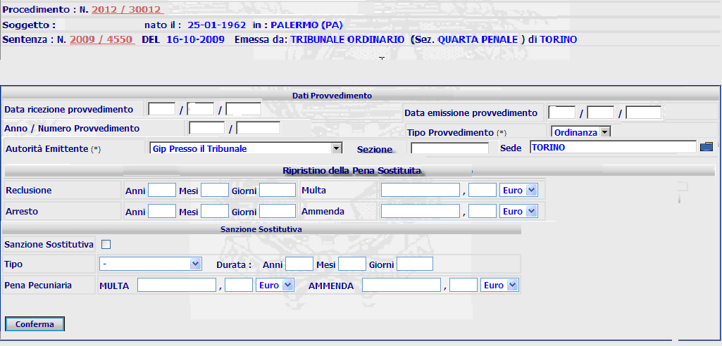
Figura 40

Punto Innesco Prototipo
Login/Ruolo: Utente SIES
Macroarea: Lavoro Pubblica Utilità
Menu: Decisione del G.E.
Azione: Revoca della pena sostitutiva

Precondizioni caso d’uso
Esistenza Procedimento SIEP con Lavoro di Pubblica Utilità.

Scenario principale – Revoca della pena sostitutiva
Descrizione Scenario: Accedere alla maschera di Revoca (Figura 39) e l’utente provvede all’inserimento del dettaglio.
Precondizione: Nessuna
1 - Il sistema prospetta la maschera di revoca.
2 - L’utente modifica i dati e preme il tasto Conferma.
3 - Il sistema non rileva incongruenze formali o mancanza di dati obbligatori, registra le informazioni inserite dall'utente in base dati e notifica all’utente l’esito positivo dell’operazione appena eseguita attraverso la presentazione della maschera di visualizzazione (Figura 40)

Variante 1 – Revoca della pena sostitutiva (errori formali e/o omissione dati obbligatori)
Descrizione Scenario: L’utente inserisce i dati relativi alla revoca omettendo dati obbligatori e/o inserendo errori formali.
Precondizione: Nessuna
Scenario Principale (Step: 1)
2 - L’utente inserisce dati formalmente non corretti o non valorizza tutti i campi obbligatori presenti e seleziona il pulsante “Conferma”.
3 - Il sistema rileva la presenza di incongruenze formali o l’omissione di dati obbligatori, quindi notifica all'utente, mediante un messaggio di errore prospettato nella stessa pagina, l’elenco dei dati formalmente errati od omessi e non procede con l'operazione richiesta.
Dati della Funzione
Prog | Etichetta | Obbl. | Controlli | Tipo Campo | Descrizione | Default
1 | Procedimento |  |  | Label | Visualizza l’anno e il numero del procedimento in lavorazione
2 | Soggetto |  |  | Label | Visualizza il nominativo del soggetto del procedimento
3 | Nato il: |  |  | Label | Visualizza la data di nascita del soggetto
4 | In |  |  | Label | Visualizza il luogo di nascita del soggetto
5 | Sentenza: N. |  |  | Label | Visualizza l’anno e il numero sentenza del procedimento
6 | DEL |  |  | Label | Visualizza la data della sentenza
7 | Emessa da: |  |  | Label | Visualizza l’organo di emissione della sentenza
8 | Sez. |  |  | Label | Visualizza la sezione dell’organo di emissione della sentenza
9 | Di |  |  | Label | Visualizza il luogo dell’organo di emissione della sentenza
10 | Data Emissione | Si | Controlli formali validità data | Data | Data emissione del provvedimento
11 | Tipo Provvedimento | Si |  | Lista | Lista pre caricata tipo provvedimento | ‘-‘
12 | Anno/Numero | Si |  | Numero | Anno e numero provvedimento
13 | Autorità emittente | Si |  | Lista | Lista autorità emittente | ‘-‘
14 | Sede | Si |  | Lista | Lista sede | ‘-‘
15 | Reclusione: Anni | No |  | Numerico | Visualizza gli anni di reclusione impostati nella sentenza principale con la possibilità di modificarli
16 | Mesi | No |  | Numerico | Visualizza i mesi di reclusione impostati nella sentenza principale con la possibilità di modificarli
17 | Giorni | No |  | Numerico | Visualizza i giorni di reclusione impostati nella sentenza principale con la possibilità di modificarli
18 | Multa | No |  | Numerico | Visualizza l’importo della multa impostato nella sentenza principale con la possibilità di modificarli
 |  | No |  | Lista | Valuta dell’importo della multa | Euro
19 | Arresto:anni | No |  | Numerico | Visualizza gli anni di arresrto impostati nella sentenza principale con la possibilità di modificarli
20 | Mesi | No |  | Numerico | Visualizza i mesi di arresto impostati nella sentenza principale con la possibilità di modificarli
21 | Giorni | No |  | Numerico | Visualizza i giorni di arresto impostati nella sentenza principale con la possibilità di modificarli
22 | Ammenda | No |  | Numerico | Importo dell’ammenda impostata nella sentenza principale con la possibilità di modificarla
23 |  | No |  | Lista | Valuta dell’importo dell’ammenda | Euro
24 | Sanzione Sostitutiva | No |  | Check box | Selezione per impostazione della sanzione sostitutiva | No
25 | Tipo | No |  | Lista | Visualizza il tipo della sanzione sostitutiva, con la possibilità di modificarlo | ‘-‘
26 | Durata:Anni | No |  | Numerico | Visualizza la durata in anni della pena sostitutiva, con la possibilità di modificarla
27 | Mesi | No |  | Numerico | Visualizza la durata in mesi della pena sostitutiva, con la possibilità di modificarla
28 | Giorni | No |  | Numerico | Visualizza la durata in giorni della pena sostitutiva, con la possibilità di modificarla
29 | Pena Pecuniaria: MULTA | No |  | Numerico | Visualizza l’importo della multa, con la possibilità di modificarla
30 |  | No |  | Lista | Valuta della multa | Euro
31 | AMMENDA | No |  | Numerico | Visualizza l’importo dell’ammenda, con la possibilità di modificarla
32 |  | No |  | Lista | Valuta dell’ammenda | Euro

Funzioni attivabili dalla pagina
Pulsante Conferma : Pulsante sempre presente; permette di confermare l’inserimento effettuato.
Algoritmo:
1 – Le liste presenti nella maschera vengono così caricate:
Tipo provvedimento: select * from cg_ref_codes s where s.rv_domain LIKE 'TIPO_PROVVEDIMENTO'
Autorità Emittente: SELECT * FROM CG_REF_CODES C WHERE C.RV_DOMAIN = 'TIPO_UFFICIO_EMITTENTE'
UEPE: SELECT * FROM cssa WHERE s.tipo ='UEPE'
Struttura Designata per lo Svolgimento: SELECT * FROM cg_ref_codes a, istituto_detenzione b where a.rv_domain = 'TIPO_ISTITUTO' and a.rv_low_value = b.cod_tipo_istituto
Sede: select * from COMUNE
2 – Il dettaglio della pena complessiva e della sanzione sostitutiva viene così caricato:
SELECT id_pena_complessiva,
cod_tipo_pena_detentiva,
num_anni_reclusione,
num_mesi_reclusione,
num_giorni_reclusione,
importo_multa,
num_anni_arresto,
num_mesi_arresto,
num_giorni_arresto,
importo_ammenda,
descr_pena_sost.rw_meaning,
num_ann_prest,
num_mes_prest,
num_gio_prest,
sanzione_pecuniaria_multa,
sanzione_pecuniara_ammenda)
FROM PENA_COMPLESSIVA A,
SANZIONE_SOSTITUTIVA B,
CG_REF_CODES DESCR_PENA_SOST
WHERE A.FAS_SIE_ID_FASCICOLO_SIEP = ID_FASCICOLO_SIEP
A.ID_PENA_COMPLESSIVA = ID_PENA_COMPLESSIVA_INS
AND A.ID_PENA_COMPLESSIVA = B.PEN_COM_ID_PENA_COMPLESSIVA
AND DESCR_PENA_SO.RV_ABBREVIATION = ‘COMPLESSIVA’
AND DESCR_PENA_SO.RV_DOMAIN = ‘SANZIONE SOSTITUTIVA’
2 – Al conferma vengono riportati i dati nella maschera di riepilogo.
  - FI7.4 Visualizzazione Riepilogo Revoca
In fase di conferma dell’inserimento effettuato per la revoca della pena sostitutiva viene prospettato il riepilogo.
    - UC7.4.01 Dettaglio riepilogo revoca

Descrizione Caso D'uso
Dopo la conferma dei dati inseriti, viene visualizzato il riepilogo degli stessi.
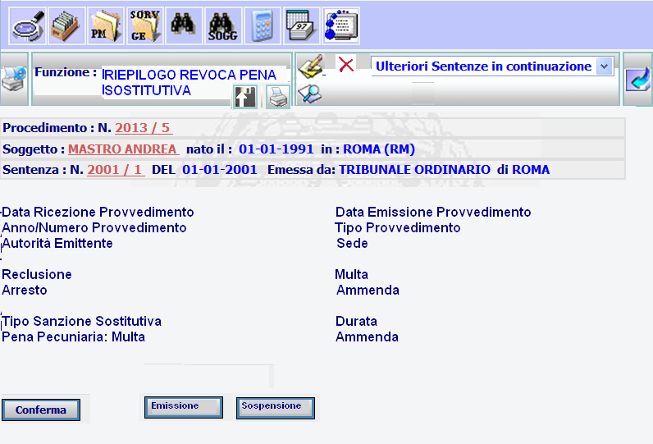
Figura 41

Punto Innesco Prototipo
Login/Ruolo: Utente SIES
Macroarea: Al Giudice dell’Esecuzione in Lavoro di Pubblica Utilità
Menu: Revoca Pena Sostitutiva
Azione: Conferma Inserimento.

Precondizioni caso d’uso
Esistenza Procedimento SIEP con Lavoro di Pubblica Utilità.

Scenario principale – Visualizza dettaglio riepilogo revoca
Descrizione Scenario: Il sistema in fase di conferma dell’inserimento della revoca propone all’utente un riepilogo dei dati inseriti.
Precondizione: Nessuna
1 - Il sistema prospetta la maschera di Riepilogo (Figura 40).
Dati della Funzione
Prog | Etichetta | Obbl. | Controlli | Tipo Campo | Descrizione | Default
1 | Procedimento |  |  | Label | Visualizza l’anno e il numero del procedimento in lavorazione
2 | Soggetto |  |  | Label | Visualizza il nominativo del soggetto del procedimento
3 | Nato il: |  |  | Label | Visualizza la data di nascita del soggetto
4 | In |  |  | Label | Visualizza il luogo di nascita del soggetto
5 | Sentenza: N. |  |  | Label | Visualizza l’anno e il numero sentenza del procedimento
6 | DEL |  |  | Label | Visualizza la data della sentenza
7 | Emessa da: |  |  | Label | Visualizza l’organo di emissione della sentenza
8 | Sez. |  |  | Label | Visualizza la sezione dell’organo di emissione della sentenza
9 | Di |  |  | Label | Visualizza il luogo dell’organo di emissione della sentenza
10 | Data Ricezione Provvedimento |  |  | Label | Visualizza la data di ricezione del provvedimento
11 | Data Emissione Provvedimento |  |  | Label | Visualizza la data di emissione del provvedimento
12 | Anno/Numero Provvedimento |  |  | Label | Visualizza l’anno e numero del provvedimento
13 | Tipo Provvedimento |  |  | Label | Visualizza il tipo del provvedimento
14 | Autorità Emittente |  |  | Label | Visualizza l’autorità del provvedimento
15 | Sezione |  |  | Label | Visualizza la Sezione dell’autorità emittente
16 | Sede |  |  | Label | Visualizza la sede dell’autorità emittente
17 | Reclusioni: anni – mesi – giorni |  |  | Label | Visualizza la durata della reclusione
18 | Multa |  |  | Label | Visualizza l’importo della multa
19 | Arresto: Anni – mesi – giorni |  |  | Label | Visualizza la durata dell’arresto?
20 | Ammenda |  |  | Label | Visualizza l’importo dell’ammenda
21 | Sanzione Sostitutiva |  |  | Label | Visualizza la selezione della sanzione sostitutiva
22 | Tipo |  |  | Label | Visualizza il tipo della sanzione sostitutiva
23 | Durata: Anni – Mesi – Giorni |  |  | Label | Durata della pena sostitutiva
24 | Pena Pecuniaria: MULTA |  |  | Label | Visualizza l’importo della multa
25 | AMMENDA |  |  | Label | Visualizza l’importo dell’ammenda
26 | Valida Revoca | No | Obbligatorio se selezionato pulsante conferma | Check Box | Selezione dell’operazione da effettuare, abilitata alla selezione dell’icona per la validazione
27 |  | No |  | Icona | Permette la modifica dell’operazione appena effettuata
28 |  | No |  | Icona | Permetta la cancellazione dell’operazione appena effettuata
29 |  | No |  | Icona | Permette l’abilitazione dei campi della validazione
30 |  | No |  | Icona | Permette la stampa del documento

Funzioni attivabili dalla pagina
Pulsante Conferma : Pulsante presente alla selezione dell’icona della validazione; permette di validare la modifica effettuata.
Pulsante Emissione Ordine di Esecuzione : Pulsante sempre presente; permette di emettere l’ordine di esecuzione, disabilitato se il dato non viene validato. Dopo la validazione è possibile emettere l’ordine di esecuzione.
Pulsante Decreto di Sospensione ordine di esecuzione legge 165/98 : Pulsante sempre presente; permette di gestire il decreto di sospensione per l’ordine di esecuzione, disabilitato se il dato non viene validato. Dopo la validazione è possibile emettere il decreto di sospensione ordine di esecuzione.
Icona Valida: al valida dell’operazione deve essere possibile inviare i dati in formato elettronico al SIGE, utilizzando maschera e funzionalità per trasmissione dati SIEP-SIUS (rif. Paragrafo UC7.10.04).
Algoritmo:
1 - Al conferma dell’operazione viene visualizzato il riepilogo.
2 – Se selezionato il pulsante valida viene confermato l’operazione sulla tabella EVENTO.
    - UC7.4.02 Modifica revoca pena sostitutiva

Descrizione Caso D'uso
Dopo la Conferma dei dati inseriti, viene visualizzato il riepilogo degli stessi con la possibilità di modificarli attraverso l’icona predisposta.

Punto Innesco Prototipo
Login/Ruolo: Utente SIES
Macroarea: Al Giudice di Esecuzione in Lavoro di Pubblica Utilità
Menu: Revoca pena sostitutiva
Azione: Modifica.

Precondizioni caso d’uso
Esistenza Procedimento SIEP con Lavoro di Pubblica Utilità.

Scenario principale – Modifica revoca
Descrizione Scenario: Il sistema in fase di riepilogo dei dati inseriti, deve permettere la modifica degli stessi.
Precondizione: inserimento revoca
1 - Il sistema prospetta la maschera di Riepilogo e l’icona di modifica (Figura 40).
2 - L’utente clicca sull’icona .
3 - Il sistema prospetta all’utente la maschera in cui è possibile modificare i dati inseriti precedentemente.
4 - L’utente modifica i dati e seleziona il pulsante “Conferma”.
5 - Il sistema non rileva incongruenze formali o mancanza di dati obbligatori, registra le informazioni inserite dall'utente in base dati e notifica all’utente l’esito positivo dell’operazione appena eseguita attraverso la presentazione della maschera di visualizzazione (Figura 40)

Variante 1 – Modifica revoca (errori formali e/o omissione dati obbligatori)
Descrizione Scenario: L’utente modifica i dati relativi alla revoca omettendo dati obbligatori e/o inserendo errori formali.
Precondizione: inserimento revoca.
Scenario Principale (Step: 1)
2 - L’utente clicca sull’icona .
3 - Il sistema prospetta all’utente la maschera in cui è possibile modificare i dati inseriti precedentemente.
4 - L’utente inserisce dati formalmente non corretti o non valorizza tutti i campi obbligatori presenti e seleziona il pulsante “Conferma”.
5 - Il sistema rileva la presenza di incongruenze formali o l’omissione di dati obbligatori, quindi notifica all'utente, mediante un messaggio di errore prospettato nella stessa pagina, l’elenco dei dati formalmente errati od omessi e non procede con l'operazione richiesta.
Algoritmo:
1 - Al conferma dell’operazione viene eseguita la modifica sulla tabella EVENTO, per il record in lavorazione.
    - UC7.4.03 Cancellazione revoca

Descrizione Caso D'uso
Dopo la Conferma dei dati inseriti, viene visualizzato il riepilogo degli stessi con la possibilità di cancellare la revoca attraverso l’icona predisposta.

Punto Innesco Prototipo
Login/Ruolo: Utente SIES
Macroarea: Al Giudice di Esecuzione in Lavoro di Pubblica Utilità
Menu: Revoca pena sostitutiva
Azione: Cancella.

Precondizioni caso d’uso
Esistenza Procedimento SIEP con Lavoro di Pubblica Utilità.

Scenario principale – Cancellazione Revoca
Descrizione Scenario: Il sistema in fase di riepilogo dei dati inseriti, deve permettere la cancellazione della revoca appena inserita.
Precondizione: Nessuna
1 - Il sistema prospetta la maschera di Riepilogo e l’icona di cancellazione (Figura 40).
2 - L’utente clicca sull’icona .
3 - Il sistema esegue la cancellazione della revoca.
Algoritmo:
1 - Al conferma dell’operazione viene eseguita la cancellazione sulla tabella EVENTO, del record in lavorazione.

  - FI.7.6 – Estinzione del reato
In fase di finale, avuta notizia della conclusione positiva del lavoro di pubblica utilità, dal Pubblico Ministero o dall’autorità preposta alla vigilanza il Giudice procede all’estinzione del reato, fissata l’udienza dichiara estinto il reato. Il sistema prevede la maschera che permette l’inserimento dell’estinzione.
    - UC7.6.01 Estinzione del reato

Descrizione Caso D'uso
In fase di estinzione viene visualizzato il dettaglio del procedimento in lavorazione, estremi del provvedimento emesso per l’estinzione, la selezione dell’eventuali sanzioni amministrative applicate e le motivazioni.
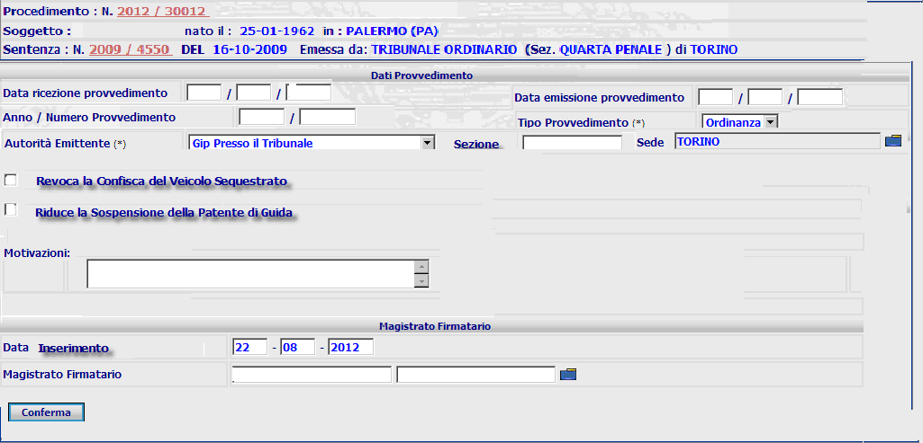
Figura 42

Punto Innesco Prototipo
Login/Ruolo: Utente SIES
Macroarea: Lavoro Pubblica Utilità
Menu: Decisione del G.E.
Azione: Estinzione del reato

Precondizioni caso d’uso
Esistenza Procedimento SIEP con Lavoro di Pubblica Utilità.

Scenario principale – Inserimento Estinzione del reato
Descrizione Scenario: Accedendo alla maschera di Estinzione (Figura 41) l’utente provvede all’inserimento del dettaglio.
Precondizione: Nessuna
1 - Il sistema prospetta la maschera di estinzione.
2 - L’utente inserisce i dati e preme il tasto Conferma.
3 - Il sistema non rileva incongruenze formali o mancanza di dati obbligatori, registra le informazioni inserite dall'utente in base dati e notifica all’utente l’esito positivo dell’operazione appena eseguita attraverso la presentazione della maschera di visualizzazione (Figura 42)

Variante 1 – Inserimento Estinzione del reato (errori formali e/o omissione dati obbligatori)
Descrizione Scenario: L’utente inserisce i dati relativi all’estinzione omettendo dati obbligatori e/o inserendo errori formali.
Precondizione: Nessuna
Scenario Principale (Step: 1)
2 - L’utente inserisce dati formalmente non corretti o non valorizza tutti i campi obbligatori presenti e seleziona il pulsante “Conferma”.
3 - Il sistema rileva la presenza di incongruenze formali o l’omissione di dati obbligatori, quindi notifica all'utente, mediante un messaggio di errore prospettato nella stessa pagina, l’elenco dei dati formalmente errati od omessi e non procede con l'operazione richiesta.
Dati della Funzione
Prog | Etichetta | Obbl. | Controlli | Tipo Campo | Descrizione | Default
1 | Procedimento |  |  | Label | Visualizza l’anno e il numero del procedimento in lavorazione
2 | Soggetto |  |  | Label | Visualizza il nominativo del soggetto del procedimento
3 | Nato il: |  |  | Label | Visualizza la data di nascita del soggetto
4 | In |  |  | Label | Visualizza il luogo di nascita del soggetto
5 | Sentenza: N. |  |  | Label | Visualizza l’anno e il numero sentenza del procedimento
6 | DEL |  |  | Label | Visualizza la data della sentenza
7 | Emessa da: |  |  | Label | Visualizza l’organo di emissione della sentenza
8 | Sez. |  |  | Label | Visualizza la sezione dell’organo di emissione della sentenza
9 | Di |  |  | Label | Visualizza il luogo dell’organo di emissione della sentenza
10 | Data Ricezione | Si | Controlli formali validità data | Data | Data ricezione provvedimento
11 | Data Emissione | Si | Controlli formali validità data | Data | Data emissione del provvedimento
12 | Tipo Provvedimento | Si |  | Lista | Lista pre-caricata tipo provvedimento | ‘-‘
13 | Anno/Numero | Si |  | Numero | Anno e numero provvedimento
14 | Autorità emittente | Si |  | Lista | Lista autorità emittente | ‘-‘
15 | Sede | Si |  | Lista | Lista sede | ‘-‘
16 | Revoca la confisca del veicolo sequestrato | No |  | Check Box | Permette la selezione per la revoca del confisca del veicolo sequestrato | No
17 | Riduzione della sospensione della patente di guida | No |  | Check Box | Permette la selezione per la riduzione della sospensione della patente di guida | No
18 | Motivazione | No |  | Testo | Motivazione estinzione
19 | Data Inserimento | No | Controlli formali validità data | Data | Data Inserimento
20 | Magistrato Firmatario | No |  | Testo/Lista | Nominativo del magistrato

Funzioni attivabili dalla pagina
Pulsante Conferma : Pulsante sempre presente; permette di confermare l’inserimento effettuato.
Algoritmo:
1 – Le liste presenti nella maschera vengono così caricate:
Tipo provvedimento: select * from cg_ref_codes s where s.rv_domain LIKE 'TIPO_PROVVEDIMENTO'
Autorità Emittente: SELECT * FROM CG_REF_CODES C WHERE C.RV_DOMAIN = 'TIPO_UFFICIO_EMITTENTE'
Sede: select * from COMUNE
Magistrato: select * from magistrato
2 – Al conferma dell’operazione vengono riportati i dati nella maschera di riepilogo.
  - FI7.7 Visualizzazione Riepilogo Estinzione
In fase di conferma dell’inserimento effettuato per l’estinzione del reato viene prospettato il riepilogo.
    - UC7.7.01 Dettaglio riepilogo estinzione

Descrizione Caso D'uso
Dopo la conferma dei dati inseriti, viene visualizzato il riepilogo degli stessi.
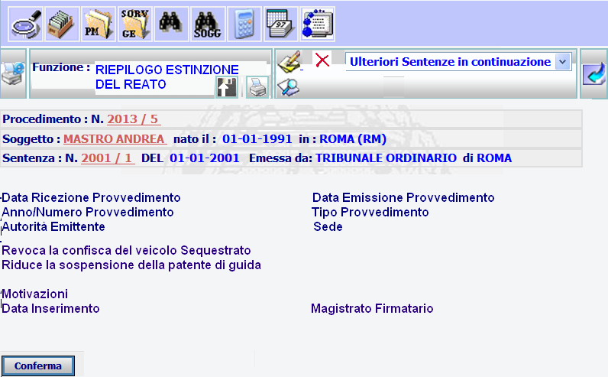
Figura 43

Punto Innesco Prototipo
Login/Ruolo: Utente SIES
Macroarea: Al Giudice dell’Esecuzione in Lavoro di Pubblica Utilità
Menu: Estinzione del reato
Azione: Conferma Inserimento.

Precondizioni caso d’uso
Esistenza Procedimento SIEP con Lavoro di Pubblica Utilità.

Scenario principale – Visualizza dettaglio estinzione del reato
Descrizione Scenario: Il sistema in fase di conferma dell’inserimento dell’estinzione propone all’utente un riepilogo dei dati inseriti.
Precondizione: Nessuna
1 - Il sistema prospetta la maschera di Riepilogo (Figura 42).
Dati della Funzione
Prog | Etichetta | Obbl. | Controlli | Tipo Campo | Descrizione | Default
1 | Procedimento |  |  | Label | Visualizza l’anno e il numero del procedimento in lavorazione
2 | Soggetto |  |  | Label | Visualizza il nominativo del soggetto del procedimento
3 | Nato il: |  |  | Label | Visualizza la data di nascita del soggetto
4 | In |  |  | Label | Visualizza il luogo di nascita del soggetto
5 | Sentenza: N. |  |  | Label | Visualizza l’anno e il numero sentenza del procedimento
6 | DEL |  |  | Label | Visualizza la data della sentenza
7 | Emessa da: |  |  | Label | Visualizza l’organo di emissione della sentenza
8 | Sez. |  |  | Label | Visualizza la sezione dell’organo di emissione della sentenza
9 | Di |  |  | Label | Visualizza il luogo dell’organo di emissione della sentenza
10 | Data Ricezione |  |  | Label | Visualizza la data di ricezione del provvedimento
11 | Data Emissione |  |  | Label | Visualizza la data di emissione del provvedimento
12 | Anno/Numero |  |  | Label | Visualizza l’anno e numero del provvedimento
13 | Tipo |  |  | Label | Visualizza il tipo del provvedimento
14 | Autorità Emittente |  |  | Label | Visualizza l’autorità del provvedimento
15 | Sezione |  |  | Label | Visualizza la Sezione dell’autorità emittente
16 | Sede |  |  | Label | Visualizza la sede dell’autorità emittente
17 | Revoca la confisca del veicolo sequestrato |  |  | Label | Visualizza se è stata selezionata la revoca della confisca
18 | Riduzione sospensione della patente di guida |  |  | Label | Visualizza se è stata selezionata la riduzione della sospensione
19 | Motivazioni |  |  | Label | Visualizza le motivazione
20 | Data inserimento |  |  | Label | Visualizza la data di inserimento
21 | Magistrato firmatario |  |  | Label | Visualizza il magistrato firmatario
22 | Valida Estinzione | No | Obbligatorio se si selezione pulsante conferma | Check Box | Selezione dell’operazione da effettuare, abilitata dopo selezione dell’icona validazione
23 |  | No |  | Icona | Permette la modifica dell’operazione appena effettuata
24 |  | No |  | Icona | Permetta la cancellazione dell’operazione appena effettuata
25 |  | No |  | Icona | Permette l’abilitazione dei campi della validazione
26 |  | No |  | Icona | Permette stampa del documento

Funzioni attivabili dalla pagina
Pulsante Conferma : Pulsante presente dopo selezione dell’icona della validazione; permette di validare la modifica effettuata.
Icona Valida: al valida dell’operazione deve essere possibile inviare i dati in formato elettronico al SIGE, utilizzando maschera e funzionalità per trasmissione dati SIEP-SIUS (rif. Paragrafo UC7.10.04).
Algoritmo:
1 – A fronte dell’inserimento viene visualizzato il riepilogo dei dati inseriti nella maschera precedente.
2 – Se selezionato il pulsante valida viene confermato l’inserimento nella tabella EVENTO.
    - UC7.7.02 Modifica estinzione del reato

Descrizione Caso D'uso
Dopo la Conferma dei dati inseriti, viene visualizzato il riepilogo degli stessi con la possibilità di modificarli attraverso l’icona predisposta.

Punto Innesco Prototipo
Login/Ruolo: Utente SIES
Macroarea: Al Giudice di Esecuzione in Lavoro di Pubblica Utilità
Menu: Estinzione del reato
Azione: Modifica.

Precondizioni caso d’uso
Esistenza Procedimento SIEP con Lavoro di Pubblica Utilità.

Scenario principale – Modifica estinzione
Descrizione Scenario: Il sistema in fase di riepilogo dei dati inseriti, deve permettere la modifica degli stessi.
Precondizione: inserimento estinzione
1 - Il sistema prospetta la maschera di Riepilogo e l’icona di modifica (Figura 42).
2 - L’utente clicca sull’icona .
3 - Il sistema prospetta all’utente la maschera in cui è possibile modificare i dati inseriti precedentemente.
4 - L’utente modifica i dati e seleziona il pulsante “Conferma”.
5 - Il sistema non rileva incongruenze formali o mancanza di dati obbligatori, registra le informazioni inserite dall'utente in base dati e notifica all’utente l’esito positivo dell’operazione appena eseguita attraverso la presentazione della maschera di visualizzazione (Figura 42)

Variante 1 – Modifica estinzione (errori formali e/o omissione dati obbligatori)
Descrizione Scenario: L’utente modifica i dati relativi all’estinzione omettendo dati obbligatori e/o inserendo errori formali.
Precondizione: inserimento estinzione.
Scenario Principale (Step: 1)
2 - L’utente clicca sull’icona .
3 - Il sistema prospetta all’utente la maschera in cui è possibile modificare i dati inseriti precedentemente.
4 - L’utente inserisce dati formalmente non corretti o non valorizza tutti i campi obbligatori presenti e seleziona il pulsante “Conferma”.
5 - Il sistema rileva la presenza di incongruenze formali o l’omissione di dati obbligatori, quindi notifica all'utente, mediante un messaggio di errore prospettato nella stessa pagina, l’elenco dei dati formalmente errati od omessi e non procede con l'operazione richiesta.
Algoritmo:
1 – al conferma dell’operazione viene eseguita la modifica sulla tabella EVENTO per il record in lavorazione.
    - UC7.7.03 Cancellazione estinzione

Descrizione Caso D'uso
Dopo la Conferma dei dati inseriti, viene visualizzato il riepilogo degli stessi con la possibilità di cancellare l’estinzione attraverso l’icona predisposta.

Punto Innesco Prototipo
Login/Ruolo: Utente SIES
Macroarea: Al Giudice di Esecuzione in Lavoro di Pubblica Utilità
Menu: Estinzione del reato
Azione: Cancella.

Precondizioni caso d’uso
Esistenza Procedimento SIEP con Lavoro di Pubblica Utilità.

Scenario principale – Cancellazione Estinzione
Descrizione Scenario: Il sistema in fase di riepilogo dei dati inseriti, deve permettere la cancellazione dell’estinzione appena inserita.
Precondizione: Nessuna
1 - Il sistema prospetta la maschera di Riepilogo e l’icona di cancellazione (Figura 42).
2 - L’utente clicca sull’icona .
3 - Il sistema esegue la cancellazione dell’estinzione.
Algoritmo:
1 – al conferma dell’operazione viene eseguita la cancellazione sulla tabella EVENTO del record in lavorazione.
  - FI.7.9 – Applicazione Sanzione Amministrativa
Il sistema prevede la maschera che permette l’inserimento dell’annotazione sanzione amministrativa applicato dal Giudice su richiesta del Pubblico Ministero.
    - UC7.9.01 Applicazione Sanzione Amministrativa

Descrizione Caso D'uso
In fase di inserimento dell’annotazione dell’applicazione sanzione amministrativa viene visualizzato il dettaglio del procedimento in lavorazione, estremi del provvedimento emesso per l’applicazione, la selezione della sanzione amministrativa che deve essere applicata e le motivazioni.
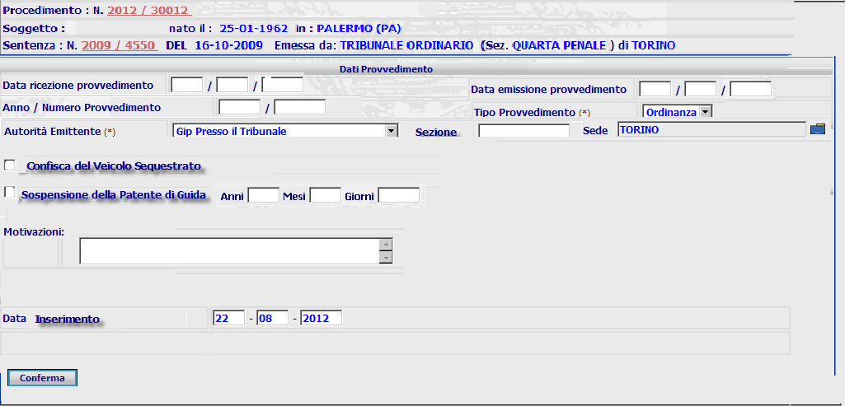
Figura 44

Punto Innesco Prototipo
Login/Ruolo: Utente SIES
Macroarea: Lavoro Pubblica Utilità
Menu: Decisione del G.E.
Azione:Applicazione Sanzione Amministrativa

Precondizioni caso d’uso
Esistenza Procedimento SIEP con Lavoro di Pubblica Utilità.

Scenario principale – Inserimento Annotazione applicazione sanzione amministrativa
Descrizione Scenario: Accedendo alla maschera di Inserimento (Figura 43) l’utente provvede all’inserimento del dettaglio.
Precondizione: Nessuna
1 - Il sistema prospetta la maschera di inserimento.
2 - L’utente inserisce i dati e preme il tasto Conferma.
3 - Il sistema non rileva incongruenze formali o mancanza di dati obbligatori, registra le informazioni inserite dall'utente in base dati e notifica all’utente l’esito positivo dell’operazione appena eseguita attraverso la presentazione della maschera di visualizzazione (Figura 44)

Variante 1 – Inserimento Annotazione applicazione sanzione amministrativa (errori formali e/o omissione dati obbligatori)
Descrizione Scenario: L’utente inserisce i dati relativi all’annotazione omettendo dati obbligatori e/o inserendo errori formali.
Precondizione: Nessuna
Scenario Principale (Step: 1)
2 - L’utente inserisce dati formalmente non corretti o non valorizza tutti i campi obbligatori presenti e seleziona il pulsante “Conferma”.
3 - Il sistema rileva la presenza di incongruenze formali o l’omissione di dati obbligatori, quindi notifica all'utente, mediante un messaggio di errore prospettato nella stessa pagina, l’elenco dei dati formalmente errati od omessi e non procede con l'operazione richiesta.
Dati della Funzione
Prog | Etichetta | Obbl. | Controlli | Tipo Campo | Descrizione | Default
1 | Procedimento |  |  | Label | Visualizza l’anno e il numero del procedimento in lavorazione
2 | Soggetto |  |  | Label | Visualizza il nominativo del soggetto del procedimento
3 | Nato il: |  |  | Label | Visualizza la data di nascita del soggetto
4 | In |  |  | Label | Visualizza il luogo di nascita del soggetto
5 | Sentenza: N. |  |  | Label | Visualizza l’anno e il numero sentenza del procedimento
6 | DEL |  |  | Label | Visualizza la data della sentenza
7 | Emessa da: |  |  | Label | Visualizza l’organo di emissione della sentenza
8 | Sez. |  |  | Label | Visualizza la sezione dell’organo di emissione della sentenza
9 | Di |  |  | Label | Visualizza il luogo dell’organo di emissione della sentenza
10 | Data Ricezione | Si | Controlli formali validità data | Data | Data ricezione provvedimento
11 | Data Emissione | Si | Controlli formali validità data | Data | Data emissione del provvedimento
12 | Tipo Provvedimento | Si |  | Lista | Lista pre caricata tipo provvedimento | ‘-‘
13 | Anno/Numero | Si |  | Numero | Anno e numero provvedimento
14 | Autorità emittente | Si |  | Lista | Lista autorità emittente | ‘-‘
15 | Sede | Si |  | Lista | Lista sede | ‘-‘
16 | Confisca del veicolo sequestrato | No |  | Check Box | Permette la selezione per l’applicazione della confisca del veicolo sequestrato | No
17 | Sospensione della patente di guida | No |  | Check Box | Permette la selezione per l’applicazione della sospensione della patente di guida | No
18 | Anni/Mesi/Giorni | No |  | Numerico | Tempo di sospensione patente
19 | Motivazione | No |  | Testo | Motivazione estinzione
20 | Data Inserimento | No | Controlli formali validità data | Data | Data Inserimento

Funzioni attivabili dalla pagina
Pulsante Conferma : Pulsante sempre presente; permette di confermare l’inserimento effettuato.
Algoritmo:
1 – Le liste presenti nella maschera vengono così caricate:
Tipo provvedimento: select * from cg_ref_codes s where s.rv_domain LIKE 'TIPO_PROVVEDIMENTO'
Autorità Emittente: SELECT * FROM CG_REF_CODES C WHERE C.RV_DOMAIN = 'TIPO_UFFICIO_EMITTENTE'
Sede: select * from COMUNE
2 – Al conferma dell’operazione vengono riportati i campi nella pagina di riepilogo.
  - FI7.10 Visualizzazione Riepilogo Applicazione sanzione amministrativa
In fase di conferma dell’inserimento effettuato per l’applicazione sanzione amministrativa viene prospettato il riepilogo.
    - UC7.10.01 Dettaglio riepilogo annotazione

Descrizione Caso D'uso
Dopo la conferma dei dati inseriti, viene visualizzato il riepilogo degli stessi.
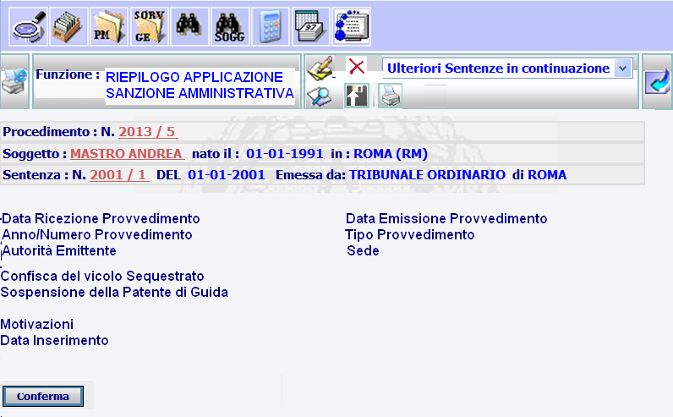
Figura 45

Punto Innesco Prototipo
Login/Ruolo: Utente SIES
Macroarea: Al Giudice dell’Esecuzione in Lavoro di Pubblica Utilità
Menu: Applicazione sanzione amministrativa
Azione: Conferma Inserimento.

Precondizioni caso d’uso
Esistenza Procedimento SIEP con Lavoro di Pubblica Utilità.

Scenario principale – Visualizza dettaglio applicazione sanzione amministrativa
Descrizione Scenario: Il sistema in fase di conferma dell’inserimento dell’annotazione propone all’utente un riepilogo dei dati inseriti.
Precondizione: Nessuna
1 - Il sistema prospetta la maschera di Riepilogo (Figura 44).
Dati della Funzione
Prog | Etichetta | Obbl. | Controlli | Tipo Campo | Descrizione | Default
1 | Procedimento |  |  | Label | Visualizza l’anno e il numero del procedimento in lavorazione
2 | Soggetto |  |  | Label | Visualizza il nominativo del soggetto del procedimento
3 | Nato il: |  |  | Label | Visualizza la data di nascita del soggetto
4 | In |  |  | Label | Visualizza il luogo di nascita del soggetto
5 | Sentenza: N. |  |  | Label | Visualizza l’anno e il numero sentenza del procedimento
6 | DEL |  |  | Label | Visualizza la data della sentenza
7 | Emessa da: |  |  | Label | Visualizza l’organo di emissione della sentenza
8 | Sez. |  |  | Label | Visualizza la sezione dell’organo di emissione della sentenza
9 | Di |  |  | Label | Visualizza il luogo dell’organo di emissione della sentenza
10 | Data Ricezione |  |  | Label | Visualizza la data di ricezione del provvedimento
11 | Data Emissione |  |  | Label | Visualizza la data di emissione del provvedimento
12 | Anno/Numero |  |  | Label | Visualizza l’anno e numero del provvedimento
13 | Tipo |  |  | Label | Visualizza il tipo del provvedimento
14 | Autorità Emittente |  |  | Label | Visualizza l’autorità del provvedimento
15 | Sezione |  |  | Label | Visualizza la Sezione dell’autorità emittente
16 | Sede |  |  | Label | Visualizza la sede dell’autorità emittente
17 | Confisca del veicolo sequestrato |  |  | Label | Visualizza se è stata selezionata la confisca
18 | Sospensione della patente di guida |  |  | Label | Visualizza se è stata selezionata la sospensione e la durata
19 | Motivazioni |  |  | Label | Visualizza le motivazione
20 | Data inserimento |  |  | Label | Visualizza la data di inserimento
21 | Valida Applicazione Sanzione Amministrativa | No | Obbligatorio se si seleziona pulsante Conferma | Check Box | Selezione dell’operazione da effettuare
22 |  | No |  | Icona | Permette la modifica dell’operazione appena effettuata
23 |  | No |  | Icona | Permetta la cancellazione dell’operazione appena effettuata
24 |  | No |  | Icona | Permette l’abilitazione dei campi che permettono la validazione
25 |  | No |  | Icona | Permette la stampa del documento

Funzioni attivabili dalla pagina
Pulsante Conferma : Pulsante presente dopo la selezione dell’icona della validazione; permette di validare la modifica effettuata.
Icona Valida: al valida dell’operazione deve essere possibile inviare i dati in formato elettronico al SIGE, utilizzando maschera e funzionalità per trasmissione dati SIEP-SIUS (rif. Paragrafo UC7.10.04).
Algoritmo:
1 – Al conferma dell’operazione di inserimento vengono visualizzati i campi inseriti nella pagina precedente
2 – Se selezionato il pulsante conferma viene confermato l’inserimento nella tabella EVENTO.
3 – Trasmissione dati informato elettronico.
    - UC7.10.02 Applicazione Sanzione Amministrativa

Descrizione Caso D'uso
In fase di inserimento dell’annotazione dell’applicazione sanzione amministrativa viene visualizzato il dettaglio del procedimento in lavorazione, estremi del provvedimento emesso per l’applicazione, la selezione della sanzione amministrativa che deve essere applicata e le motivazioni.
Figura 46

Punto Innesco Prototipo
Login/Ruolo: Utente SIES
Macroarea: Lavoro Pubblica Utilità
Menu: Decisione del G.E.
Azione:Applicazione Sanzione Amministrativa

Precondizioni caso d’uso
Esistenza Procedimento SIEP con Lavoro di Pubblica Utilità.

Scenario principale – Inserimento Annotazione applicazione sanzione amministrativa
Descrizione Scenario: Accedendo alla maschera di Inserimento (Figura 43) l’utente provvede all’inserimento del dettaglio.
Precondizione: Nessuna
1 - Il sistema prospetta la maschera di inserimento.
2 - L’utente inserisce i dati e preme il tasto Conferma.
3 - Il sistema non rileva incongruenze formali o mancanza di dati obbligatori, registra le informazioni inserite dall'utente in base dati e notifica all’utente l’esito positivo dell’operazione appena eseguita attraverso la presentazione della maschera di visualizzazione (Figura 44)

    - UC7.10.03 Riepilogo modifica annotazione

Descrizione Caso D'uso
Dopo la Conferma dei dati inseriti, viene visualizzato il riepilogo degli stessi con la possibilità di modificarli attraverso l’icona predisposta.

Punto Innesco Prototipo
Login/Ruolo: Utente SIES
Macroarea: Al Giudice di Esecuzione in Lavoro di Pubblica Utilità
Menu: Applicazione Sanzioni Amministrative
Azione: Modifica.

Precondizioni caso d’uso
Esistenza Procedimento SIEP con Lavoro di Pubblica Utilità.

Scenario principale – Riepilogo modifica annotazione
Descrizione Scenario: Il sistema in fase di riepilogo dei dati inseriti, deve permettere la modifica degli stessi.
Precondizione: inserimento annotazione
1 - Il sistema prospetta la maschera di Riepilogo e l’icona di modifica (Figura 44).
2 - L’utente clicca sull’icona .
3 - Il sistema prospetta all’utente la maschera in cui è possibile modificare i dati inseriti precedentemente.
4 - L’utente modifica i dati e seleziona il pulsante “Conferma”.
5 - Il sistema non rileva incongruenze formali o mancanza di dati obbligatori, registra le informazioni inserite dall'utente in base dati e notifica all’utente l’esito positivo dell’operazione appena eseguita attraverso la presentazione della maschera di visualizzazione (Figura 44)

Variante 1 – Riepilogo modifica annotazione (errori formali e/o omissione dati obbligatori)
Descrizione Scenario: L’utente modifica i dati relativi all’annotazione omettendo dati obbligatori e/o inserendo errori formali.
Precondizione: inserimento annotazione.
Scenario Principale (Step: 1)
2 - L’utente clicca sull’icona .
3 - Il sistema prospetta all’utente la maschera in cui è possibile modificare i dati inseriti precedentemente.
4 - L’utente inserisce dati formalmente non corretti o non valorizza tutti i campi obbligatori presenti e seleziona il pulsante “Conferma”.
5 - Il sistema rileva la presenza di incongruenze formali o l’omissione di dati obbligatori, quindi notifica all'utente, mediante un messaggio di errore prospettato nella stessa pagina, l’elenco dei dati formalmente errati od omessi e non procede con l'operazione richiesta.
Algoritmo:
1 – Al conferma dell’operazione viene eseguita la modifica sulla tabella EVENTO, per il record in lavorazione.
    - UC7.10.04 Trasmissione Provvedimento a SIGE

Descrizione Caso D'uso
In fase di validazione del Provvedimento deve essere possibile l’invio in formato elettronico al SIGE del provvedimento in lavorazione.
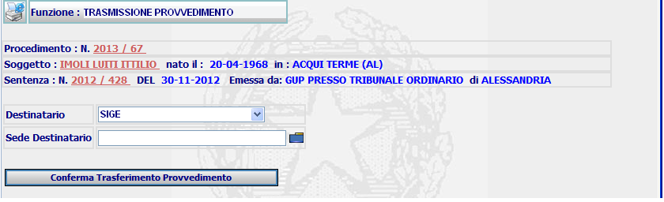

Figura 47

Punto Innesco Prototipo
Login/Ruolo: Utente SIES
Macroarea: Lavoro Pubblica Utilità
Menu: Decisione del G.E.
Azione:Applicazione Sanzione Amministrativa

Precondizioni caso d’uso
Esistenza Procedimento SIEP con Lavoro di Pubblica Utilità, validato.

Scenario principale – Trasmissione Provvedimento
Descrizione Scenario: Accedendo alla maschera di Trasmissione l’utente provvede all’inserimento del destinatario.
Precondizione: Il provvedimento deve essere validato
1 - Il sistema prospetta la maschera di inserimento destinatario.
2 - L’utente inserisce i dati e preme il tasto Conferma.
3 - Il sistema non rileva incongruenze formali o mancanza di dati obbligatori, attiva la procedura per il trasferimento.
    - UC7.10.05 Cancellazione annotazione

Descrizione Caso D'uso
Dopo la Conferma dei dati inseriti, viene visualizzato il riepilogo degli stessi con la possibilità di cancellare l’annotazione attraverso l’icona predisposta.

Punto Innesco Prototipo
Login/Ruolo: Utente SIES
Macroarea: Al Giudice di Esecuzione in Lavoro di Pubblica Utilità
Menu: Applicazione sanzioni amministrative
Azione: Cancella.

Precondizioni caso d’uso
Esistenza Procedimento SIEP con Lavoro di Pubblica Utilità.

Scenario principale – Cancellazione Annotazione
Descrizione Scenario: Il sistema in fase di riepilogo dei dati inseriti, deve permettere la cancellazione dell’annotazione appena inserita.
Precondizione: Nessuna
1 - Il sistema prospetta la maschera di Riepilogo e l’icona di cancellazione (Figura 44).
2 - L’utente clicca sull’icona .
3 - Il sistema esegue la cancellazione dell’annotazione.
Algoritmo:
1 – Al conferma dell’operazione viene eseguita la cancellazione sulla tabella EVENTO del
record in lavorazione.
  - FA2 Stampe
Devono essere caricati a sistema i modelli delle stampe delle comunicazioni utilizzate all’interno del lavoro pubblica utilità.
    - UC2.01 Modelli di Stampa

Descrizione Caso D'uso
Prevedere diversi modelli per le stampe delle comunicazioni e richieste.

Punto Innesco Prototipo
Login/Ruolo: Utente SIES
Macroarea: Lavoro Pubblica Utilità
Menu: Stampe
Azione: richiesta di stampa comunicazione/richiesta

Precondizioni caso d’uso
Esistenza Procedimento SIEP con Lavoro di Pubblica Utilità.

Scenario principale – Modelli di stampa
Descrizione Scenario: Il sistema deve prevedere per le diverse comunicazioni e richieste il caricamento di diversi modelli.
Precondizione: Nessuna
1 – L’utente seleziona il menù stampa per la funzionalità di interesse.
2 – Il sistema visualizza il modello per la comunicazione/richiesta d’interesse (da definire).

